**探真-领航云原生安全平台用户手册_V2.10**

💡 欢迎使用领航容器安全平台！本文档将详细描述平台各个功能模块相关的操作说明。

**1 功能清单**

|  |  |  |
| --- | --- | --- |
| 模块 | 子模块 | 功能描述 |
| 仪表盘 |  | 平台关键业务数据可视化统计大屏 |
| 风险探索 |  | 可视化全局视角关注资产风险及分布 |
| 资产发现 |  | 平台资产清单 |
| 事件中心 |  | 平台安全事件 & 告警 |
| ATT&CK |  | ATT&CK 攻击矩阵 |
| 主动防御 |  | 诱捕服务管理及其相关告警溯源 |
| 偏移防御 |  | 偏移防御策略管理及异常记录查看 |
| 微隔离 | 可视化 | 平台流量可视化视图 |
|  | 资源管理 | 平台资源隔离策略配置 |
|  | 资源组管理 | 平台资源组管理及相应隔离策略配置 |
|  | 命名空间组管理 | 平台命名空间组管理及相应隔离策略配置 |
|  | 租户管理 | 平台租户管理及相应隔离策略配置 |
| 镜像安全 | 镜像生命周期 | 镜像全生命周期安全管理 |
|  | 漏洞发现 | 平台漏洞及其关联业务概况 |
| 合规检测 | Kubernetes | Kubernets 合规检测 |
|  | Docker | Docker 合规检测 |
|  | 主机 | 主机合规检测 |
| 集群安全 | K8S API 审计 | K8S API 调用日志审计 |
|  | 集群风险监控 | 集群风险监控告警 |
|  | K8S 安全扫描 | K8S 安全扫描 |
| 管理中心 | 数据管理 | 平台数据存储管理 |
|  | 账户管理 | 平台用户及登录管理 |
|  | 日志审计 | 平台操作日志审计 |
|  | 集群管理 | 平台集群管理 |
|  | 软件许可 | 平台 License 管理 |
|  | 软件升级 | 平台软件信息及规则库管理 |
|  | Open API | 平台 Open API |

**2 系统登录**

系统初始化时会创建一个管理员用户，用户名为 「SeedAdmin」，在任意浏览器中访问平台，进入登录页面，如图 2-1 所示。输入用户名和密码，验证通过后即可成功登录。



图 2-1 登录页

**3 整体布局**

登录成功后，会默认进入领航容器安全平台「仪表盘」模块，页面整体布局如图 3-1 所示：

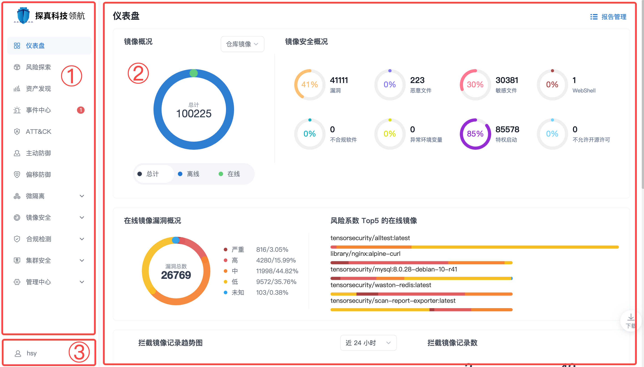

图 3-1

|  |  |  |
| --- | --- | --- |
| ① | 左侧菜单栏 | * 系统功能的路径导航栏 * 用户设置管理 * 用户名展示 * 退出登录操作按钮 |
| ② | 主要工作区 | 各个功能内容 & 操作的展示区域 |
| ③ | 用户区 | 查看用户信息 & 登出等操作区域 |

**4 仪表盘**

选择菜单栏「仪表盘」，可进入仪表盘，如图 4-1 所示。

仪表盘对平台关键业务数据进行实时可视化统计，让用户能够快速了解当前资产 & 安全概况。

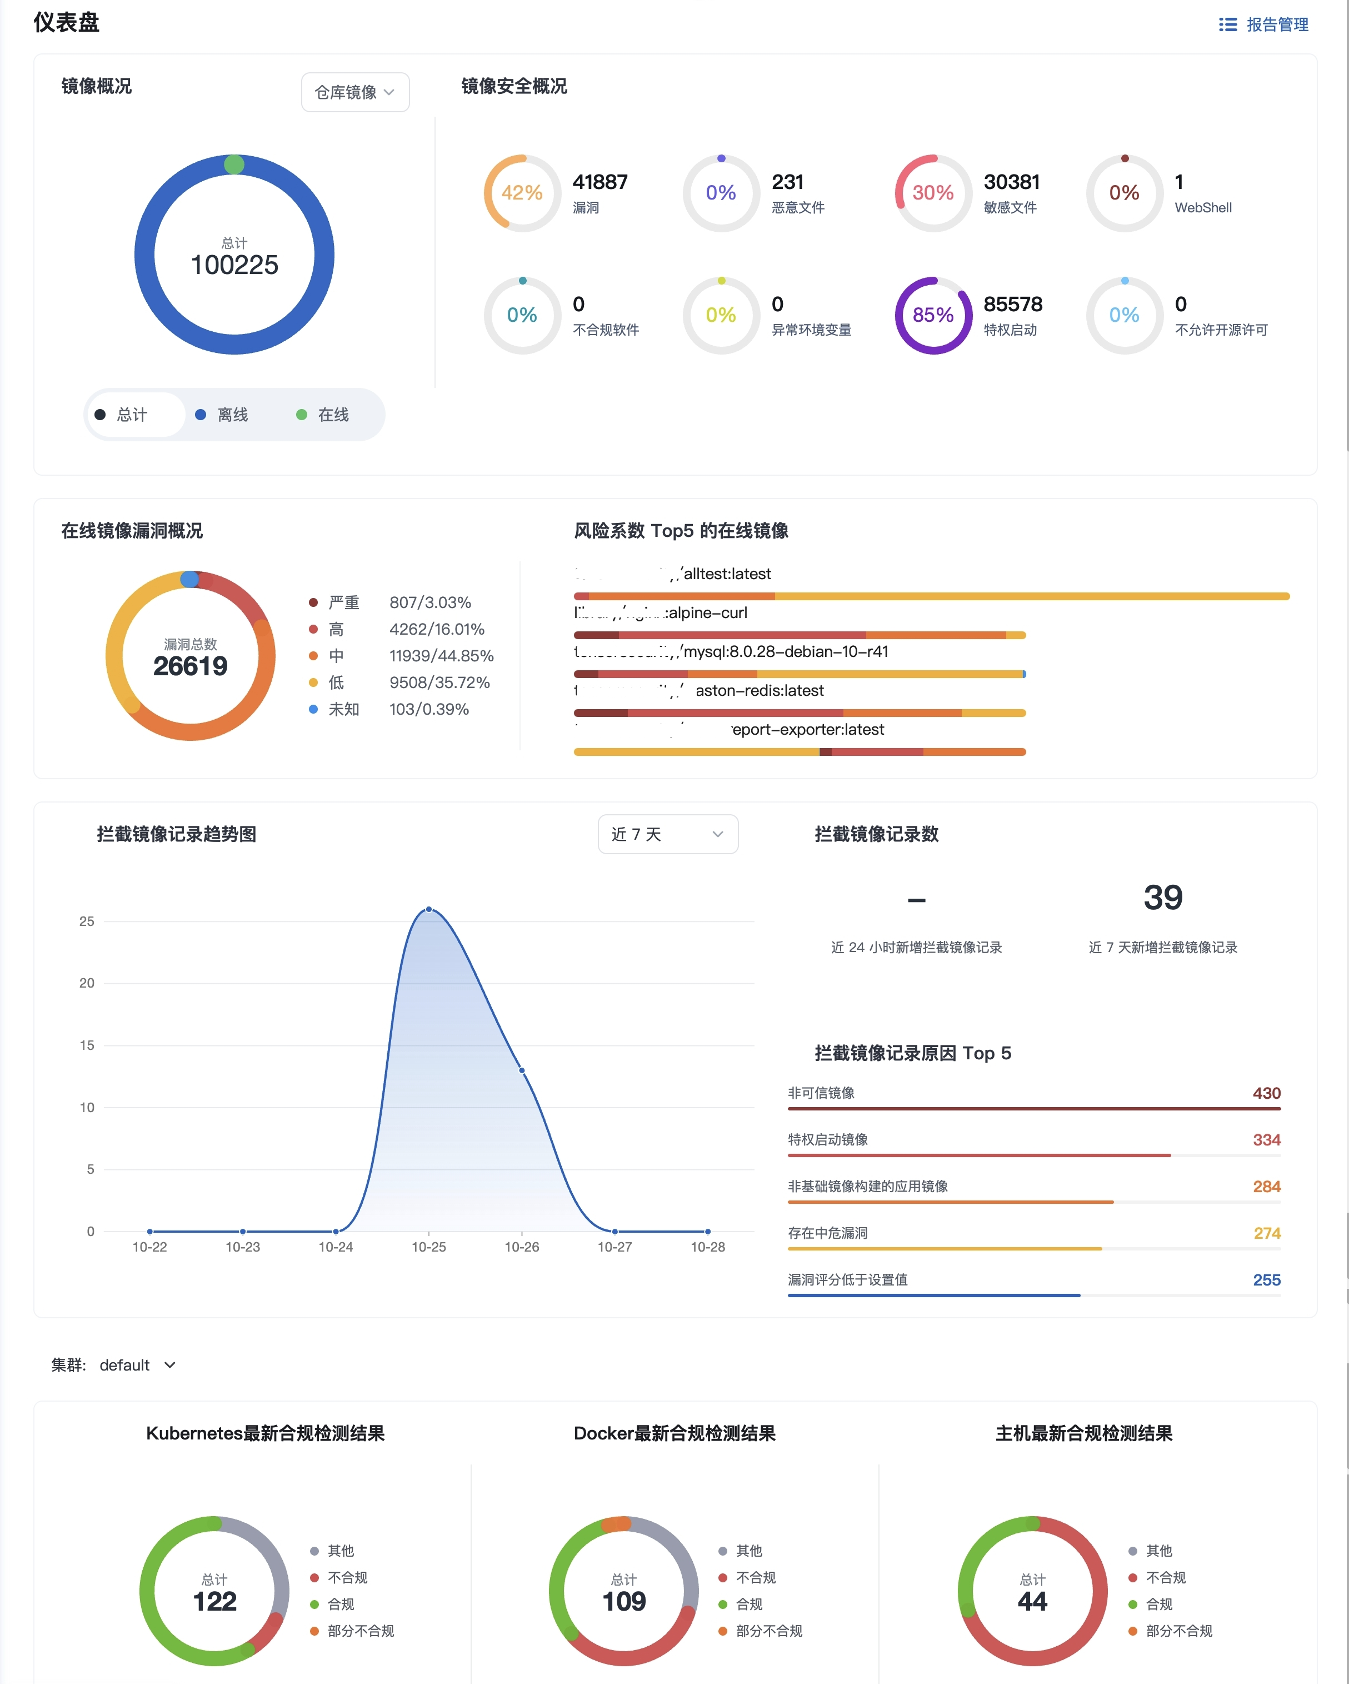

图 4-1

仪表盘关键业务数据如表 4-1 所示：

|  |  |
| --- | --- |
| 可视化模块 | 描述 |
| 镜像概况 | 当前平台全部镜像数统计，按照在线和离线状态区分，支持仓库镜像和节点镜像两个维度查看统计 |
| 镜像安全概况 | 当前平台存在的安全问题的镜像占比，与镜像概况所选中查看的镜像范围联动 |
| 漏洞概况 | 当前平台发现的全部漏洞统计，按照漏洞的严重级别进行统计，同时统计了当前平台漏洞风险系统 Top5 的镜像 |
| 拦截镜像记录趋势图 | 镜像全流程阻断记录的趋势图，支持近 24 小时、近 7 天两个时间窗口的切换 |
| 拦截镜像记录数 | 镜像全流程阻断记录的统计值，包括近 24 小时新增拦截镜像总数以及近 7 天新增拦截镜像总数两个统计值 |
| 拦截镜像记录原因 Top5 | 镜像全流程阻断记录中，被阻断原因 Top5 |
| Kubernetes 最新合规检测结果 | Kubernetes 合规检测最新一次检测结果统计，左上角可选择查看集群 |
| Docker 最新合规检测结果 | Docker 合规检测最新一次检测结果统计，左上角可选择查看集群 |
| 主机最新合规检测结果 | 主机合规检测最新一次检测结果统计，左上角可选择查看集群 |

表 4-1

**5 风险探索**

选择菜单栏「风险探索」模块，可进入风险探索页面，如图 5-1 所示。

风险探索支持以视图形式查看当前所选中集群下的全部资源的风险情况，风险等级按照颜色区分，支持按照一定条件对图示资源进行相应过滤，可通过缩放或点击等交互查看具体资源的详细信息。

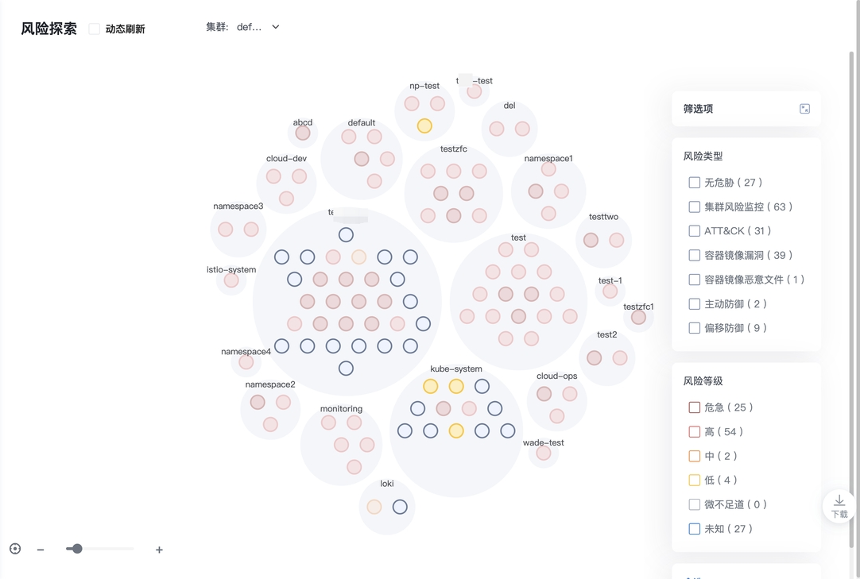

图 5-1

**6 资产发现**

选择菜单栏「资产发现」模块，可进入资产发现页面，如图 6-1 所示。

资产发现为平台资产清单，可通过顶部集群切换查看对应集群的资产情况。其中集群切换为平台全局操作，模块数据的展示受该集群的选定控制。

统计的资产类型包括「集群数」、「命名空间数」、「资源数」、「节点数」、「Pod 数」、「API 数」，资产清单的类型包括「命名空间」、「资源」、「节点」、「Web 服务」、「API」、「数据库」。

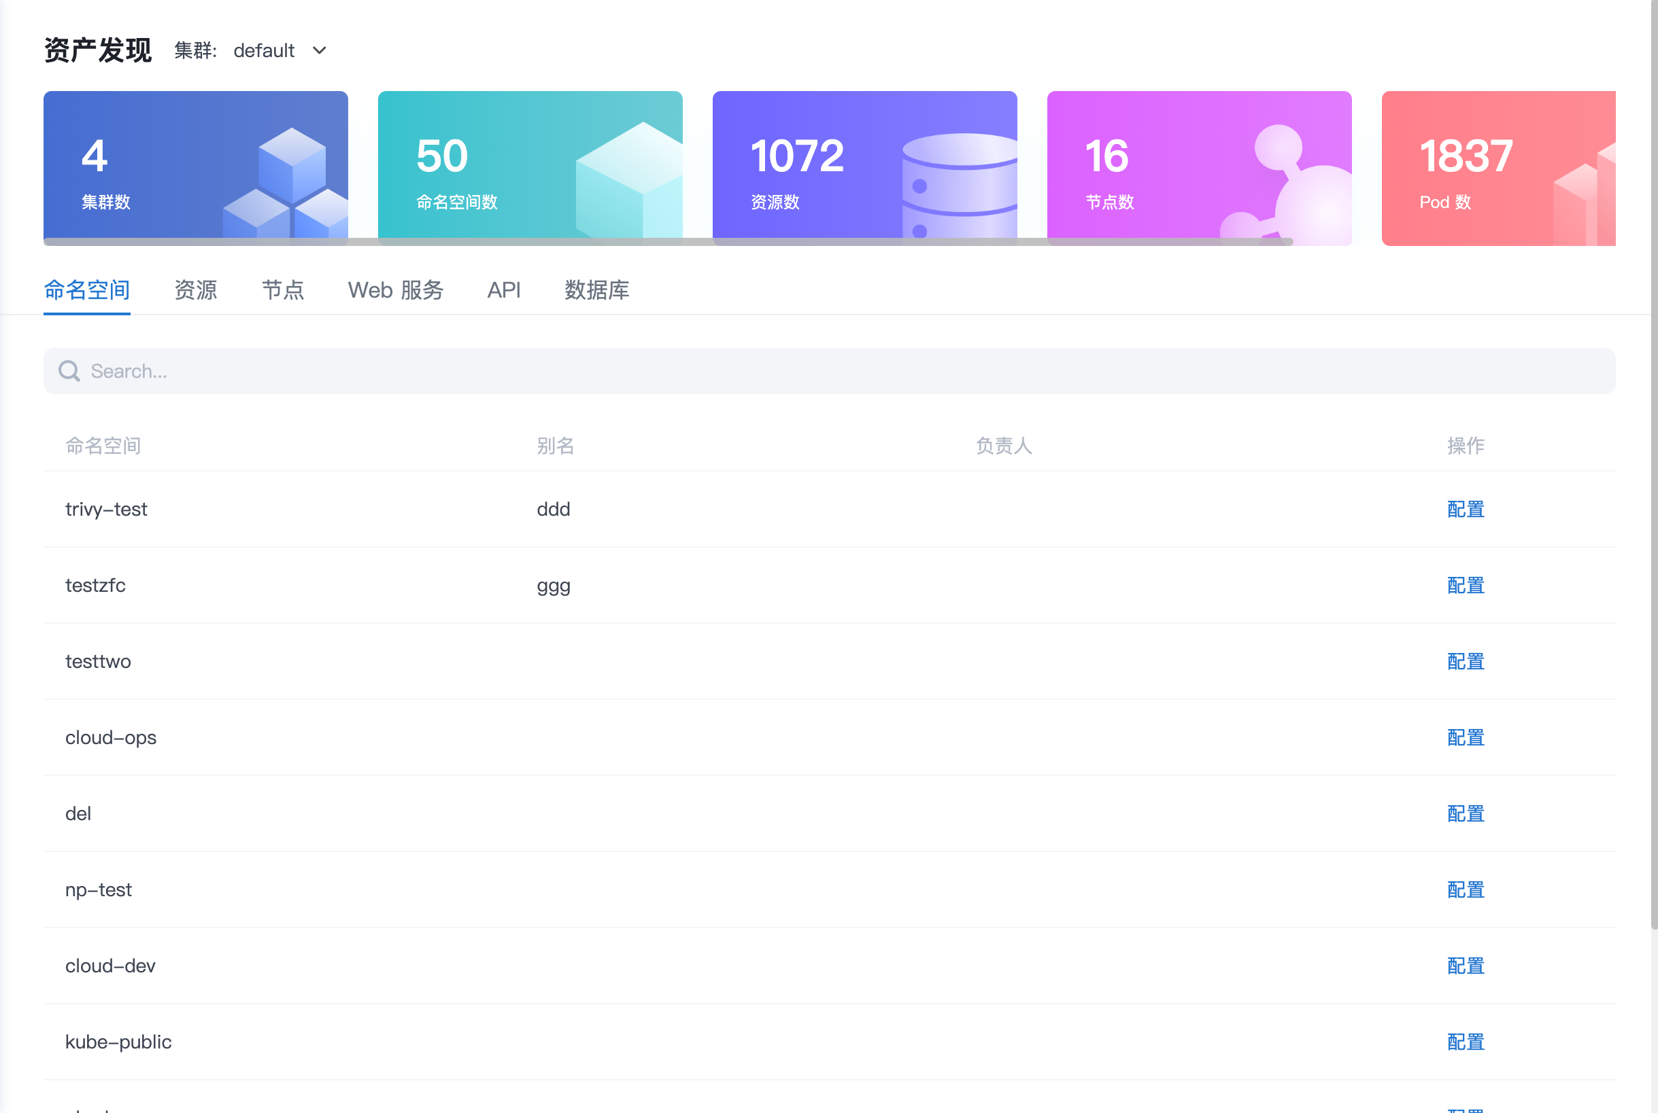

图 6-1

**6.1 命名空间**

选择菜单栏「资产发现」模块，默认进入「资产发现 - 命名空间」列表页，如图 6-1 所示，可以进行的操作如表 6-1 所示：

|  |  |
| --- | --- |
| 操作 | 描述 |
| 搜索 | 支持在搜索框中搜索命名空间 |
| 查看 | 可查看命名空间列表中任意命名空间的详细信息 |
| 配置 | 在命名空间列表可对任意命名空间的别名和负责人进行配置 |

表 6-1

点击任意命名空间名称可进入对应命名空间详情页，如图 6-2 所示。

命名空间详情页展示该命名空间包含的「资源数」、「容器数」以及「Pod 数」的统计概况，并展示该命名空间的基本信息，包括「命名空间名称」、「所属集群」、「别名」以及「负责人」。同时展示其包含的资源列表。

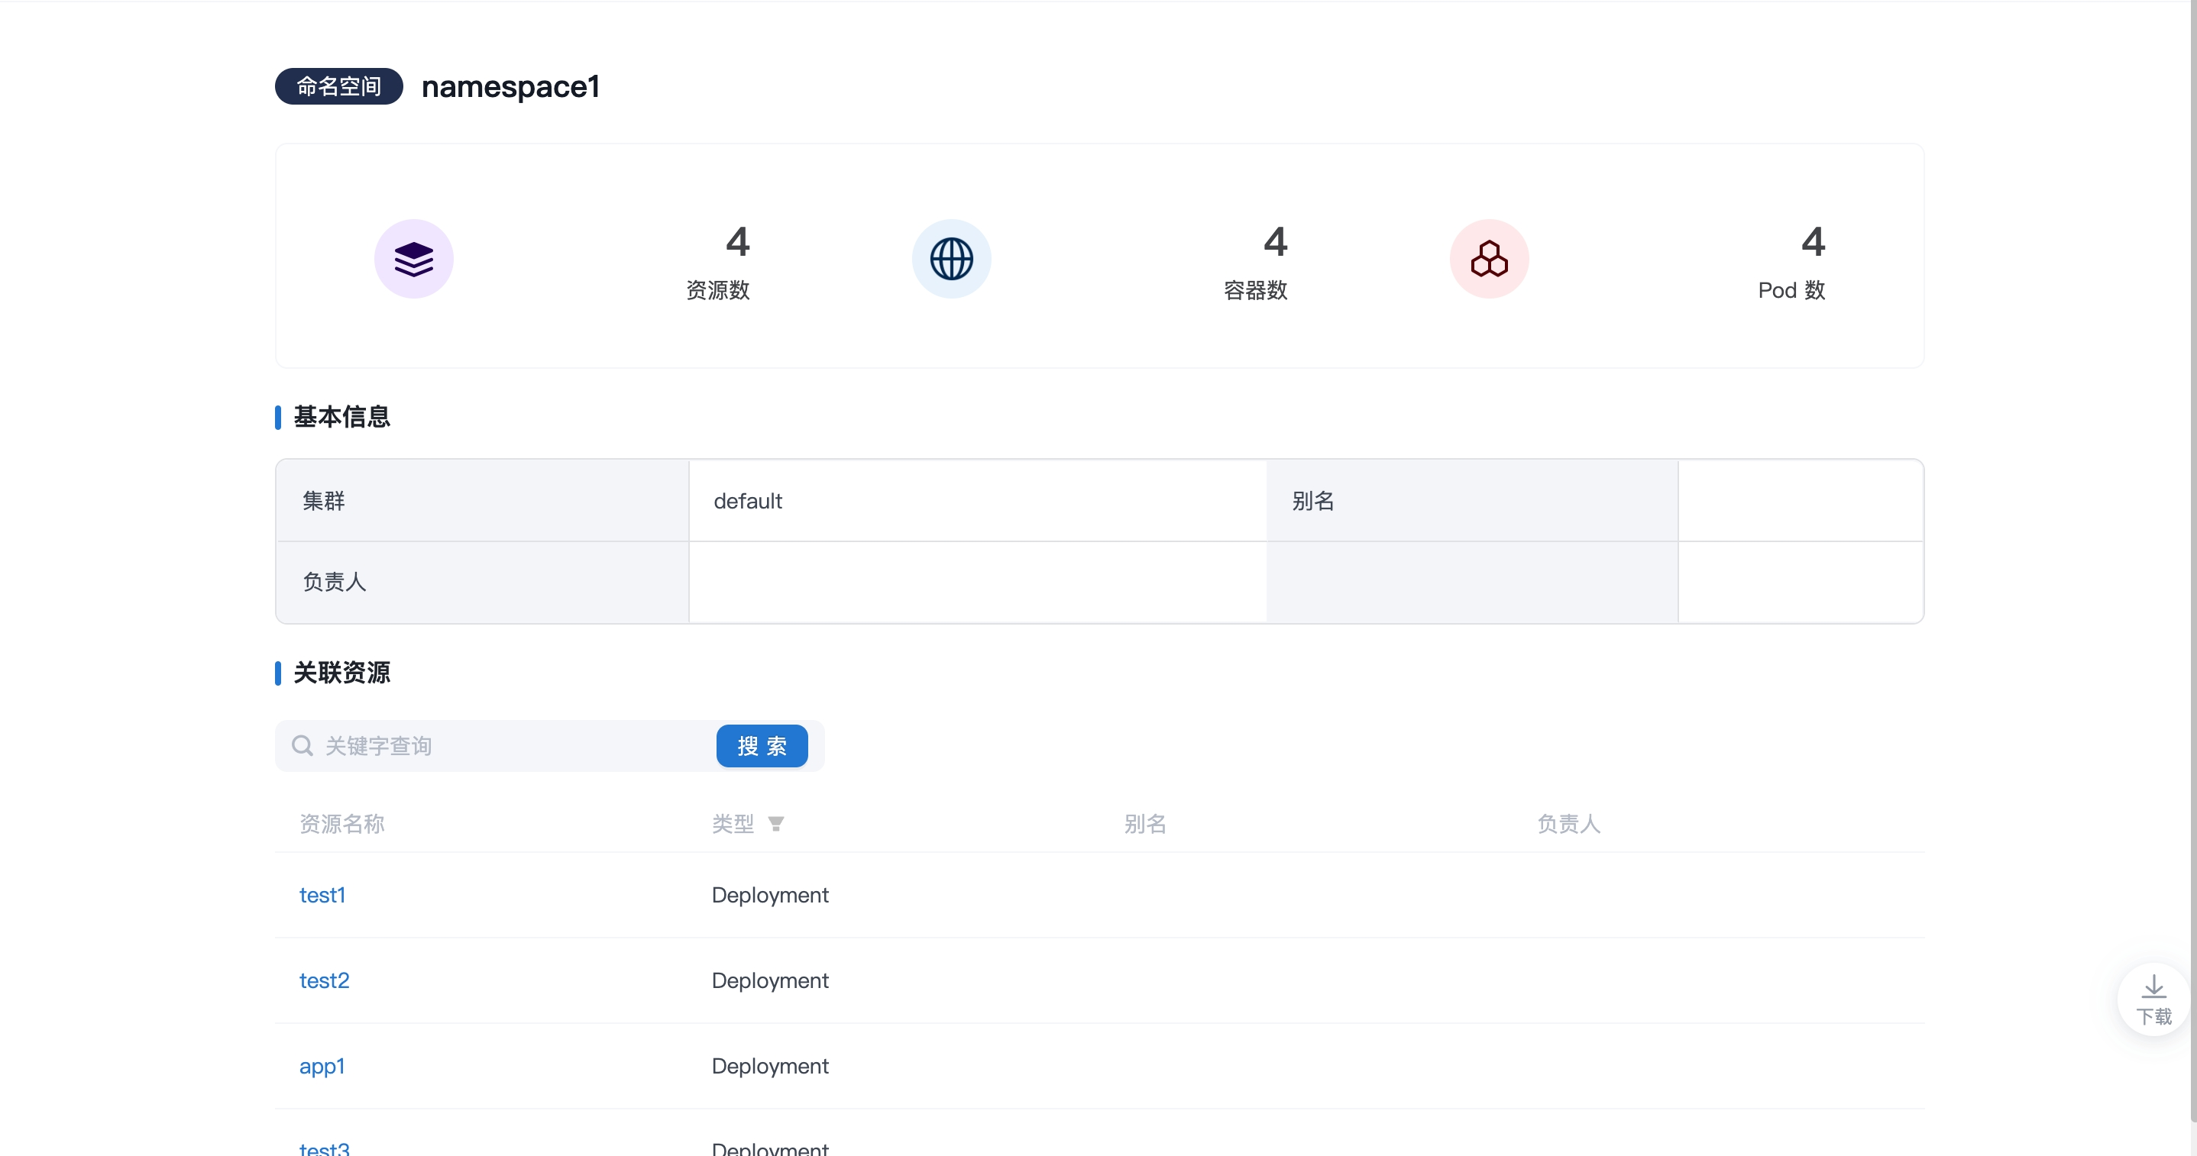

图 6-2

**6.2 资源**

选择菜单栏「资产发现」模块，点击「资源」进入「资产发现 - 资源」列表页，如图 6-3 所示：

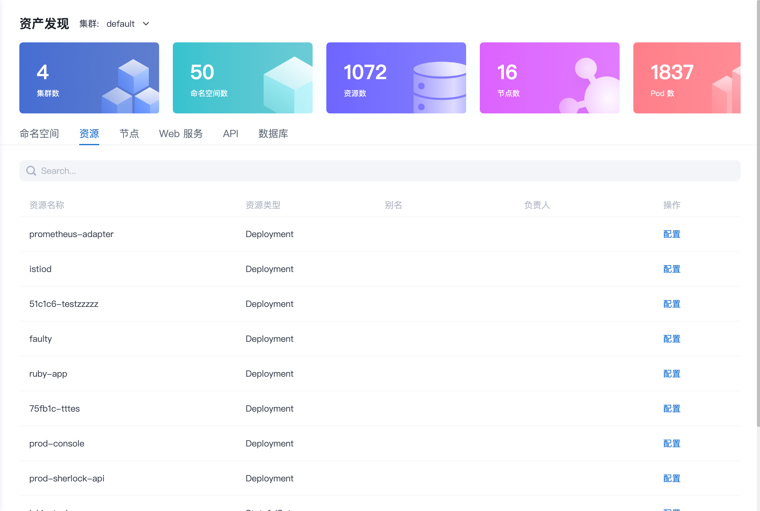

图 6-3

可以进行的操作如表 6-2 所示：

|  |  |
| --- | --- |
| 操作 | 描述 |
| 搜索 | 支持在搜索框中搜索资源 |
| 查看 | 可查看资源列表中任意资源的详细信息 |
| 配置 | 在资源列表可对任意资源的别名和负责人进行配置 |

表 6-2

点击任意资源名称可进入对应资源详情页，如图 6-4 所示。

资源详情页展示该资源包含的「镜像数」、「容器数」以及「Pod 数」的统计概况，并展示该资源的基本信息，包括「资源名称」、「所属命名空间」、「所属集群」、「别名」、「负责人」、「风险等级」以及「存在问题」。同时展示其相应的容器列表、Pod 列表以及其资源上下游的流量可视化工具，可从资源、容器以及进程三个维度分别查看。

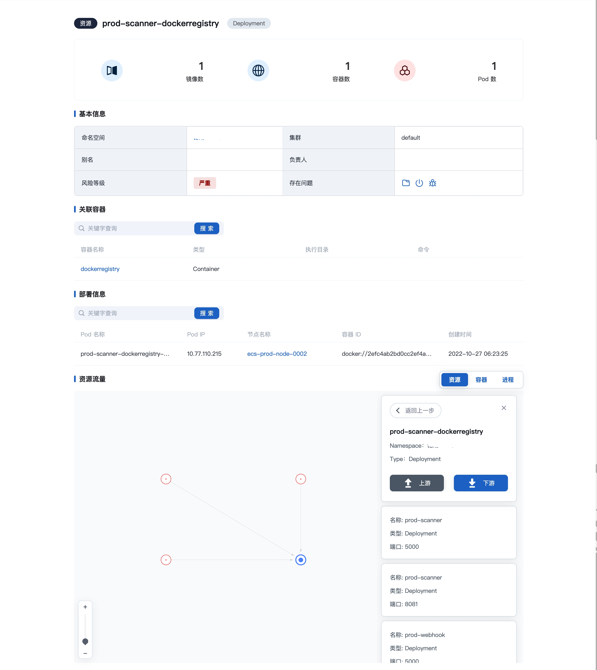

图 6-4

点击容器列表任意「容器名称」，可查看该容器的详细信息，包括容器的基本信息，如「容器名称」、「类型」、「执行目录」、「命令」、「镜像名称」、「版本」、「环境变量」等信息，同时支持查看该容器的挂载和端口信息，如图 6-5 所示：

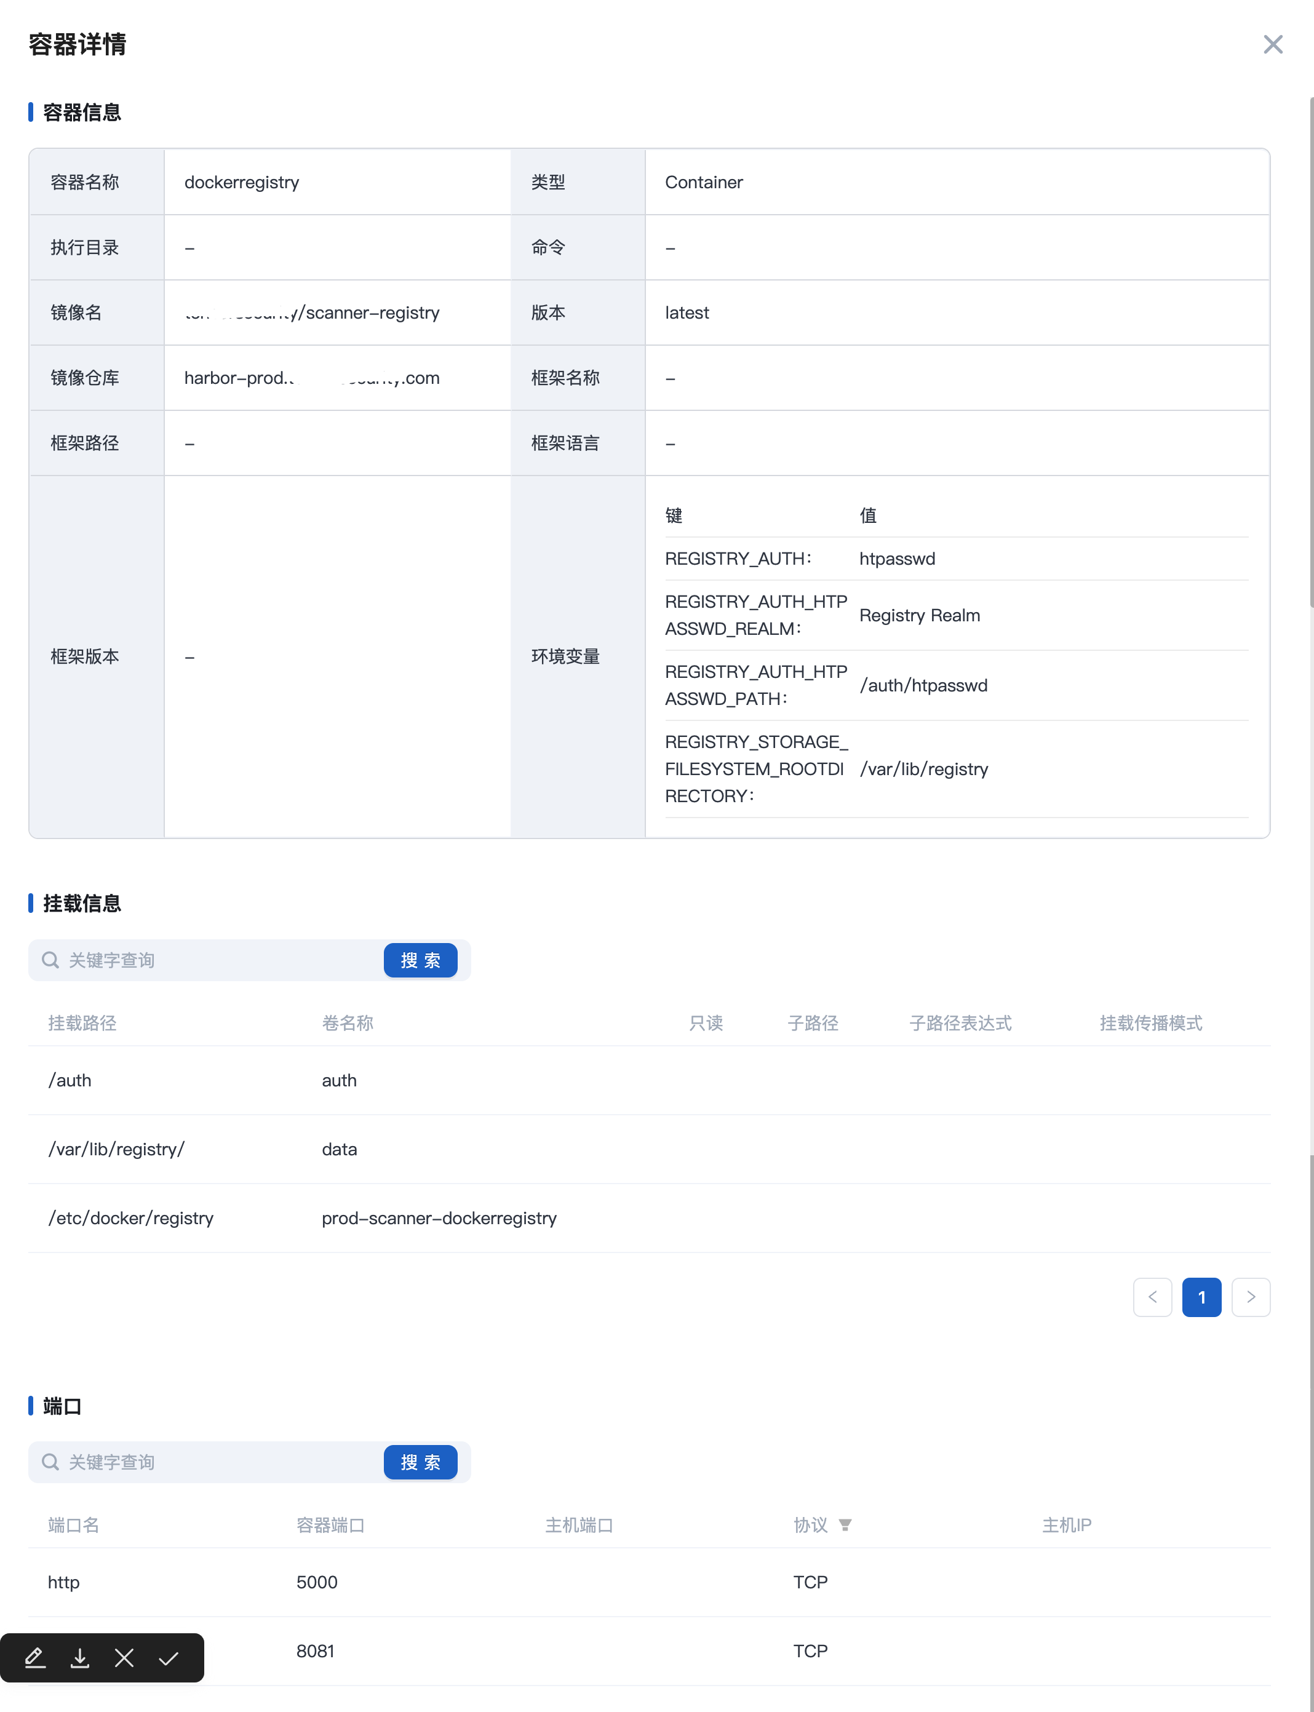

图 6-5

资源详情页顶部导航栏切换至「关联镜像」页面，如图 6-6 所示：

资源的「关联镜像」页面展示该资源包含的全部镜像列表，可查看其相关镜像的详细信息并对镜像进行扫描操作，支持按照镜像名称进行搜索。

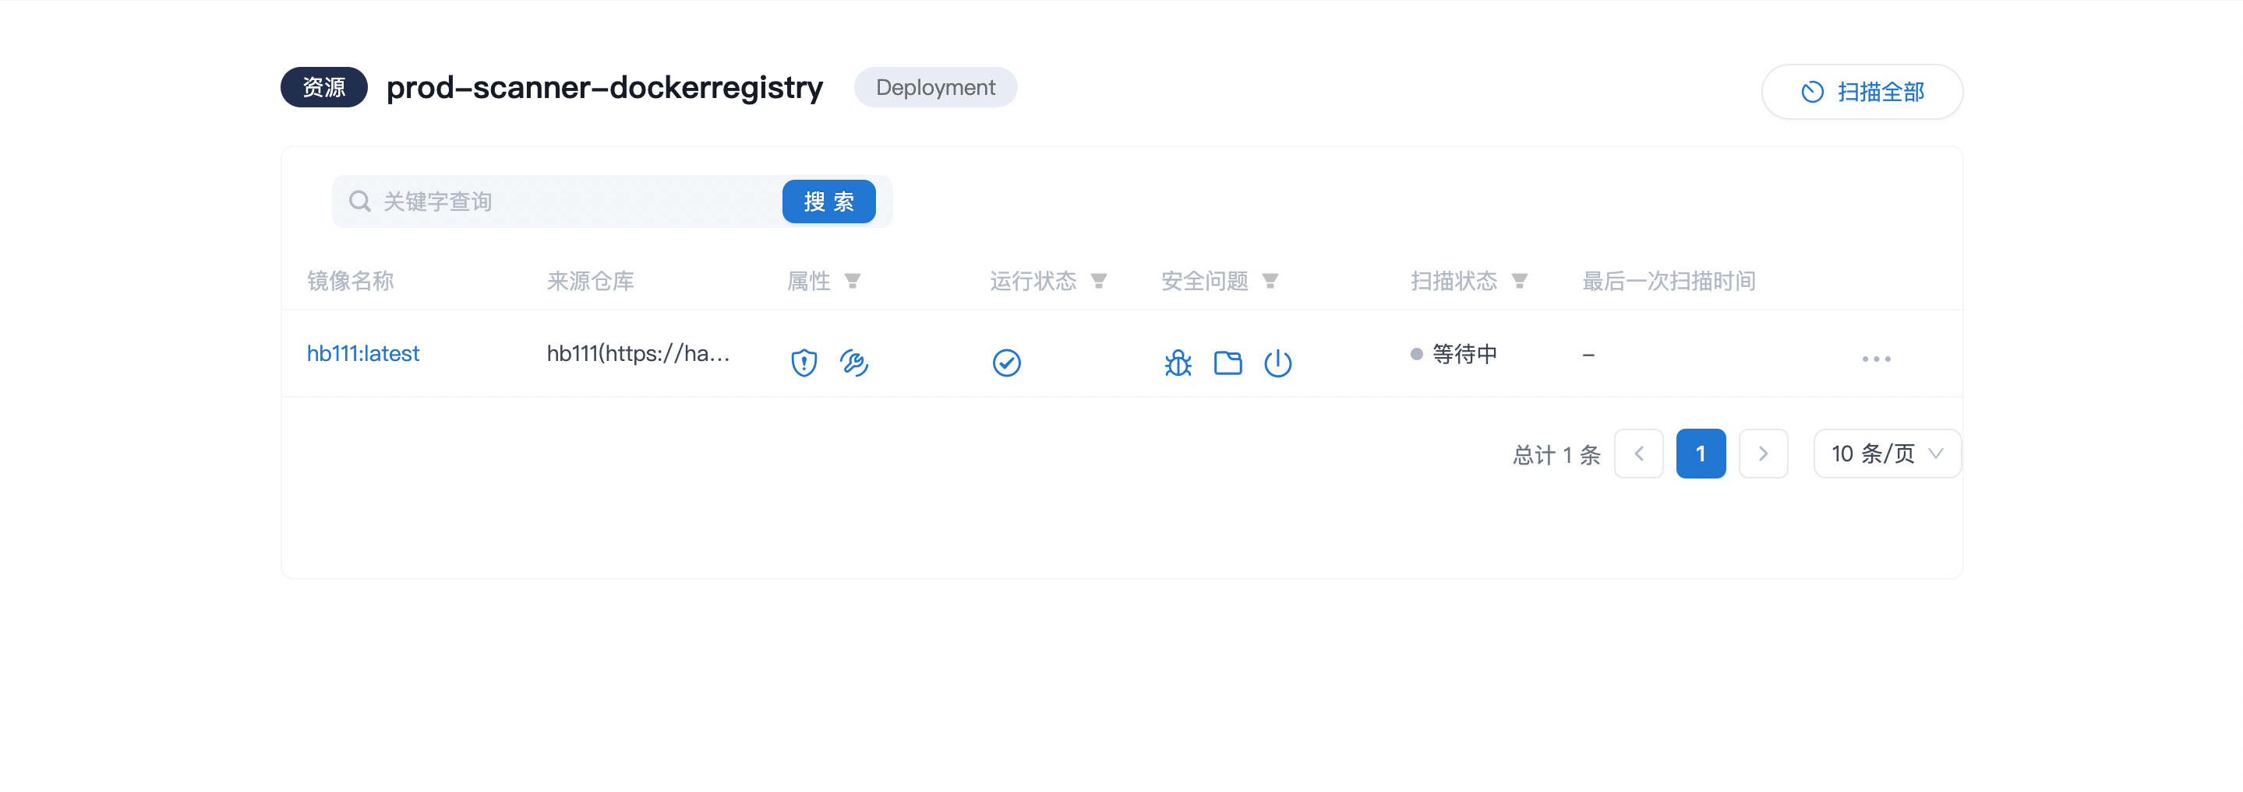

图 6-6

**6.3 节点**

选择菜单栏「资产发现」模块，点击「节点」进入「资产发现 - 节点」列表页，如图 6-7 所示：

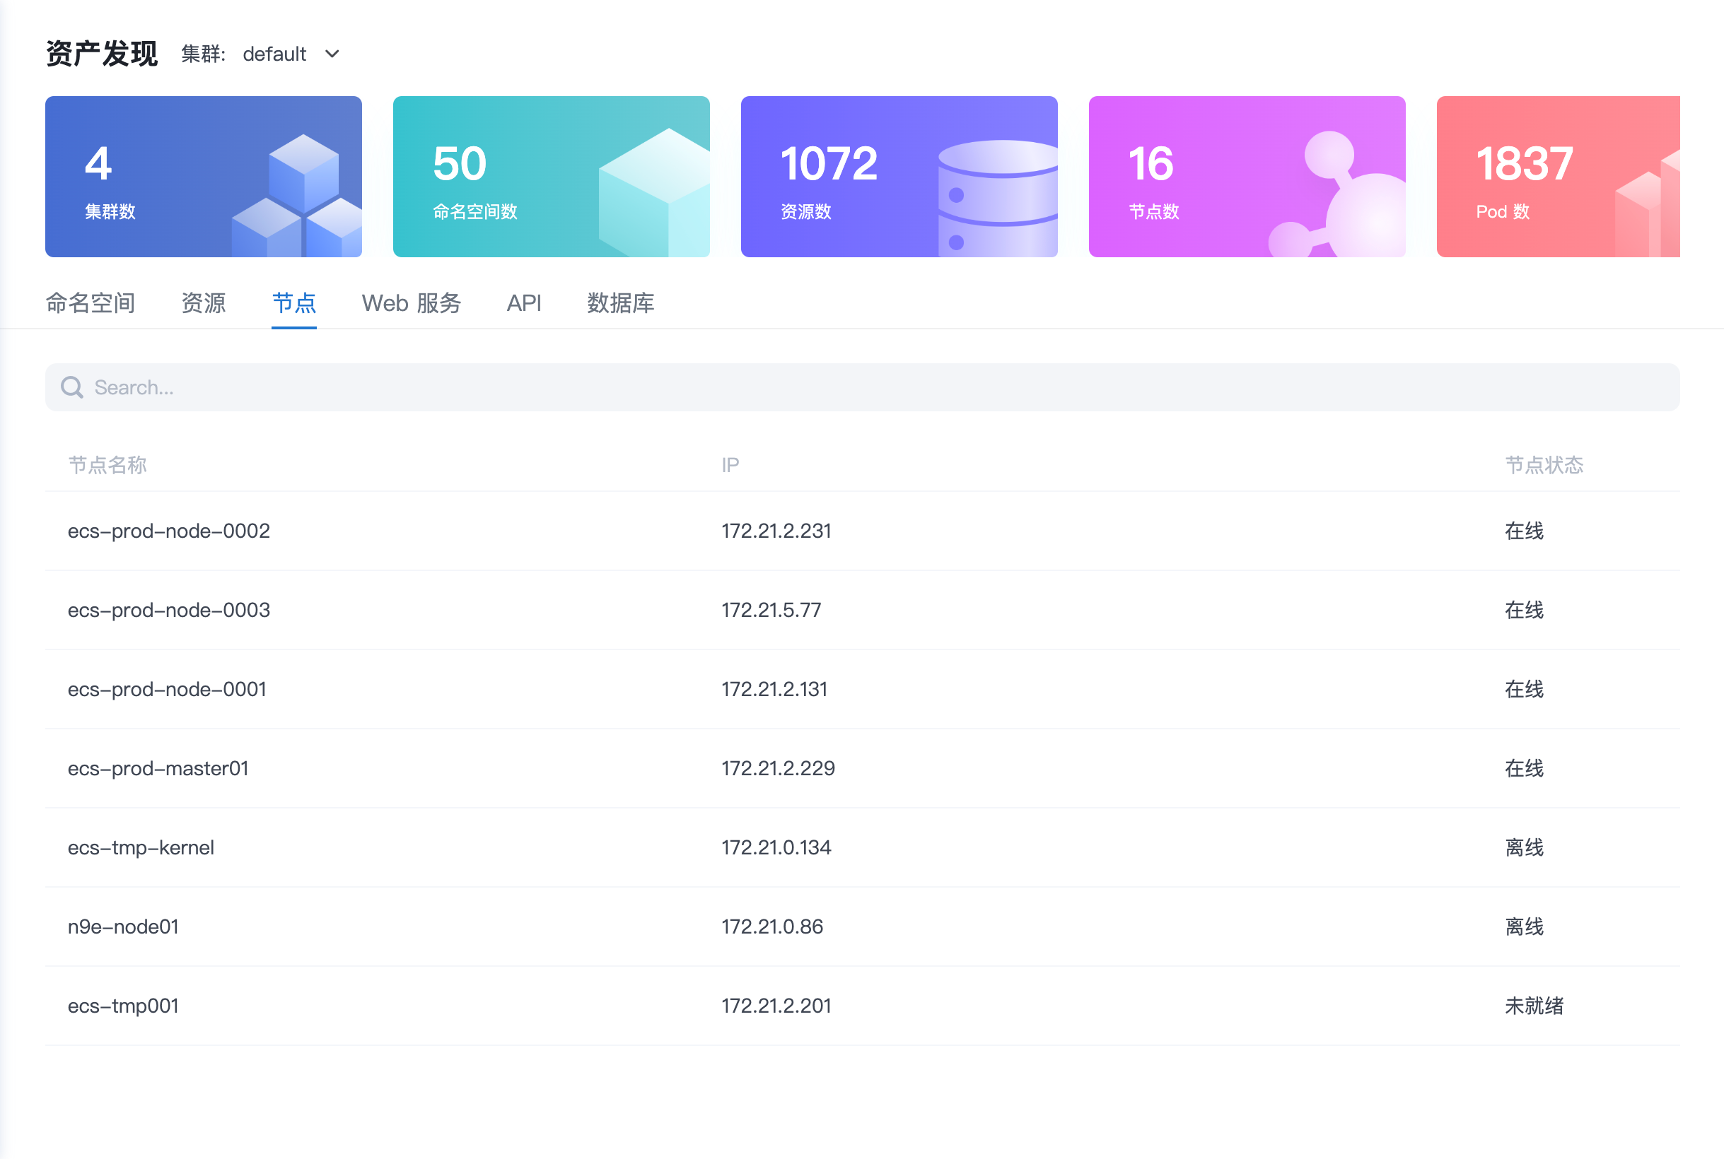

图 6-7

可以进行的操作如表 6-3 所示：

|  |  |
| --- | --- |
| 操作 | 描述 |
| 搜索 | 支持在搜索框中搜索节点 |
| 查看 | 可查看节点列表中任意节点的详细信息 |

表 6-3

点击任意节点名称可进入对应节点详情页，如图 6-8 所示。

节点详情页展示该节点的基本信息，包括「节点名称」、「所属集群」、「IP」、「操作系统信息」、「节点状态」以及「容器运行版本」等信息。同时展示该节点的调度列表。

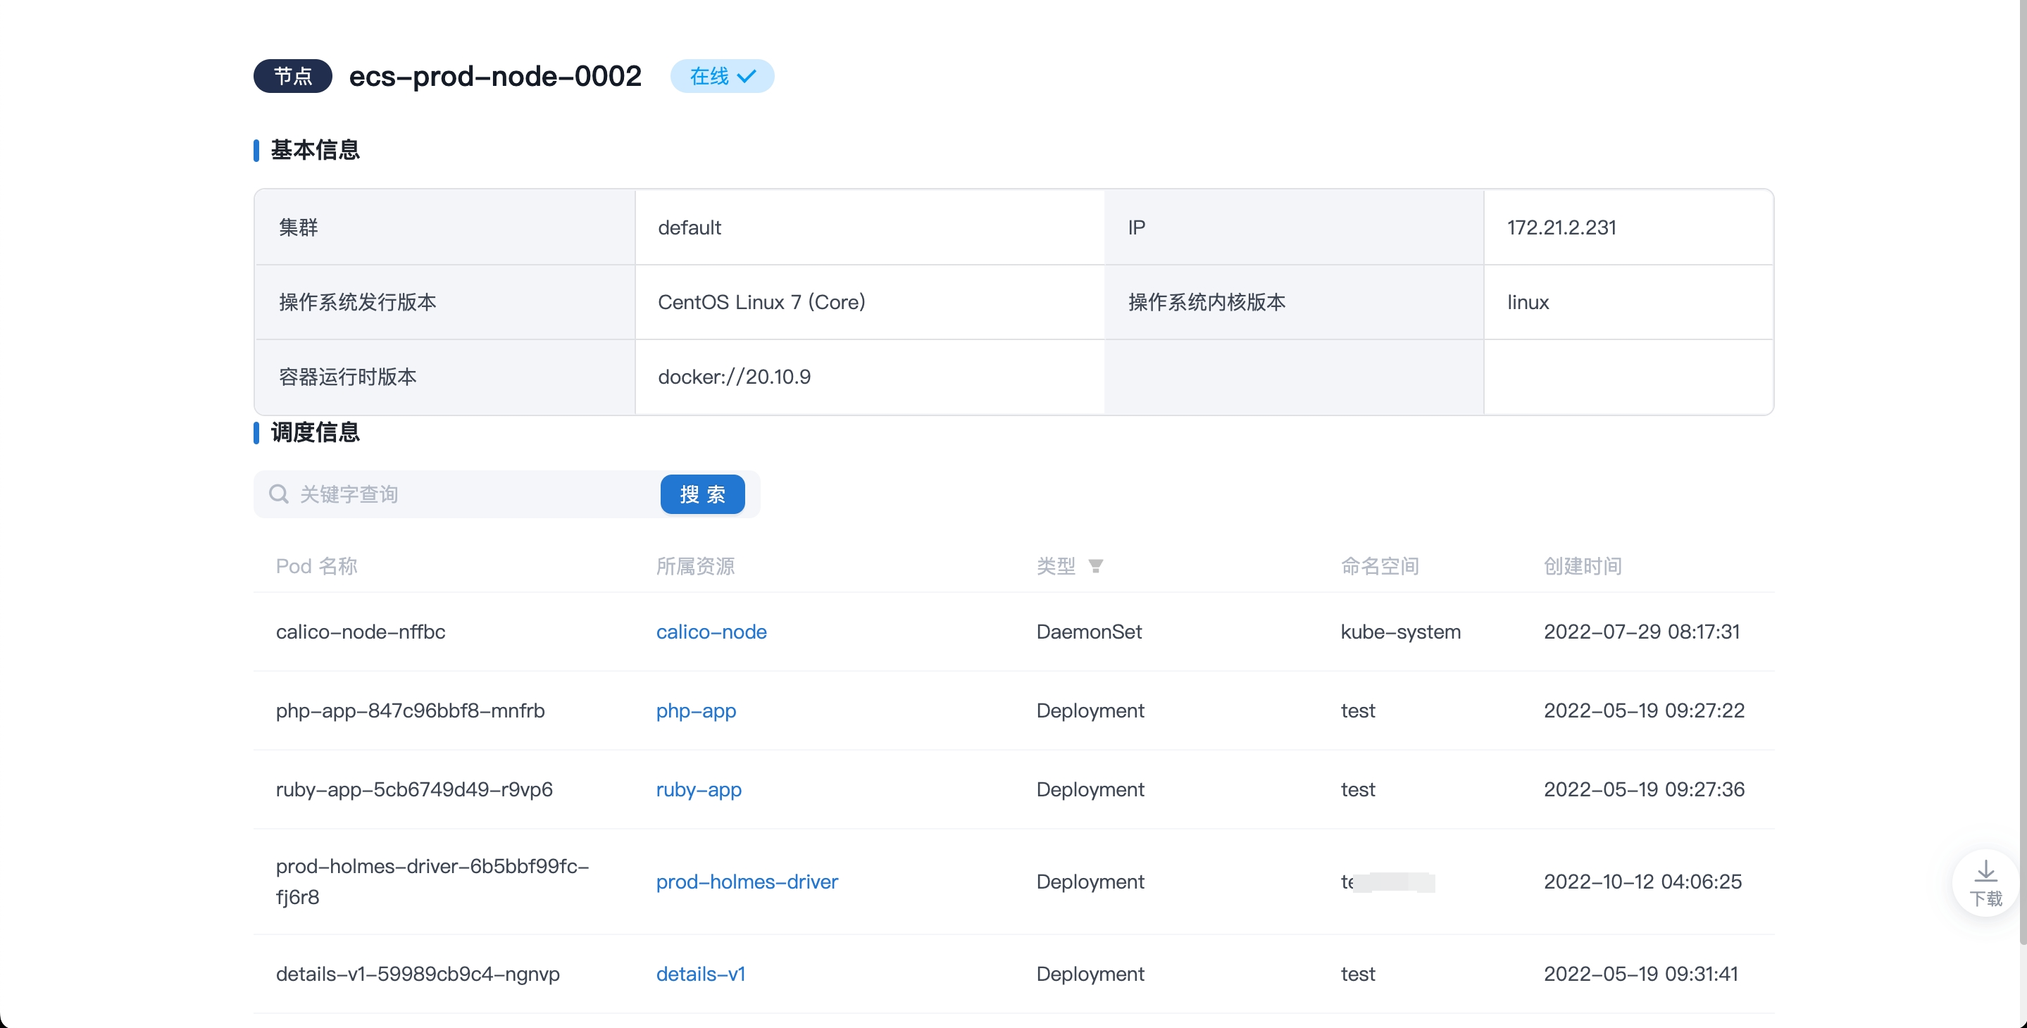

图 6-8

**6.4 Web 服务**

选择菜单栏「资产发现」模块，点击「Web 服务」进入「资产发现 - Web 服务」列表页，如图 6-9 所示：

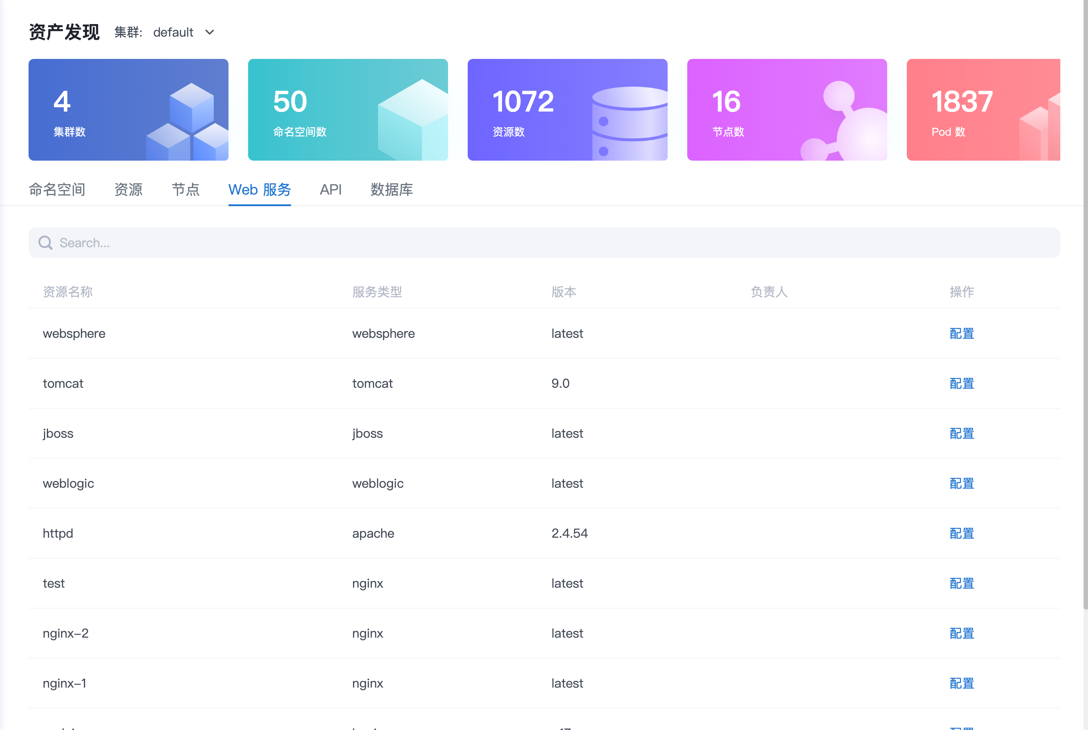

图 6-9

可以进行的操作如表 6-4 所示：

|  |  |
| --- | --- |
| 操作 | 描述 |
| 搜索 | 支持在搜索框中搜索 Web 服务 |
| 查看 | 可查看 Web 服务列表中任意服务的详细信息 |
| 配置 | 在 Web 服务列表可对任意服务的别名和负责人进行配置 |

表 6-4

点击任意 Web 服务可进入对应详情页，Web 服务详情页展示该服务的「名称」、「服务类型」、「版本」等信息，其余同资源类型展示类似，这里不再赘述。

**6.5 API**

选择菜单栏「资产发现」模块，点击「API」进入「资产发现 - API」列表页，如图 6-10 所示：

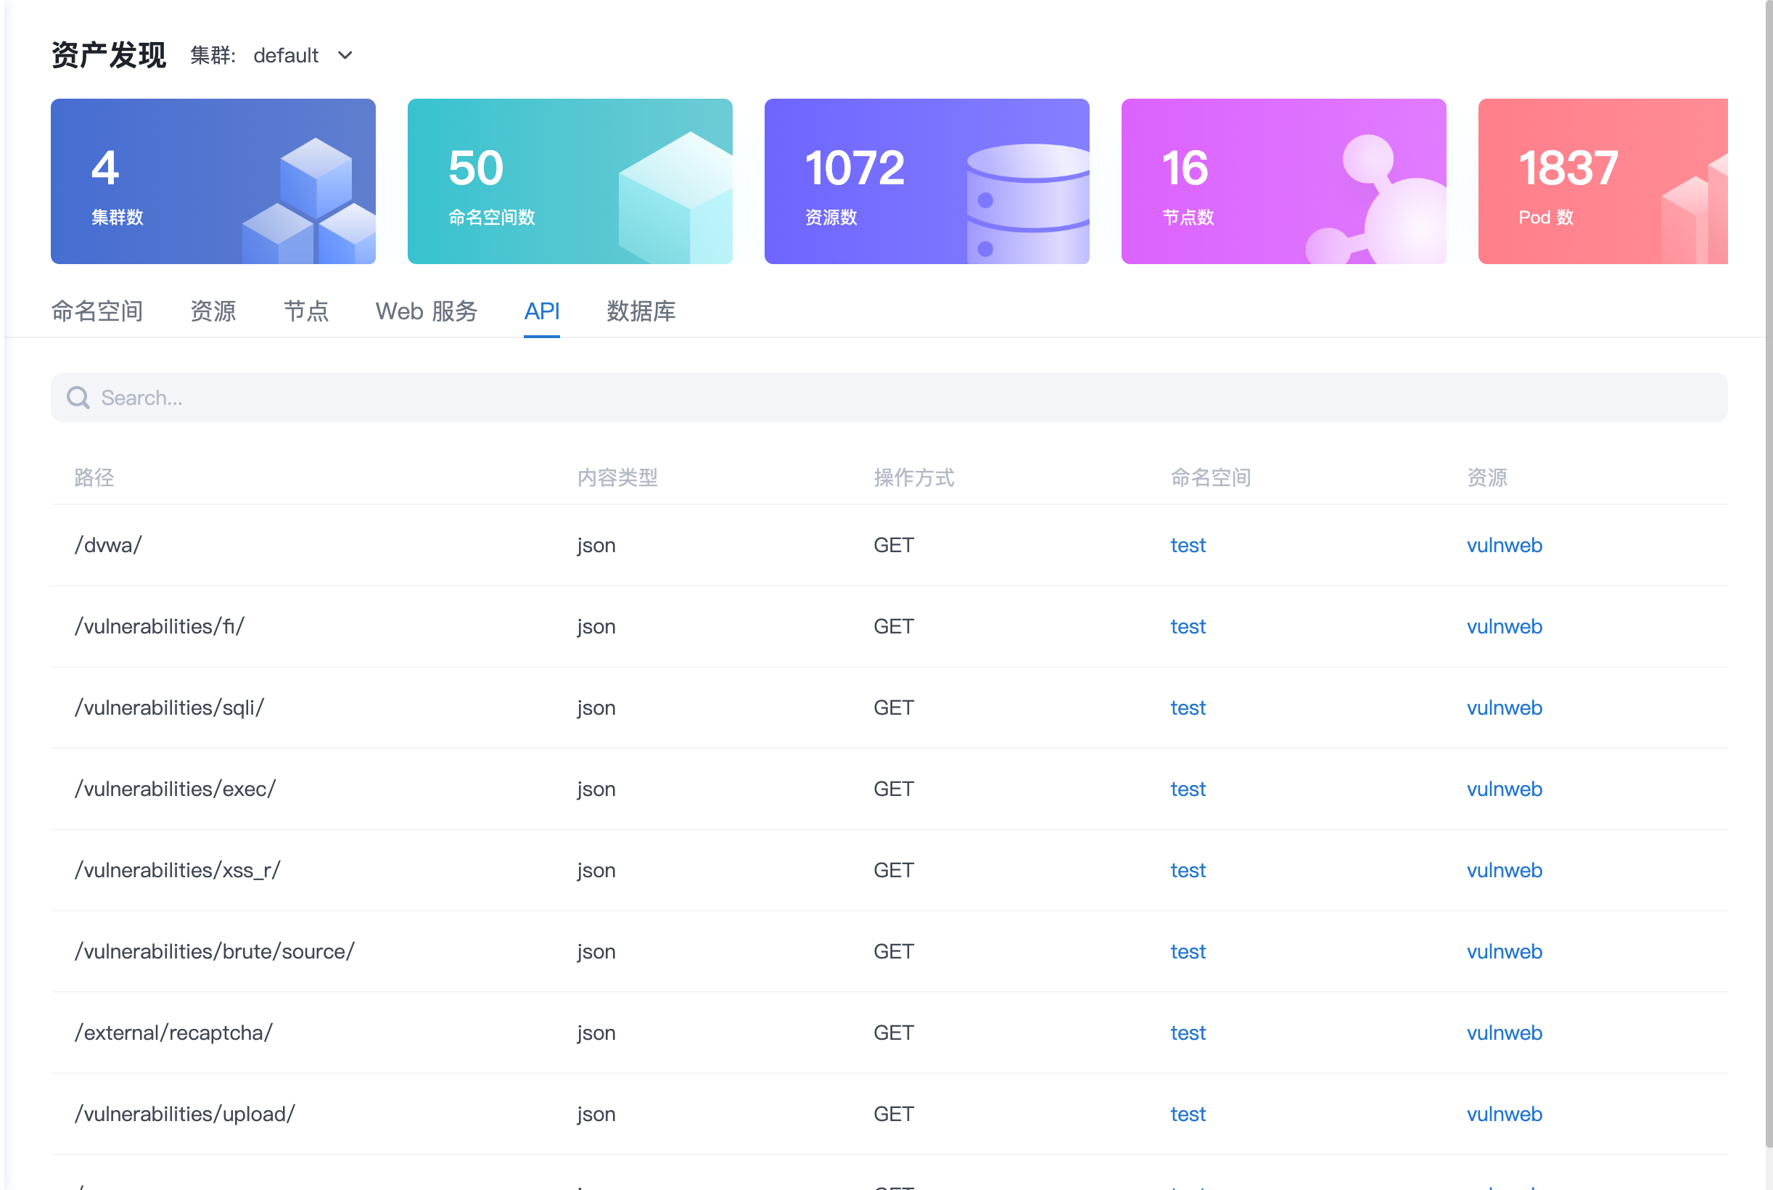

图 6-10

可以进行的操作如表 6-5 所示：

|  |  |
| --- | --- |
| 操作 | 描述 |
| 搜索 | 支持在搜索框中搜索 API |
| 查看 | 可查看 API 列表中任意 API 的详细信息 |

表 6-5

点击任意 API 可进入对应详情页，如图 6-11 所示。

API 详情页展示该 API 的基本信息，包括「名称」、「所属集群」、「操作方式」、「内容类型」、「所属命名空间」以及「资源」等信息。同时可对该 API 进行安全扫描并展示其相应的扫描结果。

图 6-11

**6.6 数据库**

选择菜单栏「资产发现」模块，点击「数据库」进入「资产发现 - 数据库」列表页，如图 6-12 所示：

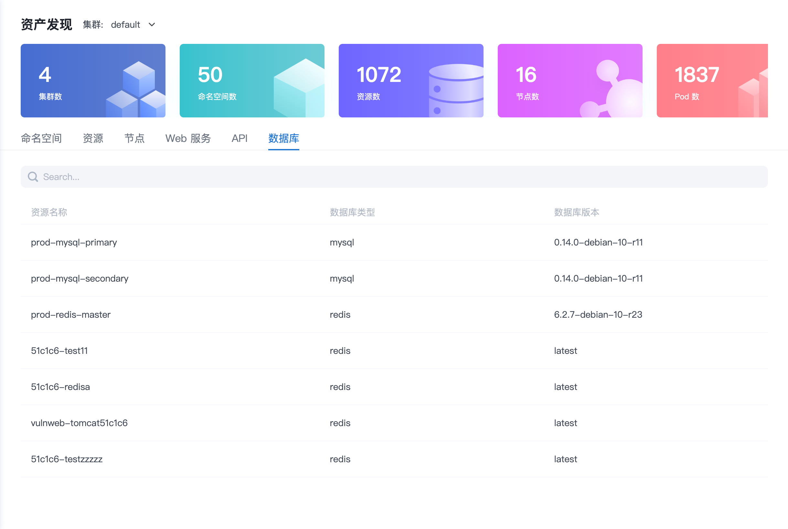

图 6-12

可以进行的操作如表 6-6 所示：

|  |  |
| --- | --- |
| 操作 | 描述 |
| 搜索 | 支持在搜索框中搜索数据库 |
| 查看 | 可查看数据库列表中任意数据库的详细信息 |

表 6-6

点击任意数据库可进入对应详情页，数据库详情页展示该数据库的「数据库类型」、「数据库版本」等信息，其余同资源类型展示类似，这里不再赘述。

**7 事件中心**

选择菜单栏「事件中心」模块，可进入事件中心模块，点击后默认进入「事件中心 - 事件」页，如图 7-1 所示。

事件中心包括「事件列表」、「处置工单」和「告警日志」三个部分。

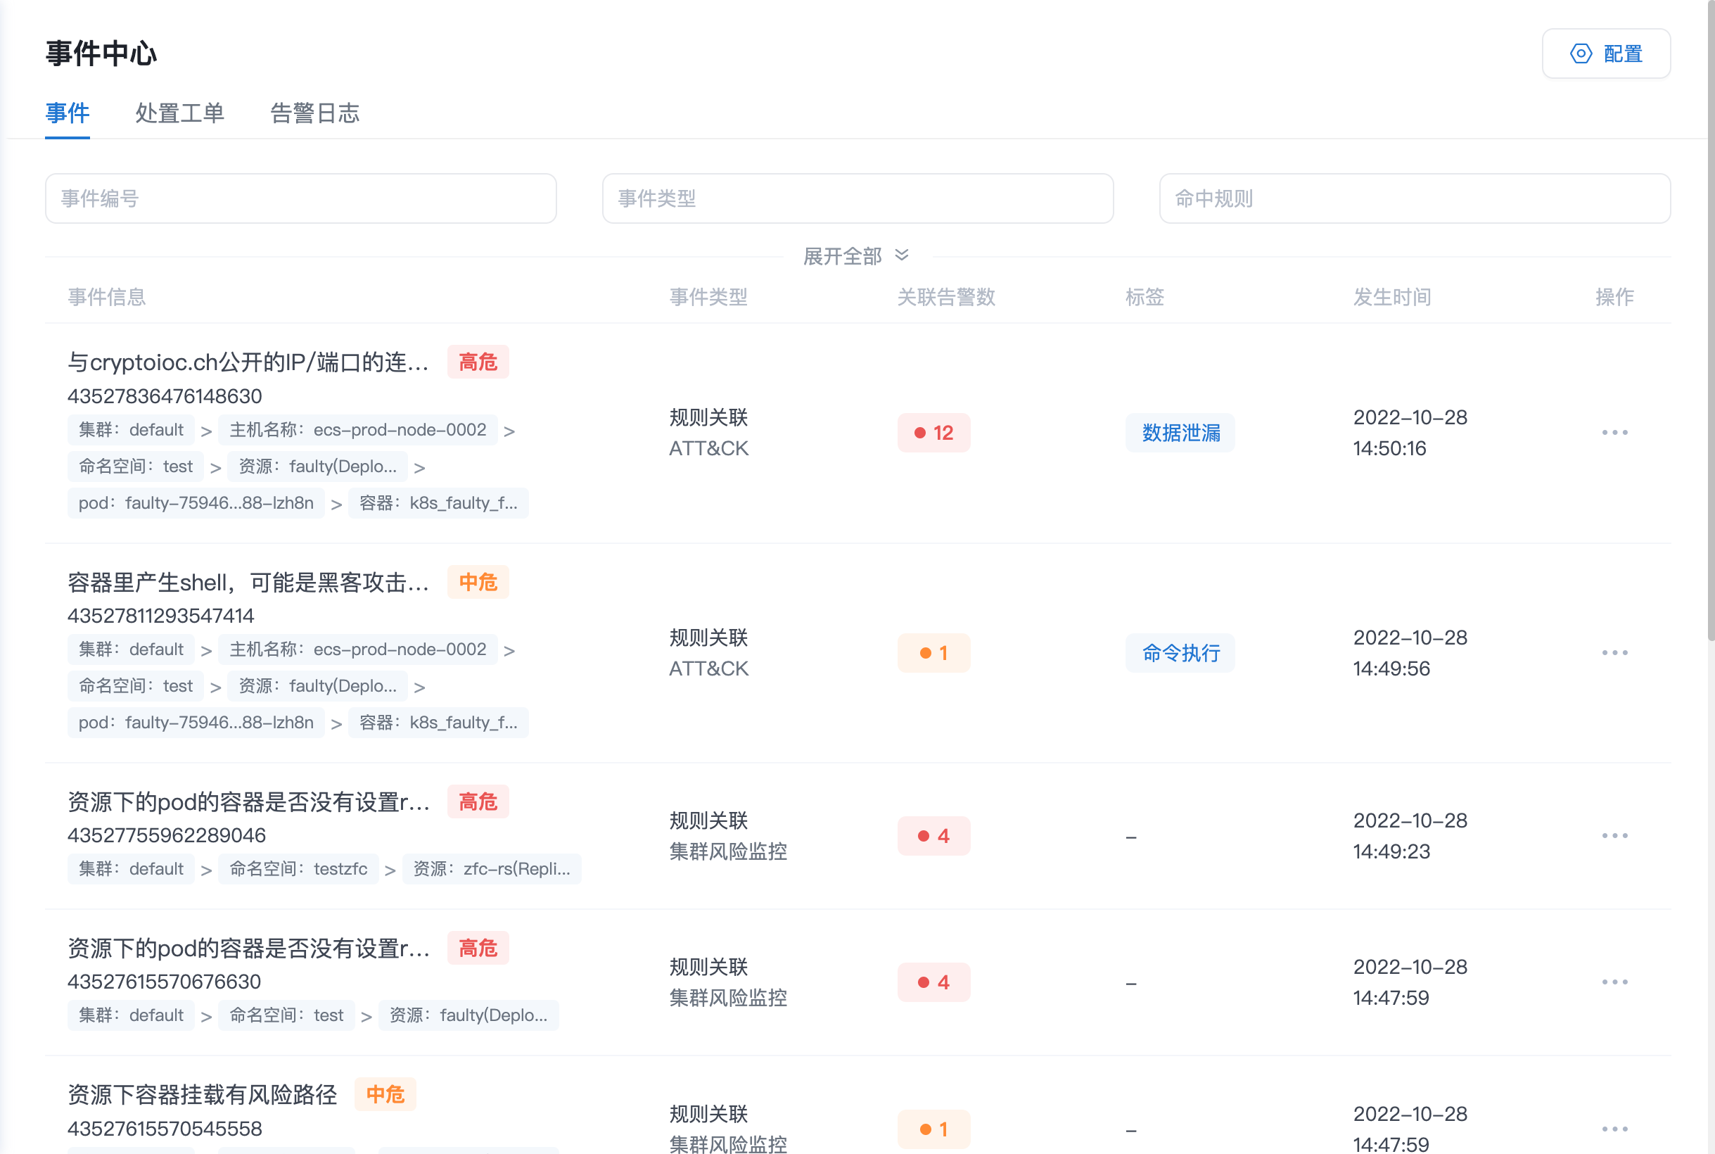

图 7-1

**7.1 事件列表**

事件列表包括筛选项和列表 2 个部分，筛选项包括「事件编号」、「事件类型」、「命中规则」、「严重程度」、「事件对象」、「标签」和「发生时间」7 个筛选项，事件列表包含「事件信息」、「事件类型」、「关联告警」、「标签」、「发生时间」和「操作」表头项，其中，「事件信息」包括「命中规则」、「事件编号」、「严重级别」和「事件对象」信息，如图 7-1 所示，「操作」包括「处置」和「添加白名单」2 种

查看事件的过程中，如果有新的事件产生，会在左侧菜单栏事件中心的位置以计数的方式告知用户有新的事件产生以及新事件的数量，刷新页面或者再次点击菜单栏「事件中心」，可刷新当前事件列表查看最新事件。

点击事件记录行任意位置，可查看事件详情，如图 7-2 所示，详情包括「基本信息」、「关联对象」、「关联分析」和「处置工单」4 个部分，展示了事件的基本信息，事件关联的全部对象列表、事件关联的全部告警以及对该事件发起处置的工单信息。

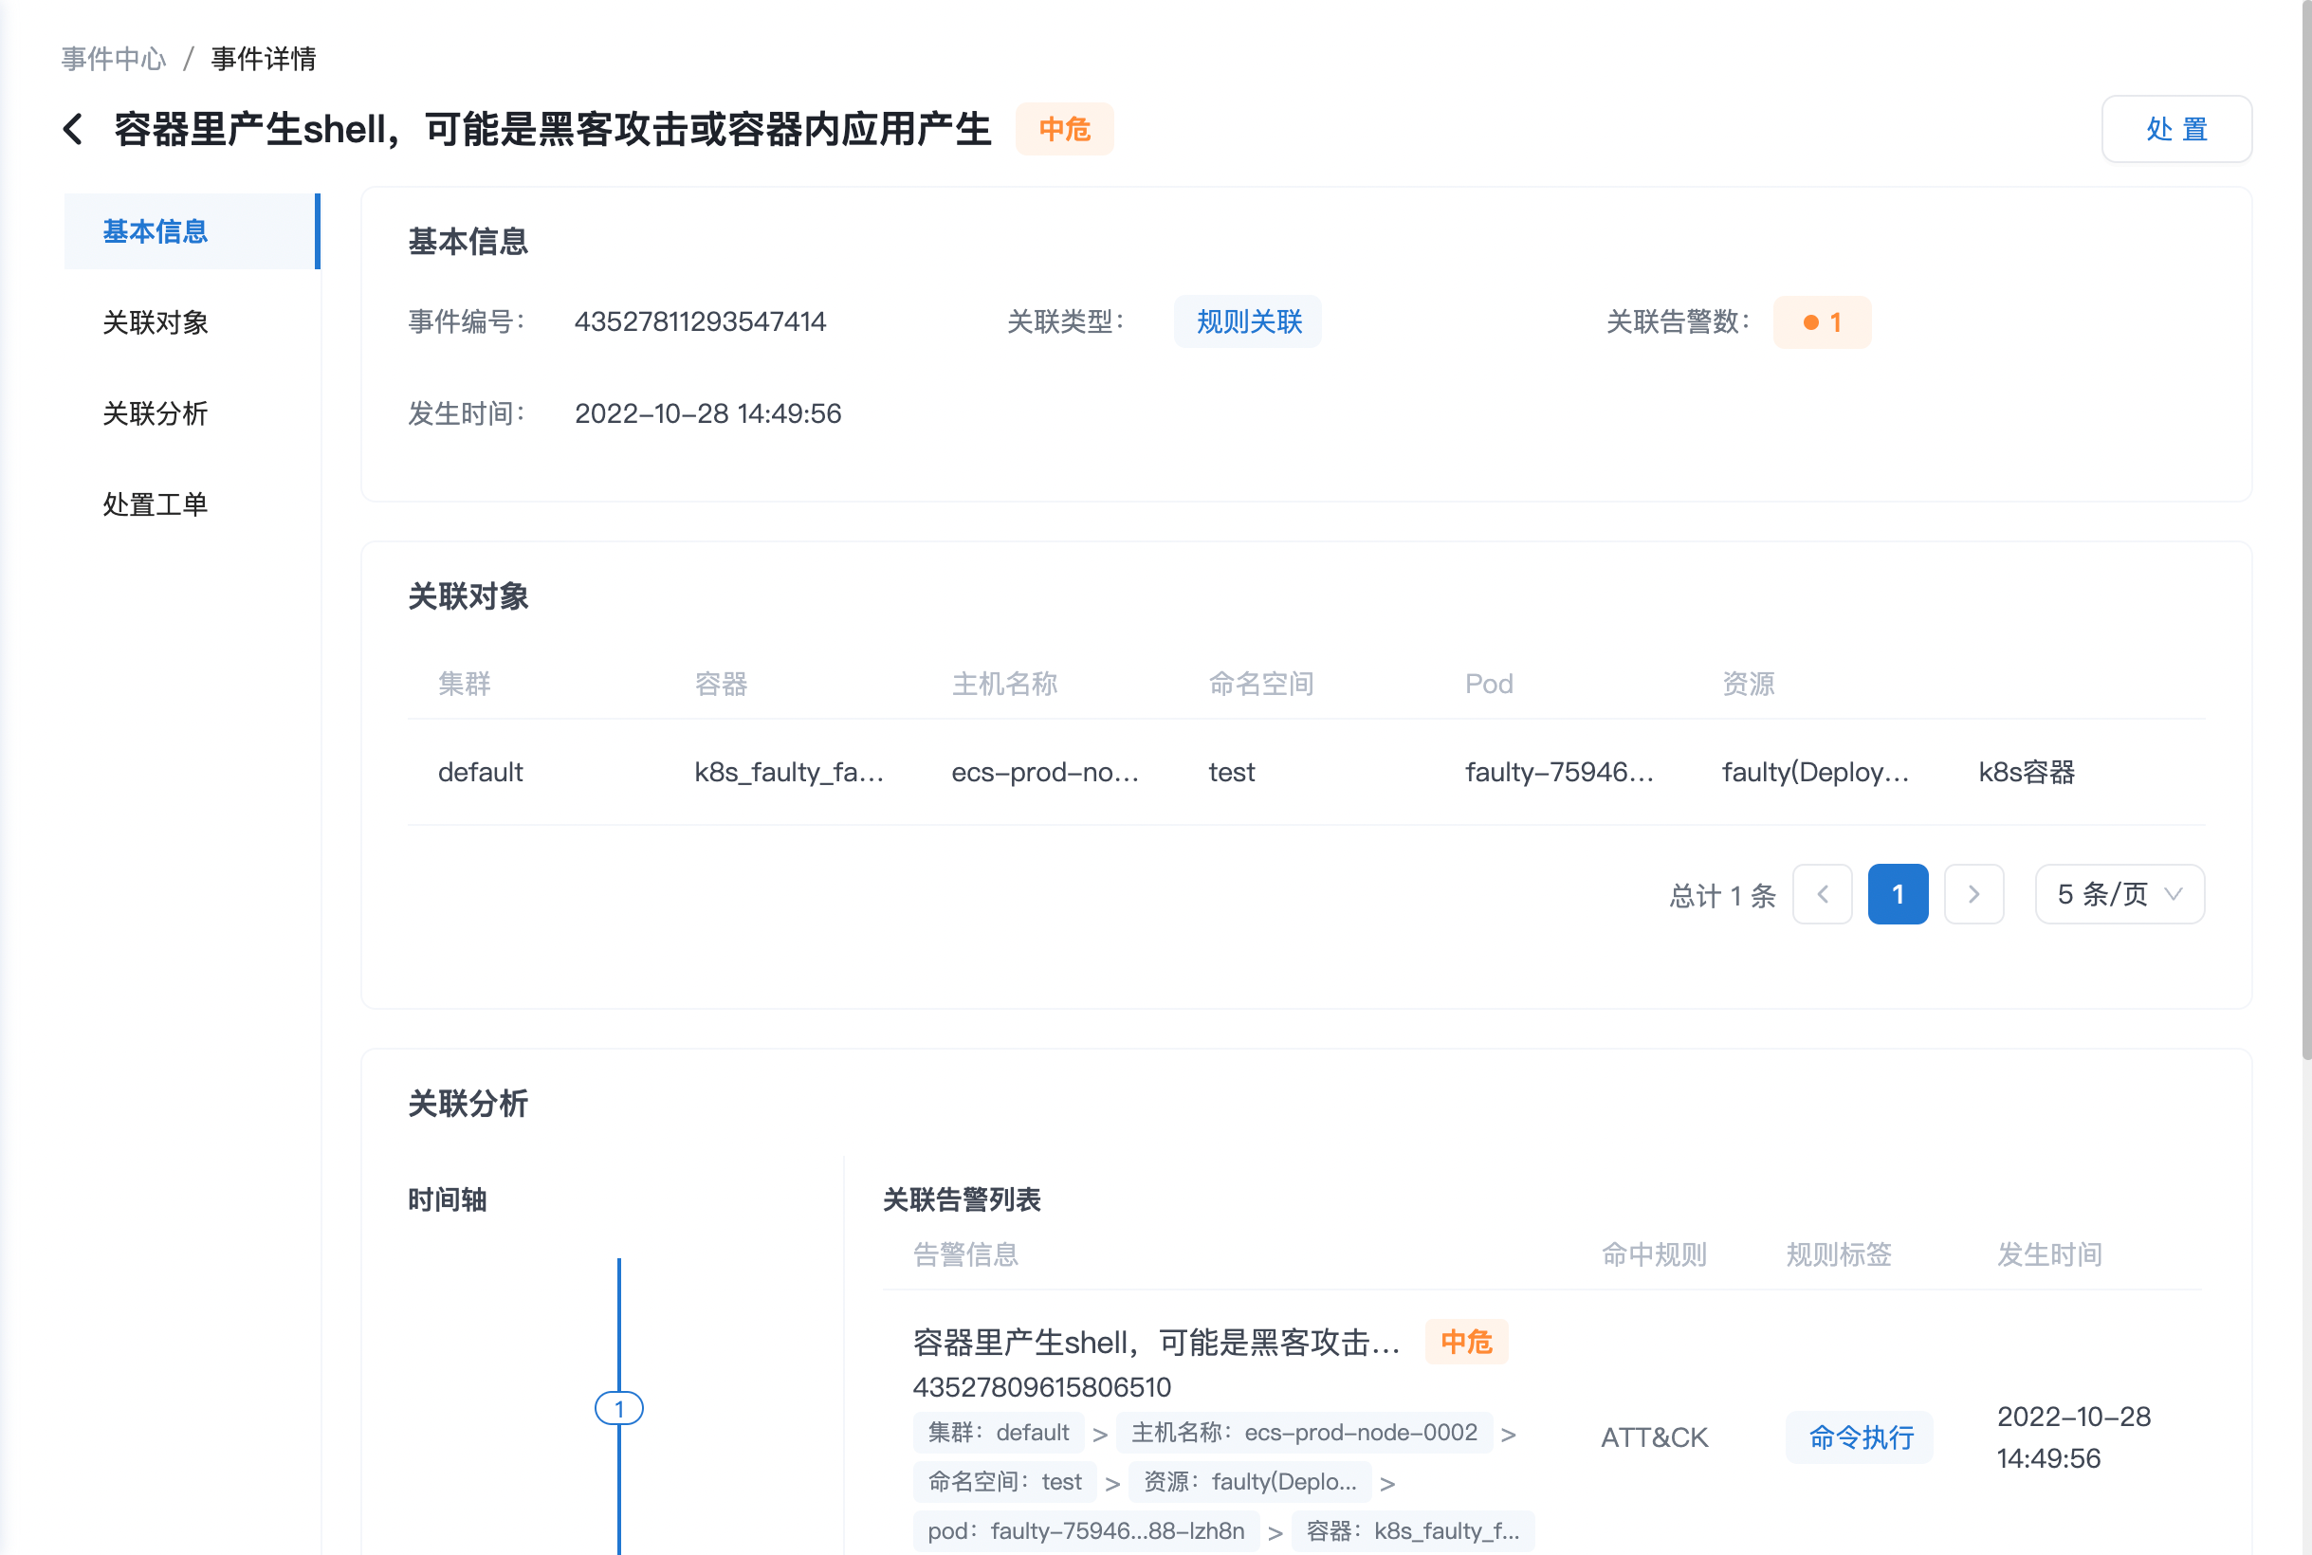

图 7-2

针对每个事件个执行的操作如表 7-1 所示：

|  |  |
| --- | --- |
| 操作 | 描述 |
| 查看 | 支持查看事件详细信息 |
| 处置 | ATT&CK 类型的规则支持对事件发起处置，处置类型包括「Pod 隔离」和「Pod 删除」2 种 |

表 7-1

平台支持对告警规则添加白名单策略，如图 7-3 所示：

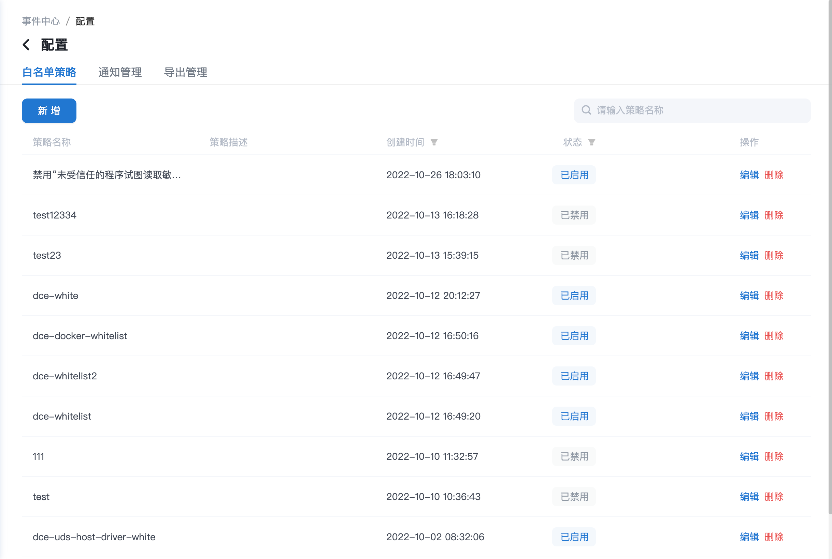

图 7-3

白名单策略可设置需要加白的对象已经对该对象生效的规则，如图 7-4 和 7-5 所示：

用户可选择需要加白的对象，对象支持自定义填写字段，便于用户根据自身业务情况控制白名单对象的粒度粗细。规则则按照规则类型分为不同的表单，用户可根据自身情况勾选相应需要加白的规则。

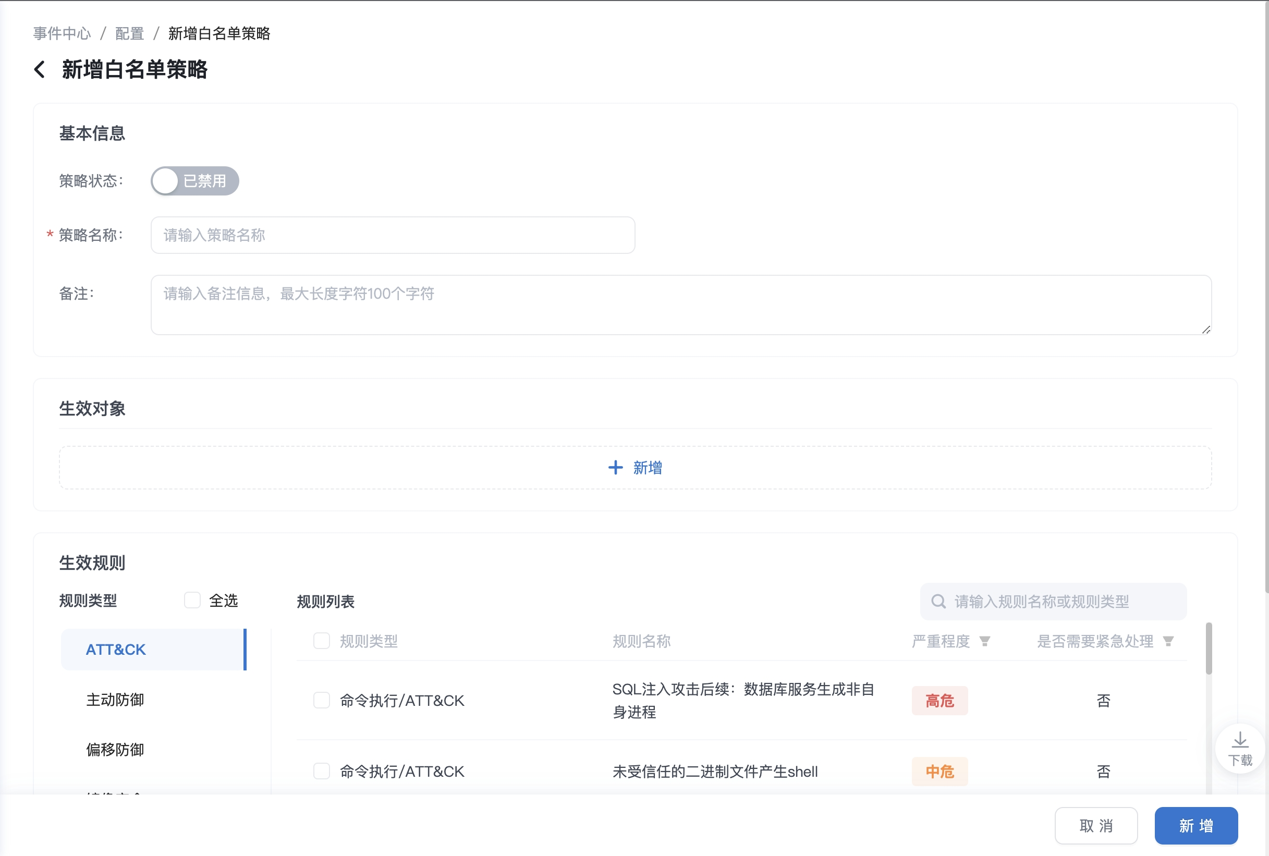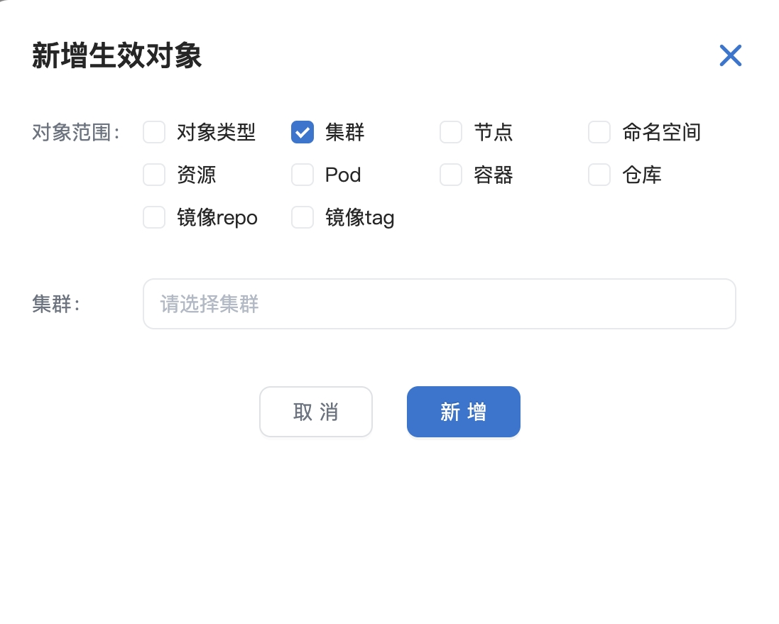

图 7-4 图 7-5

平台支持对事件的通知进行配置，如图 7-6 所示，可开启声音通知和邮件通知，并且可按照事件的严重程度设置需要通知的事件。

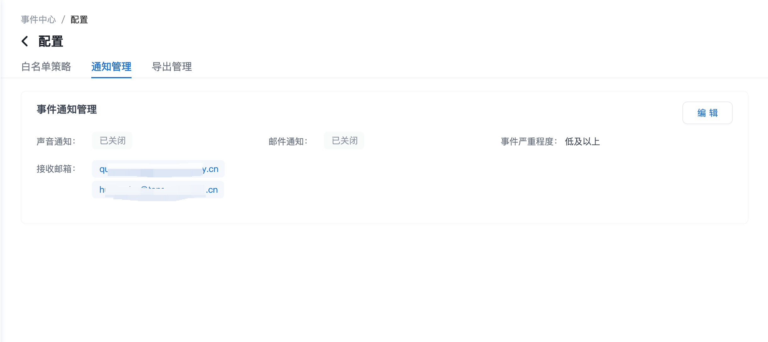

图 7-6

平台支持事件进行 syslog 导出的参数配置，如图 7-7 所示：

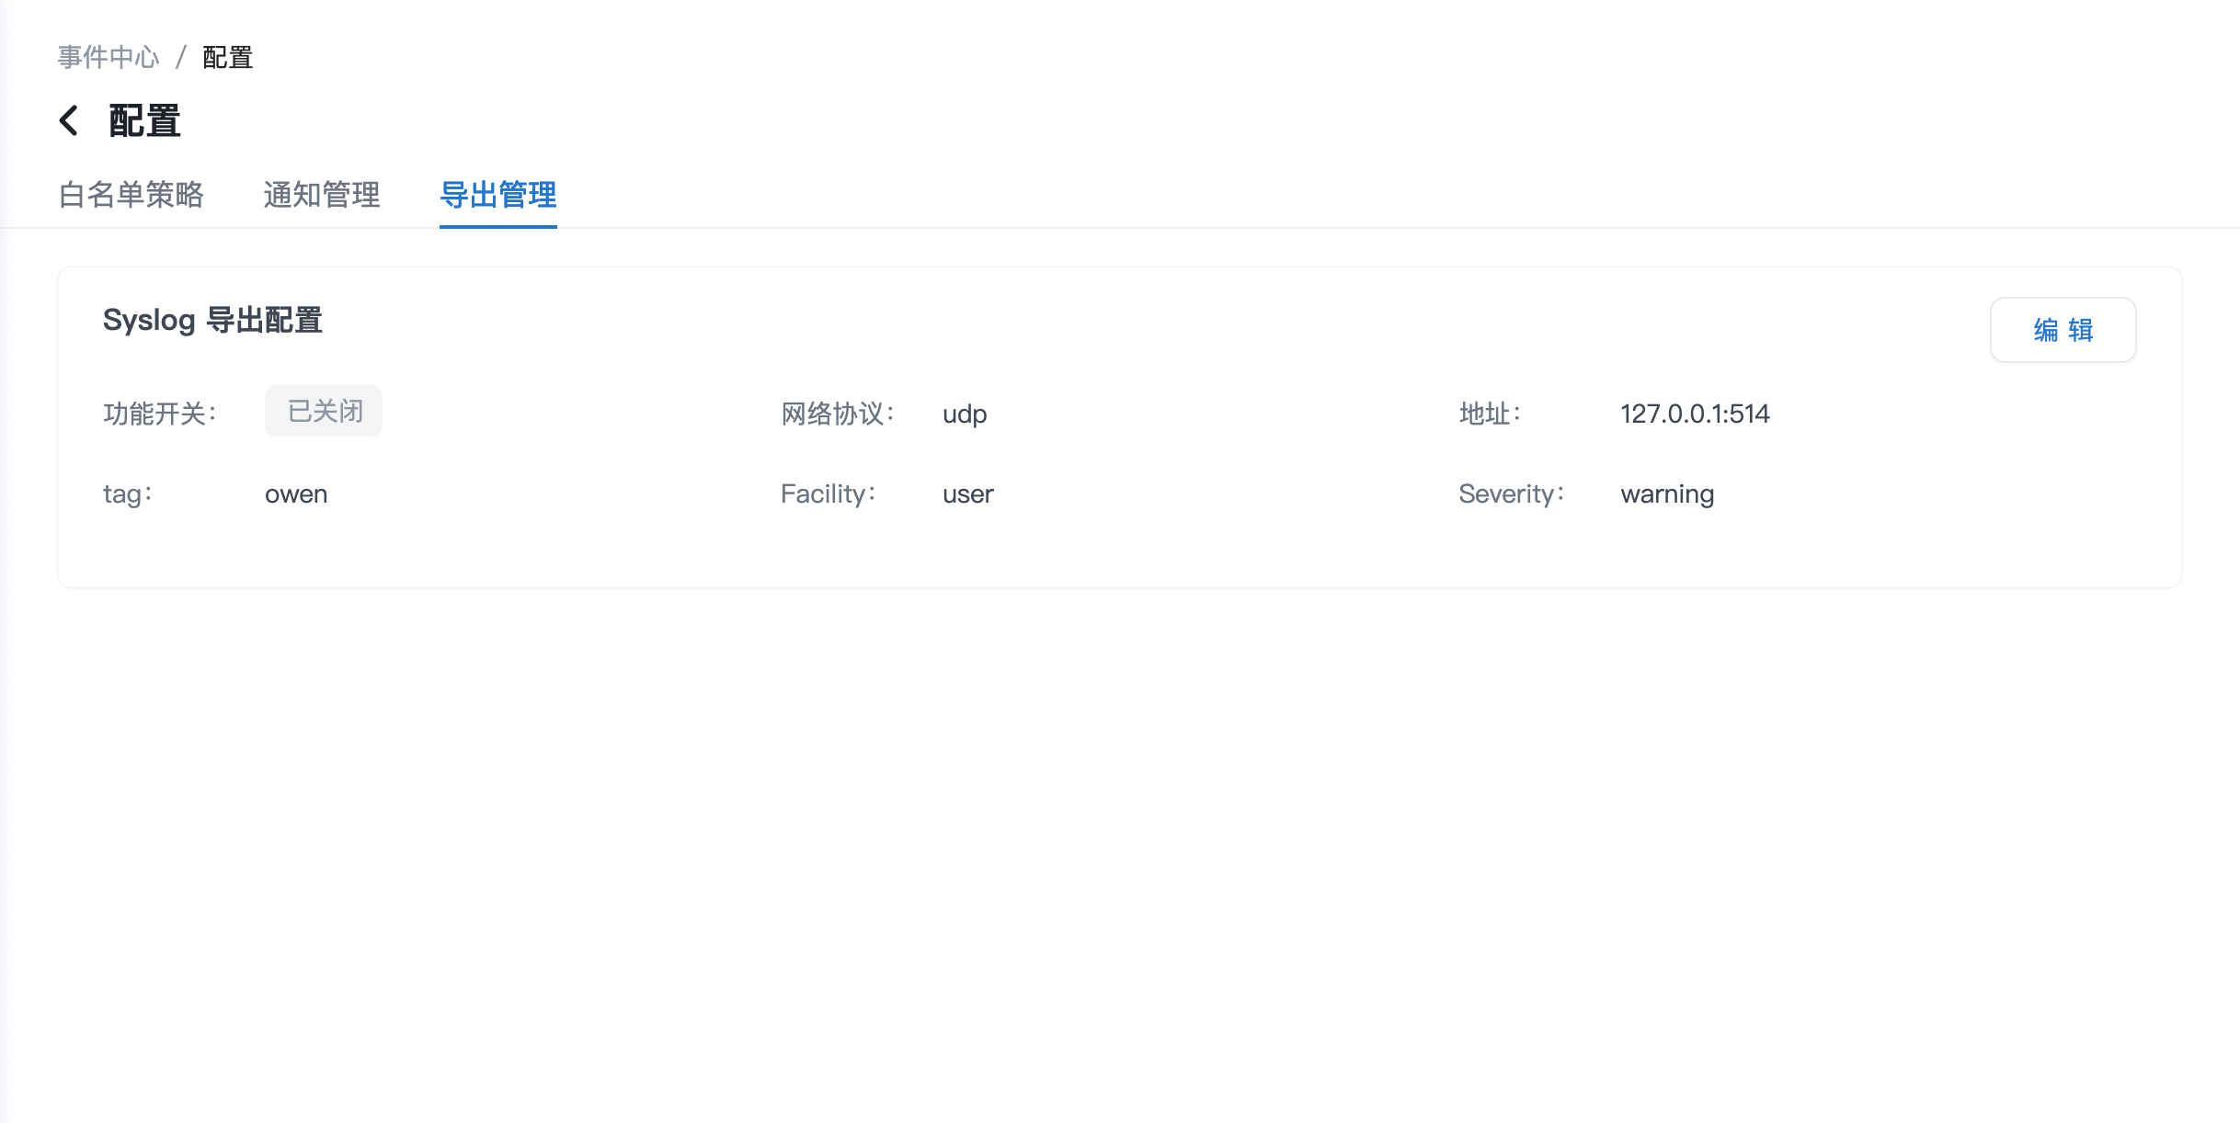

图 7-7

**7.2 处置工单**

选择菜单「事件中心 - 处置工单」，可进入处置工单列表页，页面可查看发起的全部处置记录，如图 7-8 所示：

筛选项支持筛选「工单编号」、「处置类型」、「处置对象」、「关联事件」、「处置状态」和「处置时间」。列表展示信息包括「工单编号」、「处置类型」、「处置对象」、「关联事件」、「状态」、「发起人」、「发起时间」

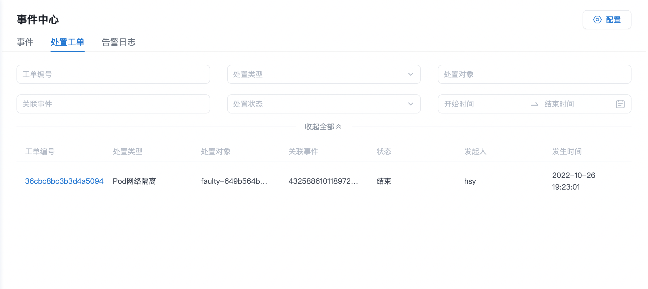

图 7-8

点击「工单编号」支持查看处置详情，处置详情包括处置记录的基本信息，如「处置类型」、「处置状态」等，同时包括「处置对象」以及该条处置记录的完整处置日志。详情页如图 7-9 所示：

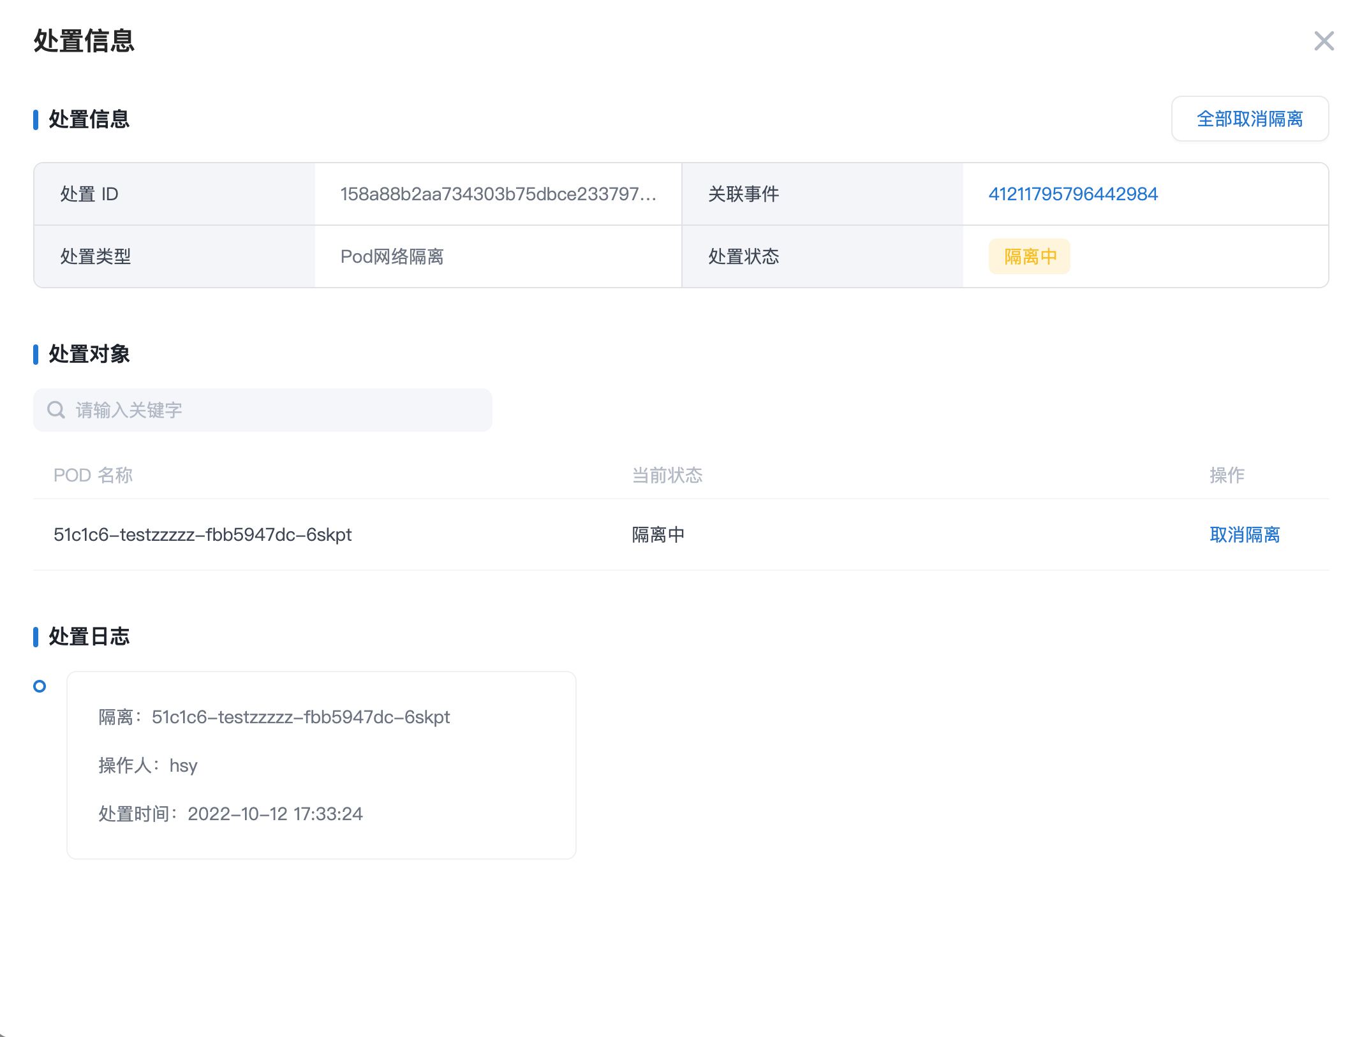

图 7-9

处置工单可执行的操作如表 7-2 所示：

|  |  |
| --- | --- |
| 操作 | 描述 |
| 搜索 | 支持按照「工单编号」、「处置类型」、「处置对象」、「关联事件」、「处置状态」、「处置时间」等信息搜索相应处置记录 |
| 查看 | 支持查看全部处置记录的详细信息 |
| 取消隔离 | 针对未完成处置流程的处置记录，针对「Pod 隔离」类型的事件，可对相应 Pod 进行取消隔离操作。 |

表 7-2

**7.3 告警日志**

选择菜单「事件中心 - 告警日志」，可查看全部原始告警日志，如图 7-10 所示：

筛选项包括「告警编号」、「命中规则」、「告警对象」、「严重程度」、「规则标签」和「发生时间」6 个筛选项，事件列表包含「告警信息」、「关联事件」、「命中规则」、「规则标签」和「发生时间」表头项，其中，「告警信息」包括「命中规则名称」、「告警编号」、「严重级别」和「告警对象」信息，可对任意告警进行添加白名单操作，点击后，会自动新增一条白名单策略，默认生成所选告警的关联对象并勾选命中的规则，用户可直接新增，或根据自身情况调整后完成新增。

列表左上角「批量操作」按钮，可对告警进行批量操作添加白名单

列表右上角「忽略白名单中的告警」按钮，可过滤掉列表中命中白名单的告警，只查看非白名单的告警信息

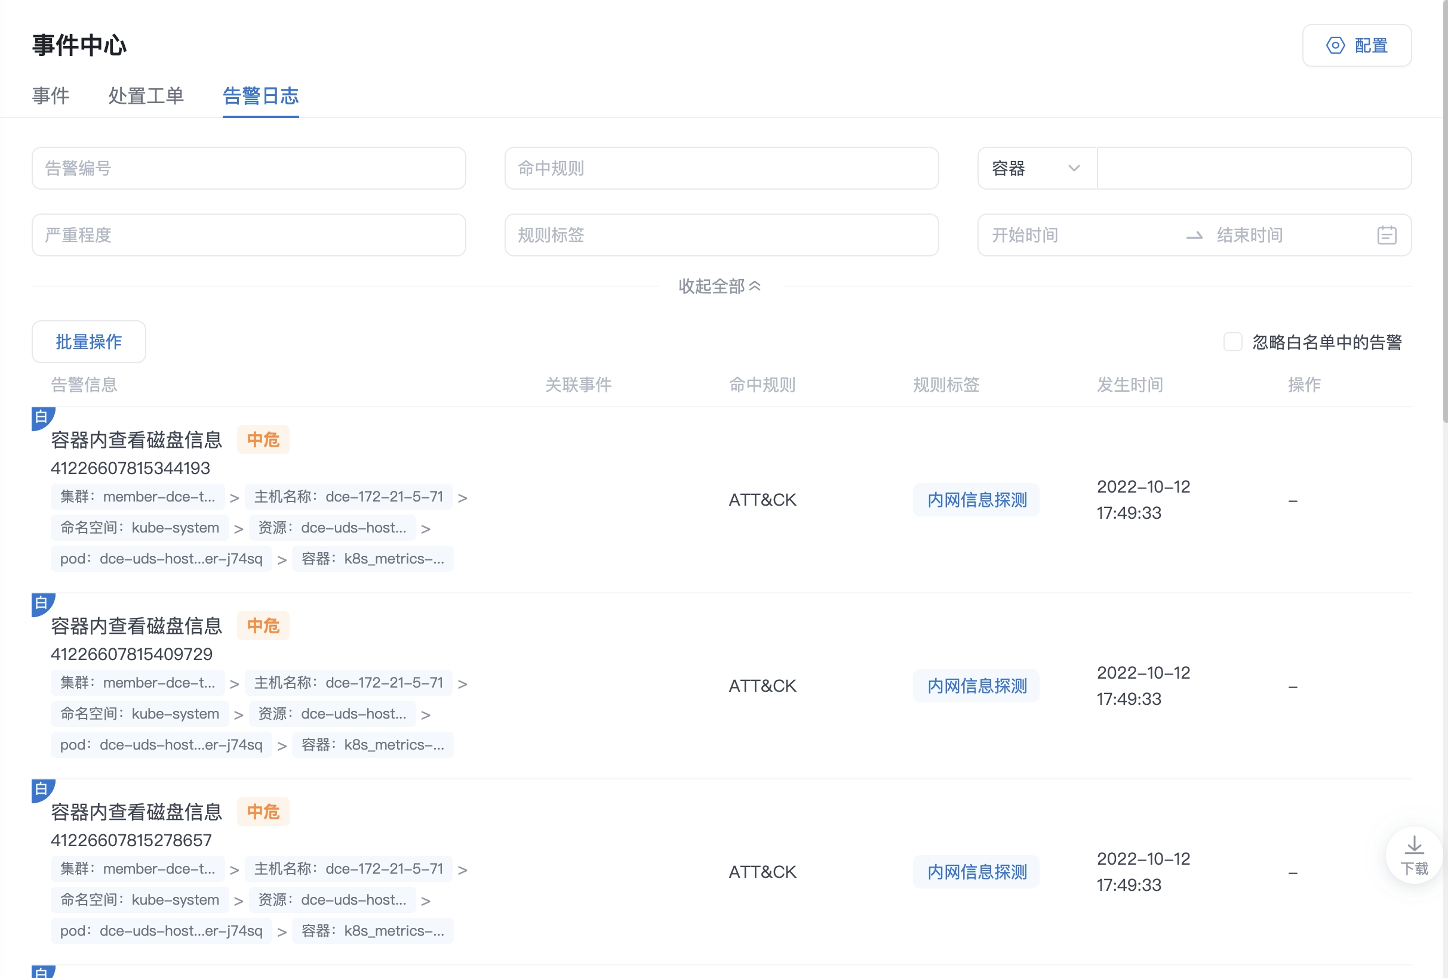

图 7-10

点击记录行任意位置可查看告警详细信息，详细信息包括「命中规则」和「告警环境」2 个部分，如图 7-11 所示：

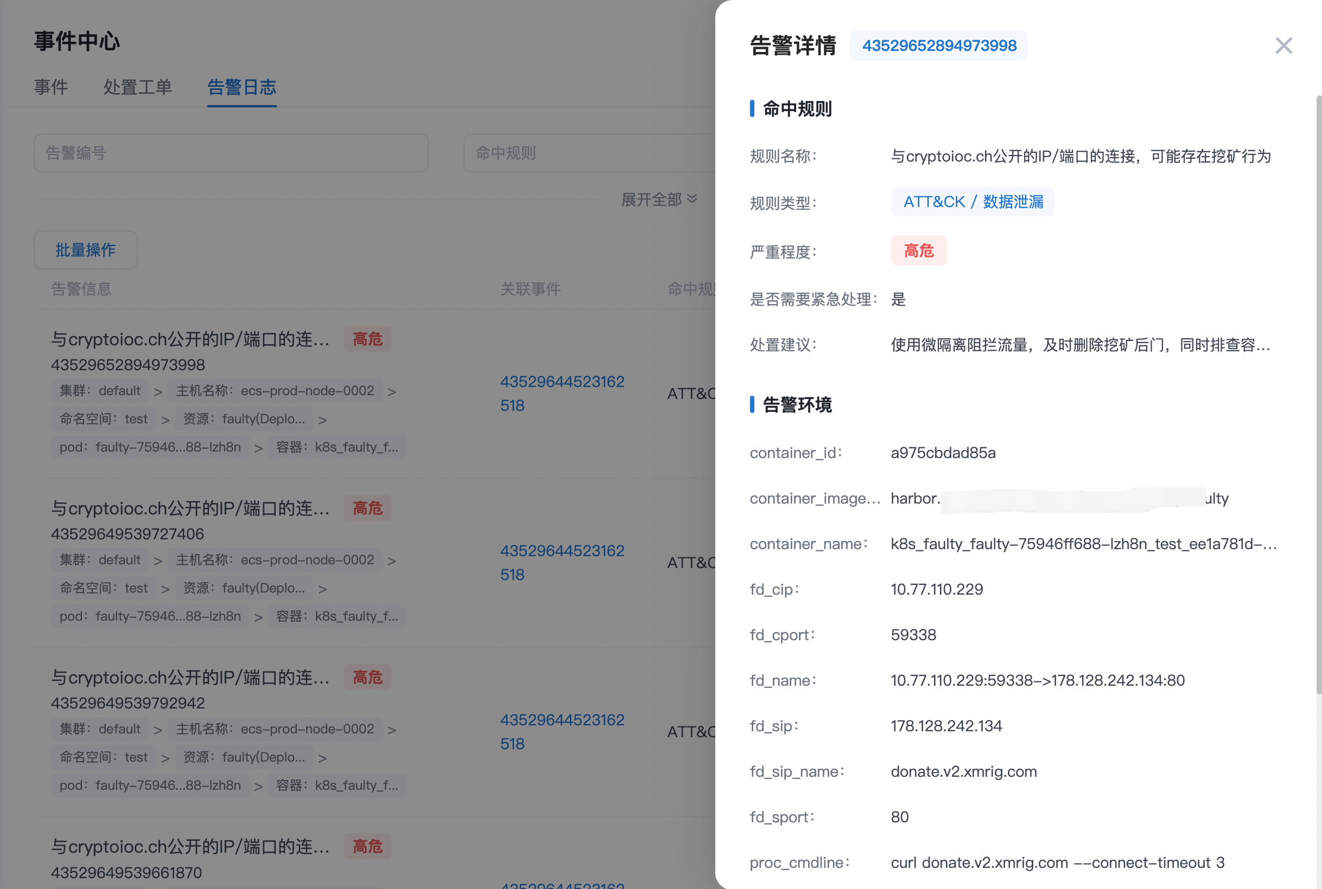

图 7-11

**8 ATT&CK**

选择菜单栏「ATT&CK」可进入 ATT&CK 模块查看 ATT&CK 矩阵，如图 8-1 所示：

ATT&CK 矩阵展示各个子类型下不同的规则以及其对应发生的事件数，点击后可查看对应规则的事件列表，支持查看对应事件的详细信息。

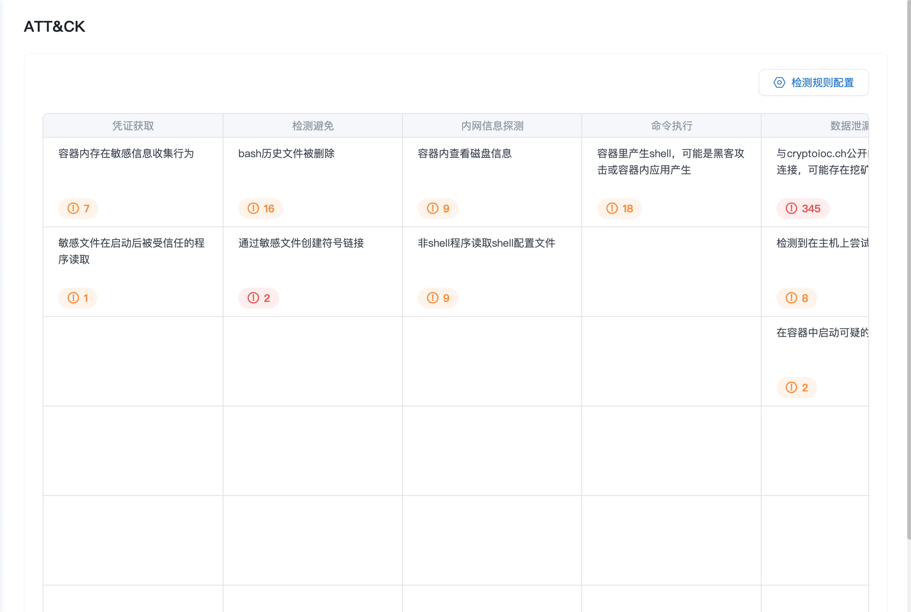

图 8-1

点击右上角「检测规则配置」，可查看规则列表，如图 8-2 所示，用户可查看当前规则库中所有规则的详细信息以及他们的生效状态，同时对规则的生效与否进行自定义管理。

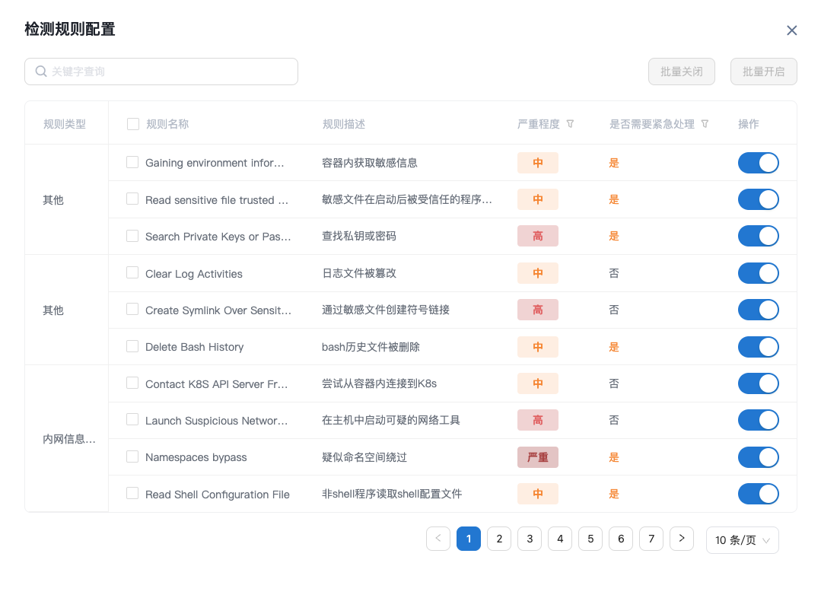

图 8-2

**9 主动防御**

选择「主动防御」，可进入主动防御模块，默认进入「主动防御 - 诱捕服务」页面，如图 9-1 所示：

主动防御可以主动捕获东西向攻击，用户可通过创建诱捕服务在实际环境中注入 Pod 或容器，在不影响业务正常运行的前提下，通过类似环境、类似名称等与实际业务产品一定程度的粘合，从而提高诱饵的隐蔽性和诱导能力。

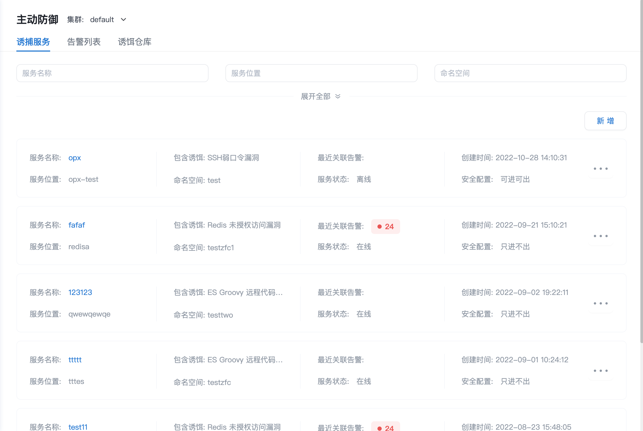

图 9-1

诱捕服务创建步骤：

1. 点击「诱捕服务」列表右上角「新增」按钮，进入新增诱捕服务页面
2. 填写「服务名称」、「包含诱饵」、「诱饵镜像」以及「服务位置」等信息，点击「新增」完成诱捕服务的创建，如图 9-2 所示

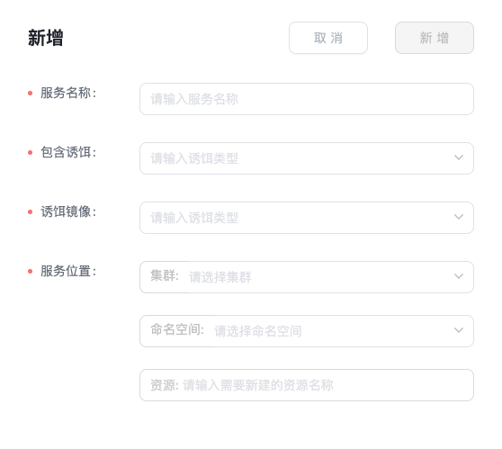

图 9-2

1. 新增成功后，列表会展示新增的诱捕服务记录

诱捕服务可进行的操作如表 9-1 所示：

|  |  |
| --- | --- |
| 操作 | 描述 |
| 搜索 | 支持在搜索框中按照一定条件搜索诱捕服务，包括「服务名称」、「服务位置」、「命名空间」、「包含诱饵」、「服务状态」等 |
| 查看 | 可查看任意诱捕服务的详细信息 |
| 操作 | 可对诱捕服务进行新增、编辑和删除操作 |

表 9-1

点击任意诱捕服务卡片任意位置可查看该诱捕服务的详细信息，如图 9-3 所示：

详细信息包括诱捕服务的「基本信息」和「全部关联告警」两个部分，其中基本信息包括「诱捕服务名称」、「服务状态」、「包含诱饵」、「服务位置」等信息，「全部关联告警」则为该诱捕服务关联的全部告警列表，所有告警均可展开查看其详细信息。

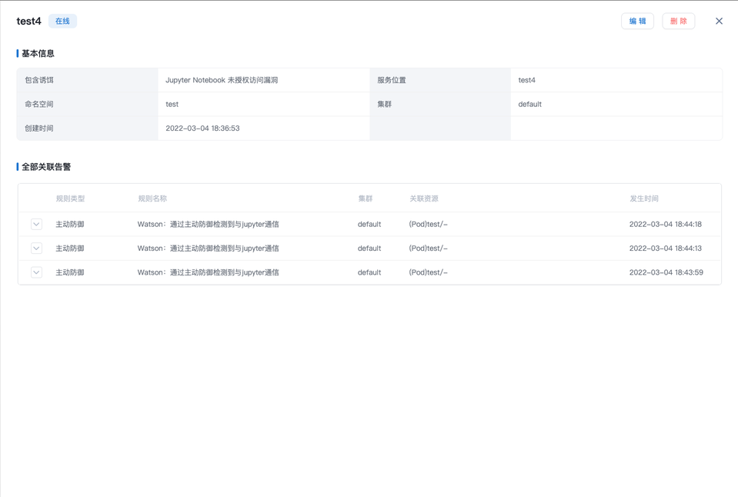

图 9-3

选择菜单「主动防御 - 告警列表」，可查看诱捕服务关联的全部告警列表，如图 9-4 所示：

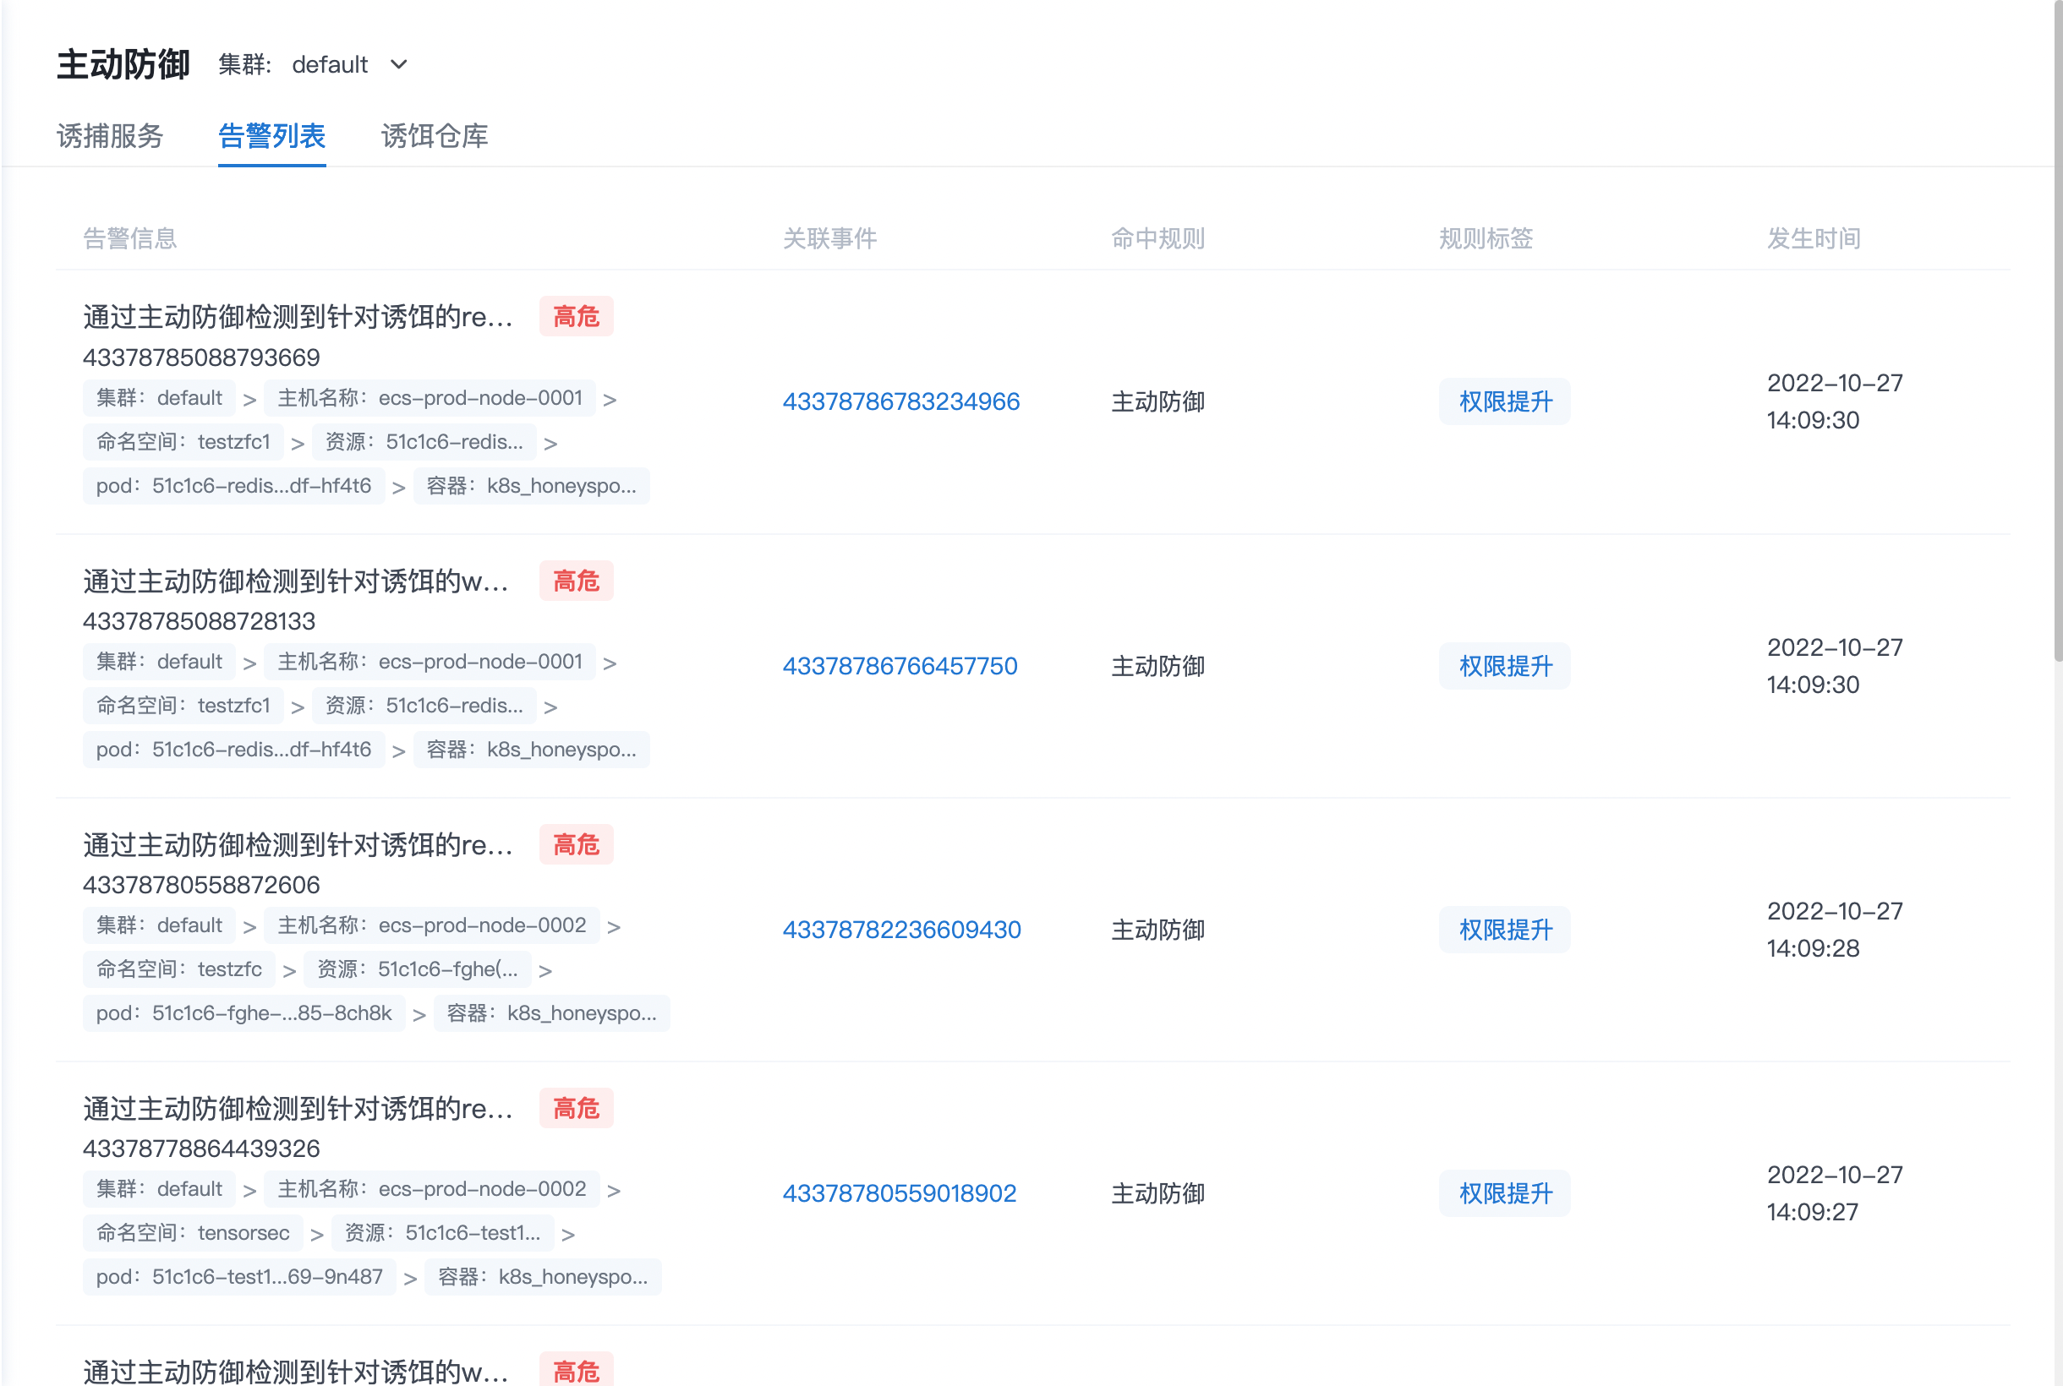

图 9-4

选择菜单栏「主动防御 - 诱饵仓库」，可查看当前平台支持的全部诱饵以及其详细介绍，如图 9-5 所示：

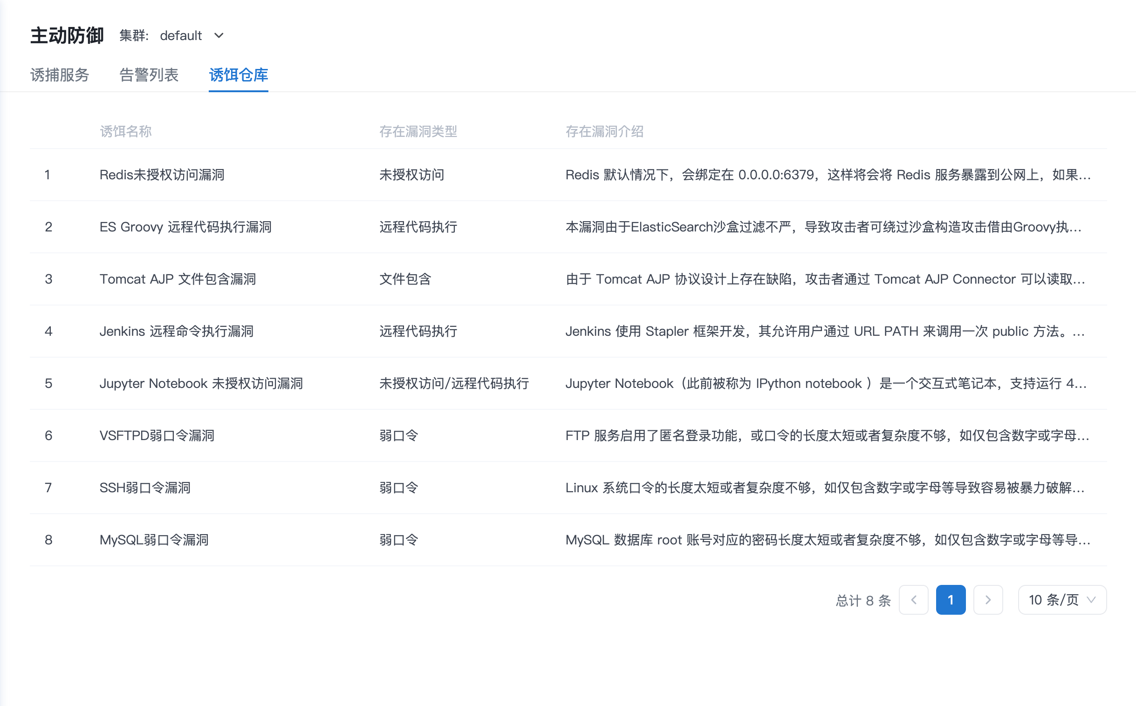

图 9-5

**10 偏移防御**

选择菜单栏「偏移防御」，可进入「偏移防御」页面，页面展示当前全部防御策略列表。如图 10-1 所示。

偏移防御是通过容器的不可变性，在镜像阶段扫描生成其包含的二进制可执行文件的特征白名单。通过固化的二进制可执行文件白名单，检测或者阻断运行时容器是否发生了对镜像内二进制的篡改，或者运行镜像不包含的可执行文件。

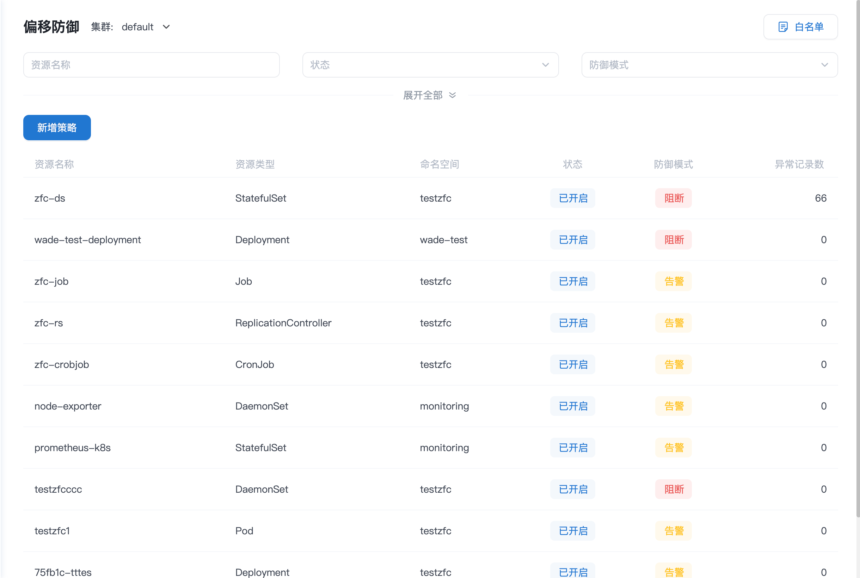

图 10-1

策略的创建步骤：

1. 点击「偏移防御策略」列表左上角「新增」按钮，进入新增防御策略页面
2. 一次选择「命名空间」、「资源」、策略的「状态」以及「防御模式」等信息，点击「新增」完成偏移防御策略的创建，如图 10-2 所示

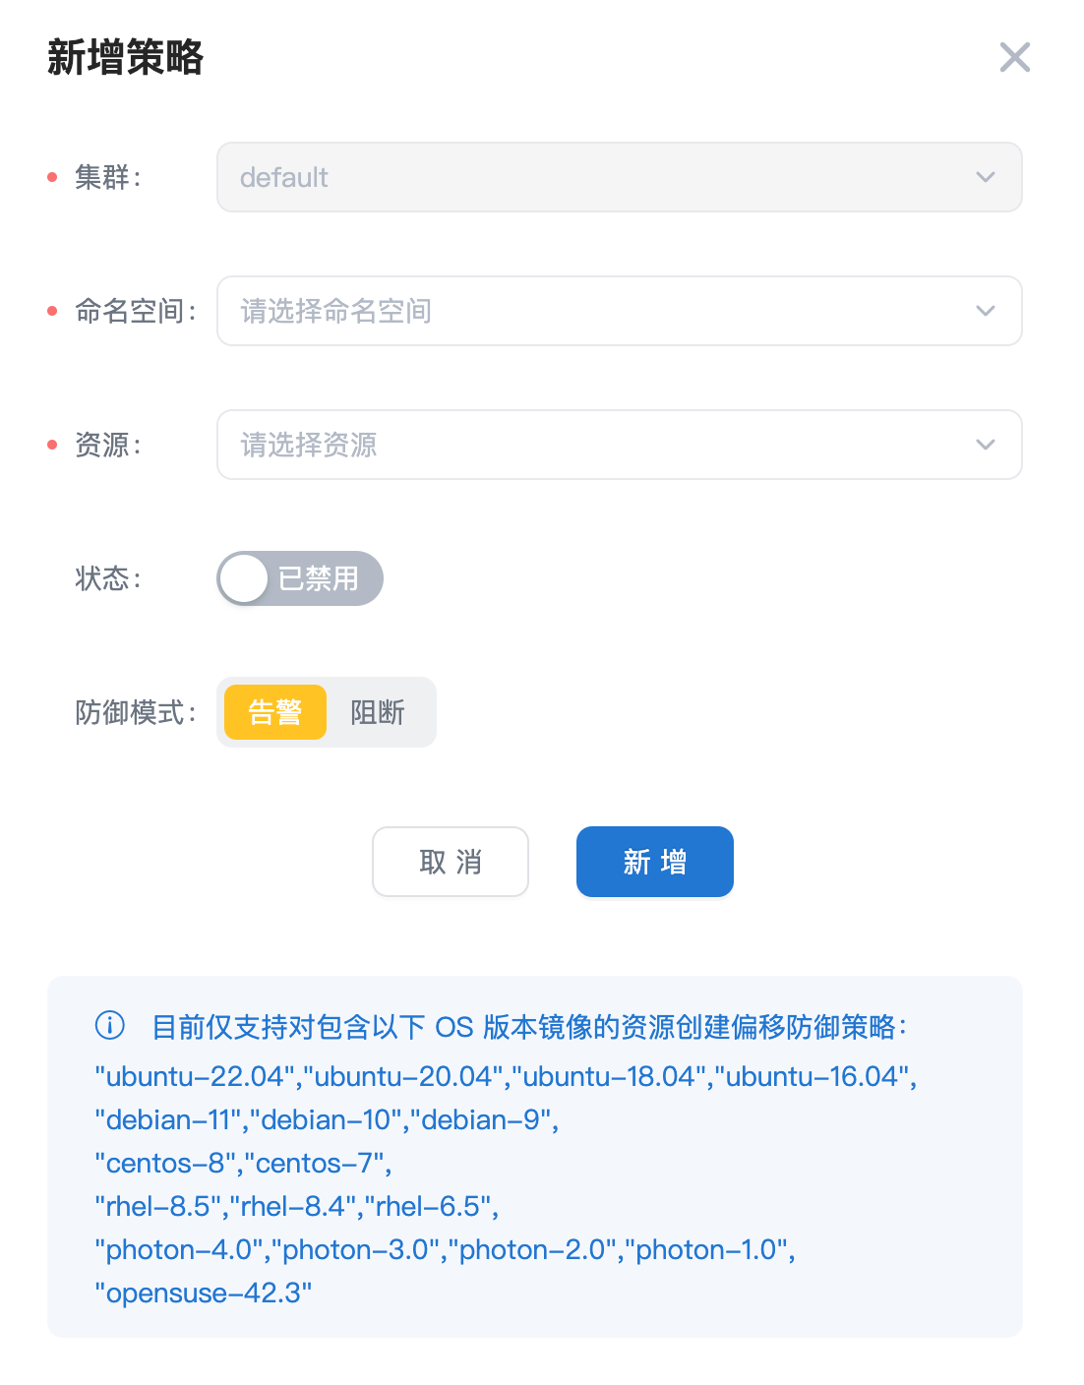

图 10-2

1. 新增成功后，列表会展示新增的偏移防御策略记录

防御策略可进行的操作如表 10-1 所示：

|  |  |
| --- | --- |
| 操作 | 描述 |
| 搜索 | 列表支持按照「资源名称」、「状态」、「防御模式」、「命名空间」和「资源类型」5 个字段对列表进行过滤筛选。 |
| 查看 | 可查看任意防御策略的详细信息 |
| 操作 | 可对防御策略进行状态的开关、防御模式的选择和删除操作 |

表 10-1

点击任意策略记录行的任意位置可查看该策略的详细信息，如图 10-3 所示：

详细信息包括偏移策略的「基本信息」和「策略列表」两个部分，其中基本信息包括「资源名称」、「资源类型」、「命名空间」、「集群」、「状态」和「防御模式」等信息，「策略列表」则为该防御策略关联的容器列表，均可展开查看该容器相关的异常行为记录。其中异常行为记录列表字段包括「文件路径」、「容器 id」、「PodName」、「发生时间」和「关联告警 ID」，其中「关联告警 ID」可点击，点击后可查看该告警的详细信息，列表右上角支持按照「文件路径」搜索异常记录，点击「查看告警」按钮可跳转至原始告警页面查看该条策略相关的全部告警

异常记录的列表中，命中白名单的记录会有白名单标识，勾选列表左上角「忽略命中白名单的异常记录」，可以隐藏列表中命中白名单的记录，不在列表中查看

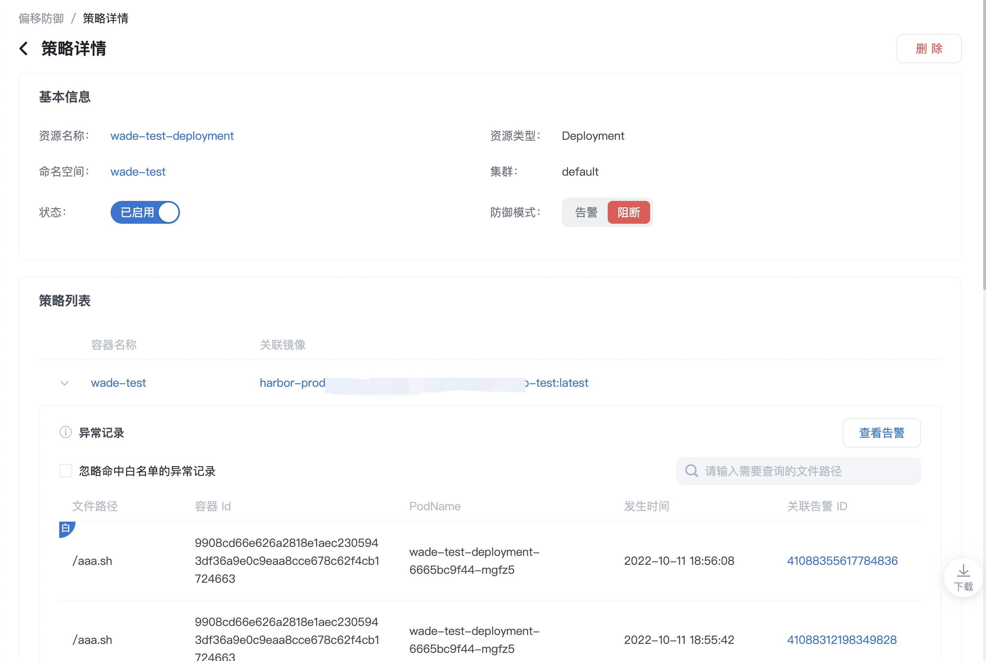

图 10-3

点击偏移防御策略列表页顶部右上角「白名单」按钮，可对偏移防御的白名单进行管理，该白名单为全局白名单，设置后将针对全部策略生效，如图 10-4 所示：

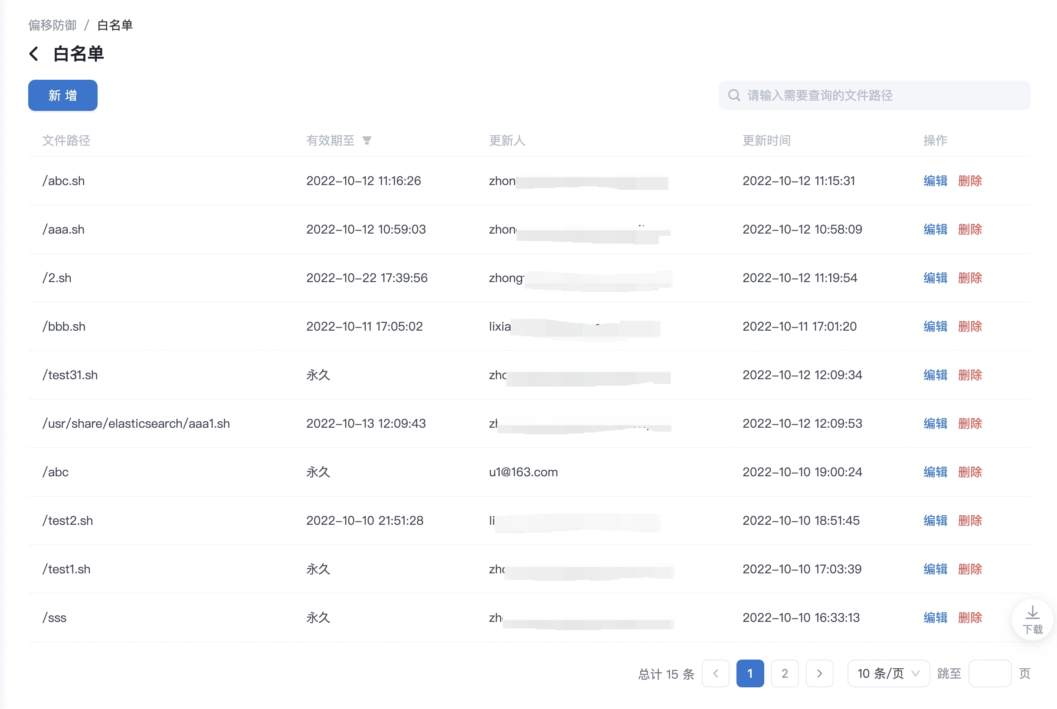

图 10-4

白名单可进行的操作如表 10-2 所示：

|  |  |
| --- | --- |
| 操作 | 描述 |
| 搜索 | 列表支持通过「文件路径」对白名单进行搜索 |
| 查看 | 可在列表查看全部白名单信息 |
| 操作 | 可对白名单进行新增、编辑和删除操作 |

表 10-2

新增白名单时，需要输入需要设置为白名单的文件绝对路径，同时选择白名单的有效期，可以设置为永久有效，也可以设置一个具体的失效时间，如图 10-5 和图 10-6 所示：

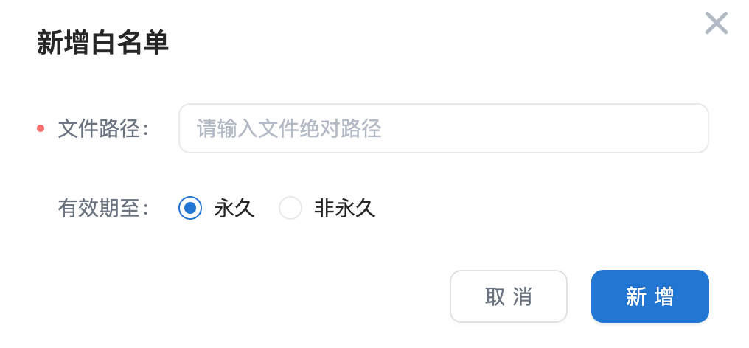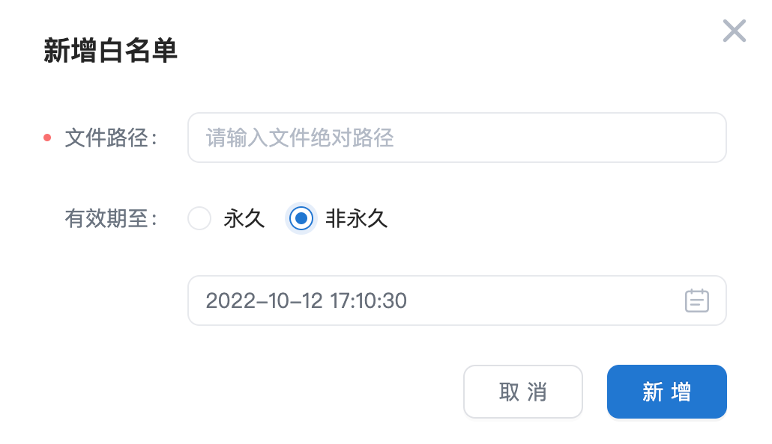

图 10-5 图 10-6

编辑白名单与新增类似，可对「文件路径」和「有效期」进行编辑修改，这里不再赘述

**11 微隔离**

**11.1 可视化**

选择菜单栏「微隔离 - 可视化」，可进入「微隔离 - 可视化」页面，如图 11-1 所示：

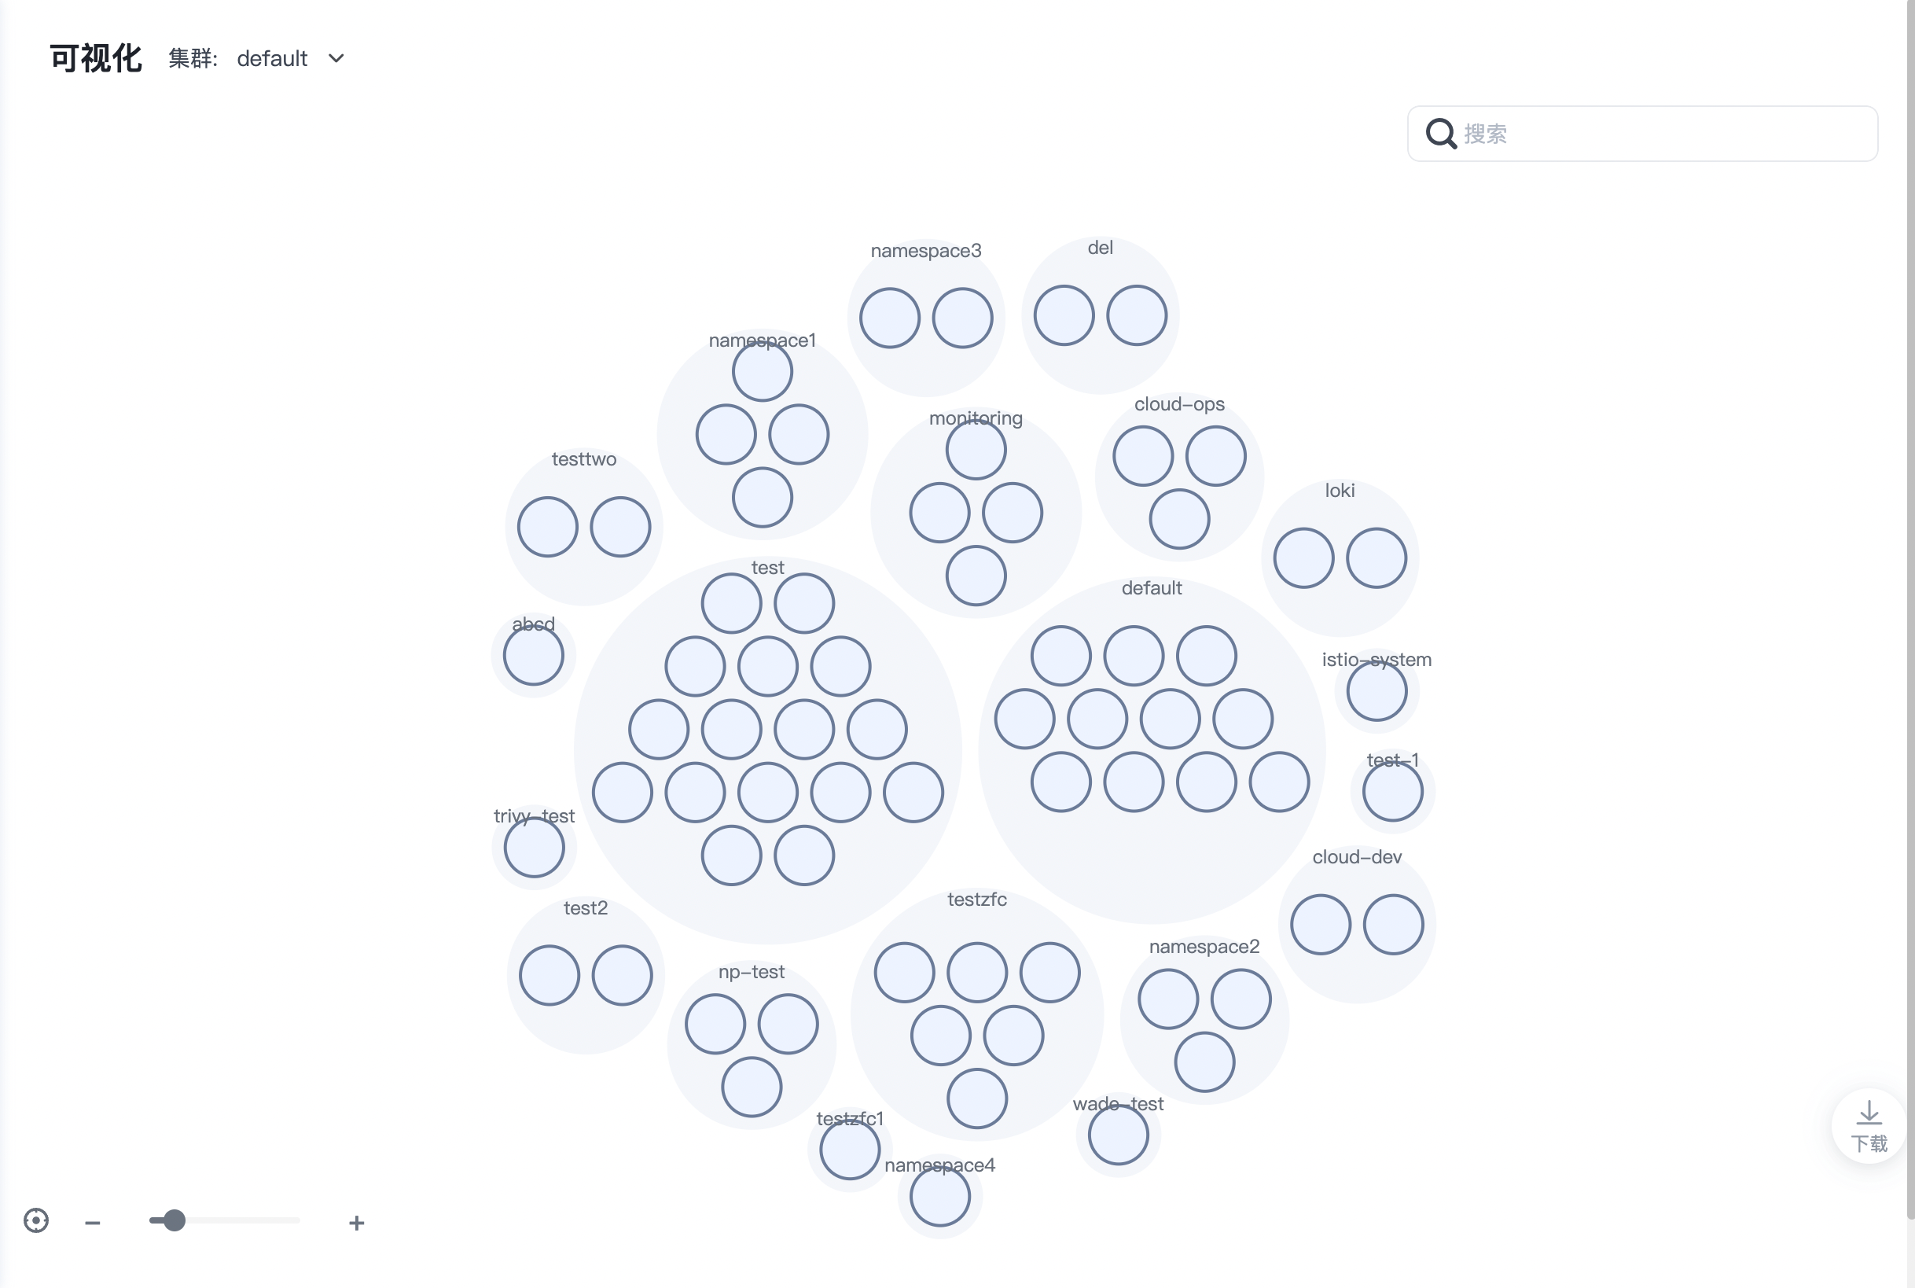

图 11-1

可视化模块以视图的形式展示资源、资源组、命名空间等资产之间的关系。支持搜索查看目标资源，同时支持查看任意资源的出 / 入流量情况，如图 11-2 所示。

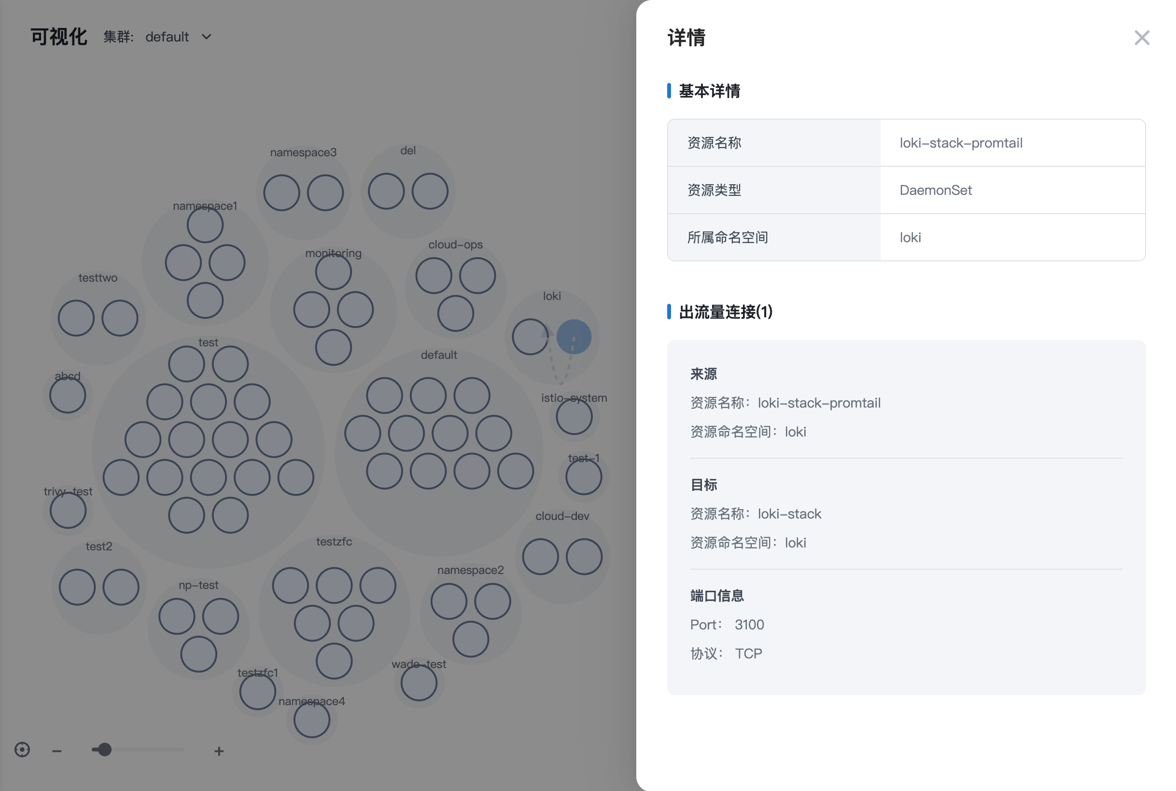

图 11-2

**11.2 资源管理**

选择菜单栏「微隔离 - 资源管理」，可进入资源维度的隔离策略管理页面，如图 11-3 所示：

页面展示当前所有资源列表，可对任意资源进行隔离策略的配置。

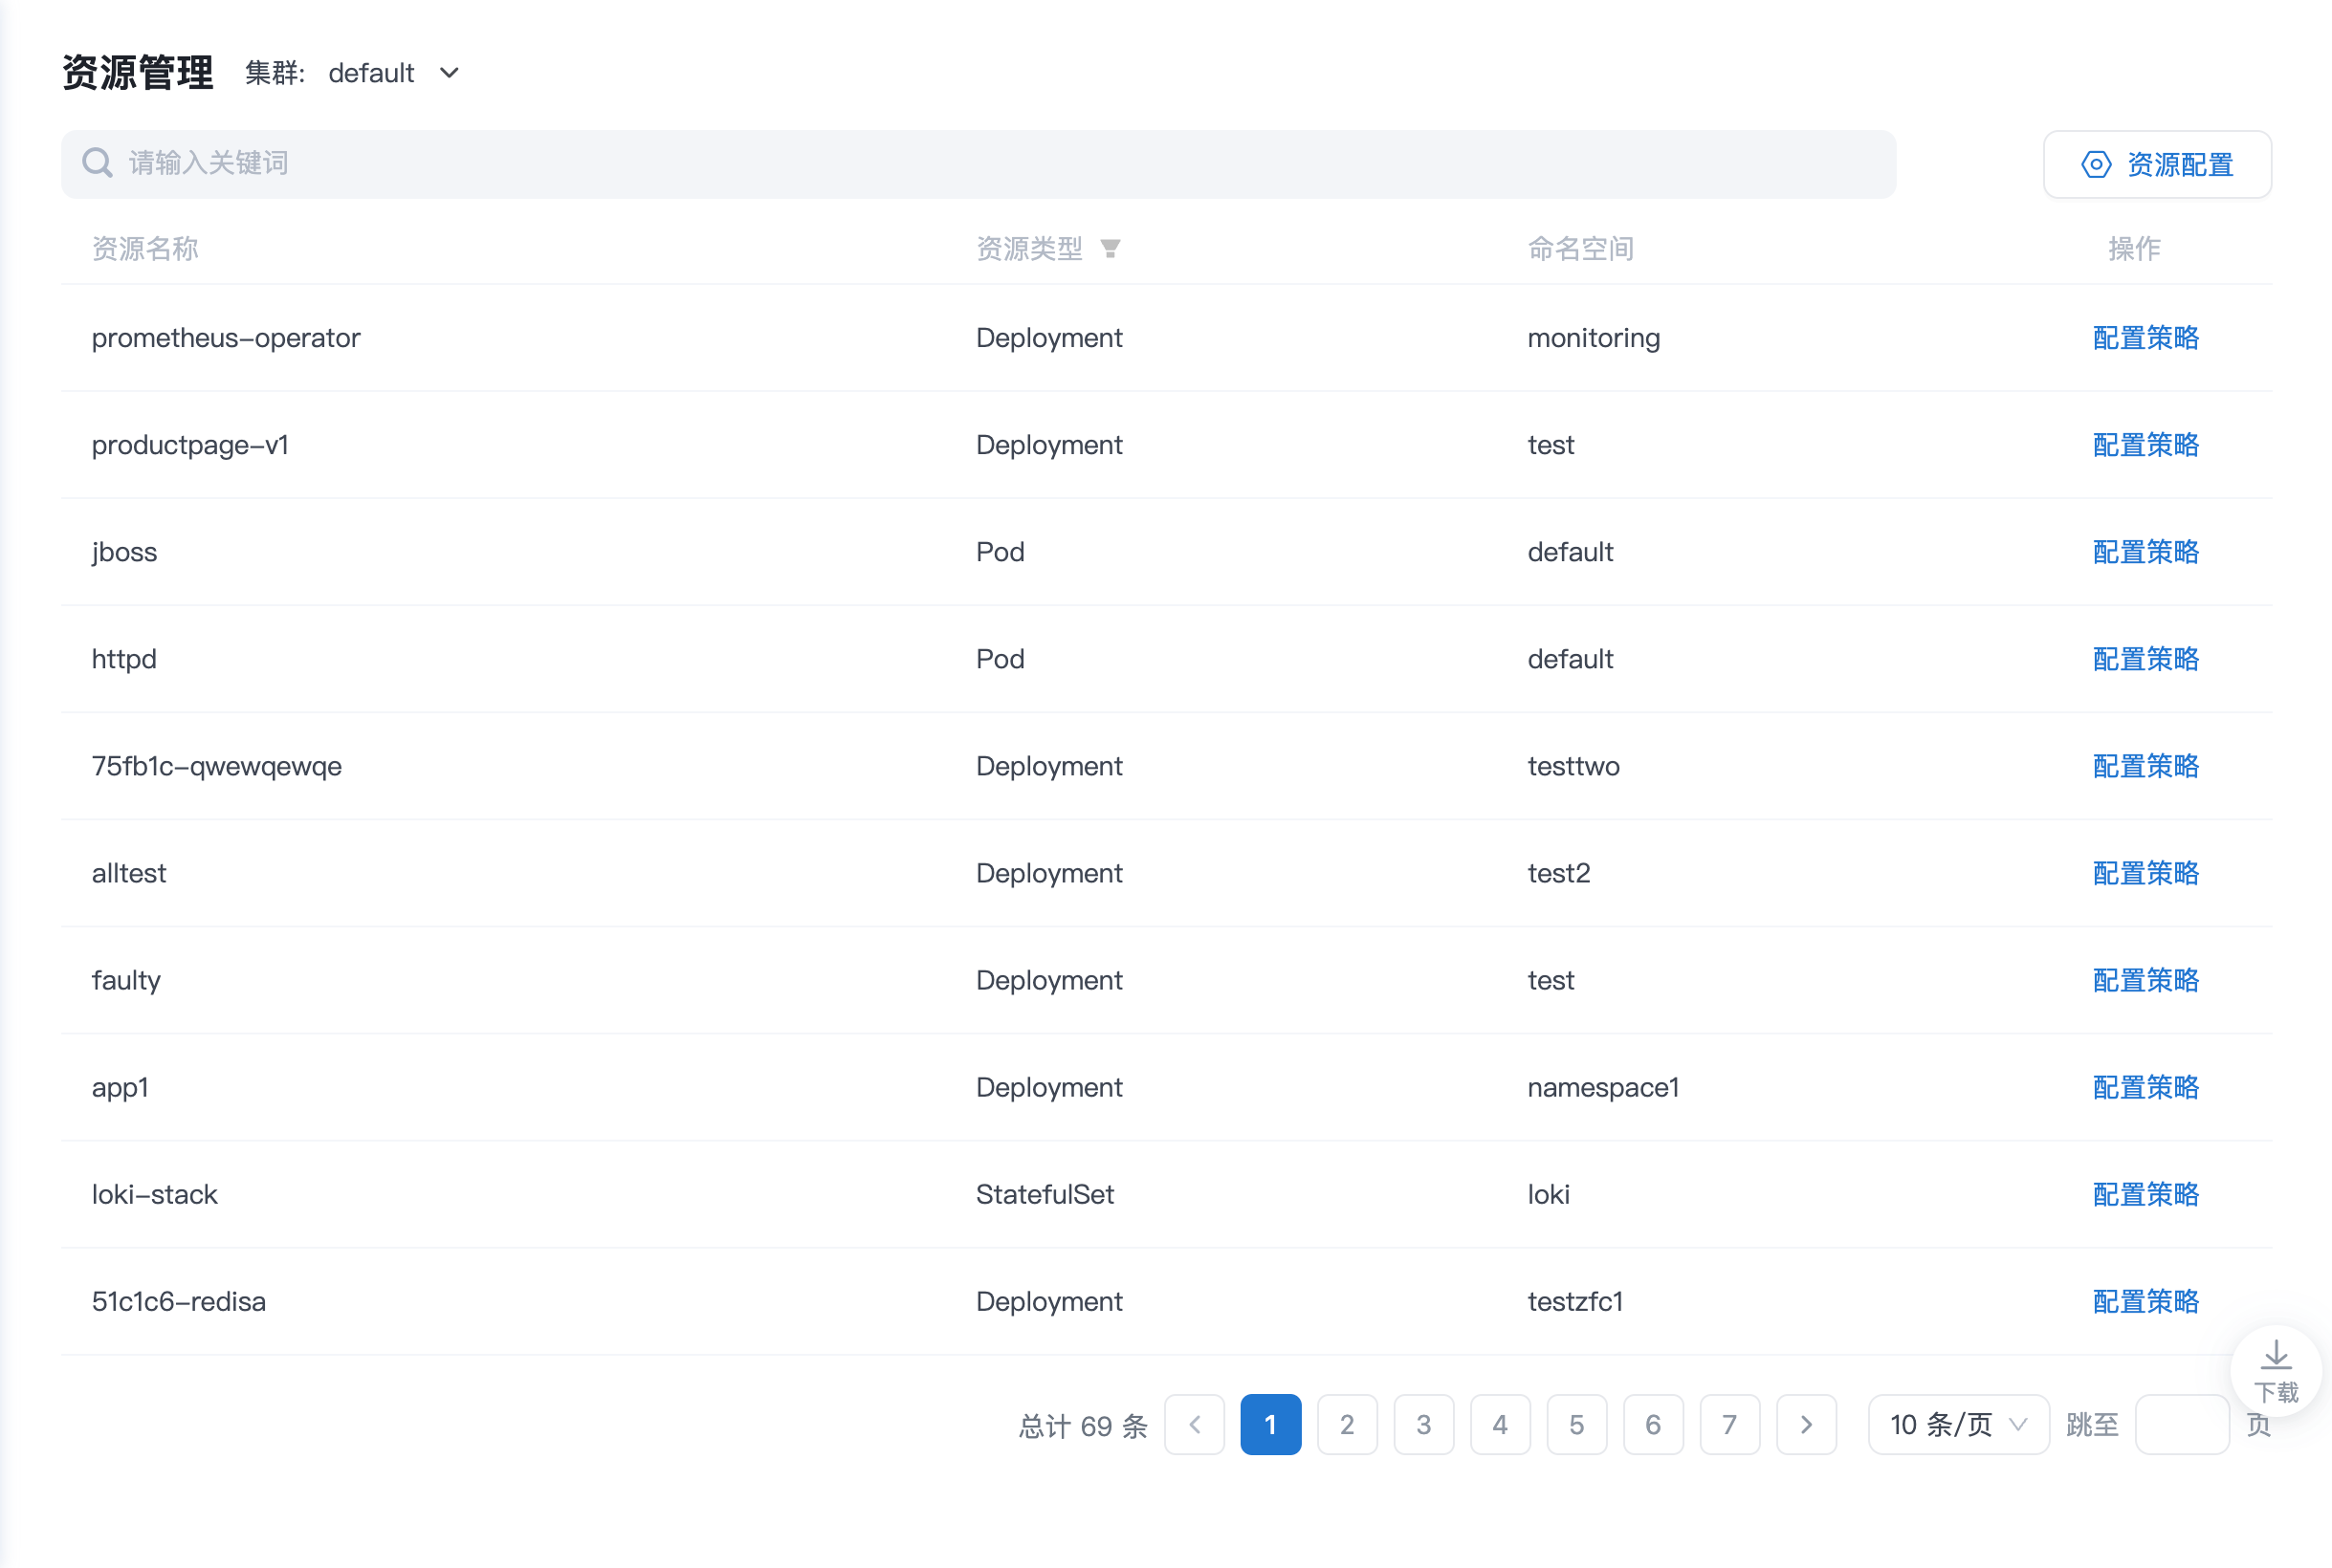

图 11-3

点击右上角「资源配置」，用户可在这里配置「基础设施」和「网关」作为标识，如图 11-4 所示：

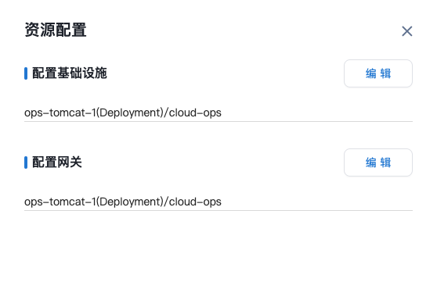

图 11-4

点击任意一条资源的「配置策略」按钮，可进入资源对应的策略详情页，如图 11-5 所示。

资源的隔离策略详情页包括策略的「基本信息」，「流量策略规则」以及「可视化辅助」，其中「流量策略」包括「是否允许外部流量访问」、「出 / 入流量的具体规则策略」，「可视化辅助」可以看到当前资源的全部出 / 入流量情况，以便用户参考当前业务流量情况对该资源的流量策略进行配置。

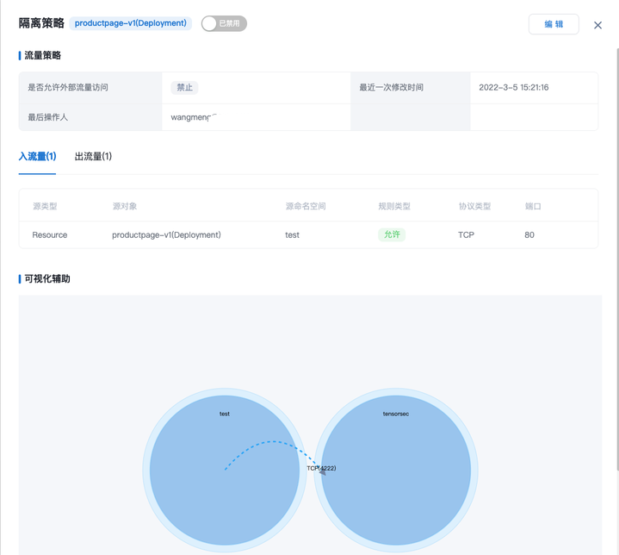

图 11-5

具体出 / 流量规则需填写字段如表 11-1 所示：

|  |  |
| --- | --- |
| 字段 | 描述 |
| 策略方向 | 出流量 、入流量 |
| 源类型 / 目标类型 | 资源、资源组、地址段 |
| 源命名空间 / 目标命名空间 | 选择命名空间 |
| 源对象 / 目标对象 | 依据所选源类型 / 目标类型填写 |
| 策略类型 | 允许、拒绝、允许并记录 |
| 协议类型 | TCP、UDP |
| 端口类型 | 枚举、范围 |
| 端口 | 一句所选端口类型填写 |
| 备注 | 可选填 |

表 11-1

**11.3 资源组管理**

选择菜单栏「微隔离 - 资源组管理」，进入资源组管理页面，如图 11-6 所示。

资源组管理可以对当前平台所有资源进行分组管理，同时支持对相应分好的资源组配置相应的隔离策略。

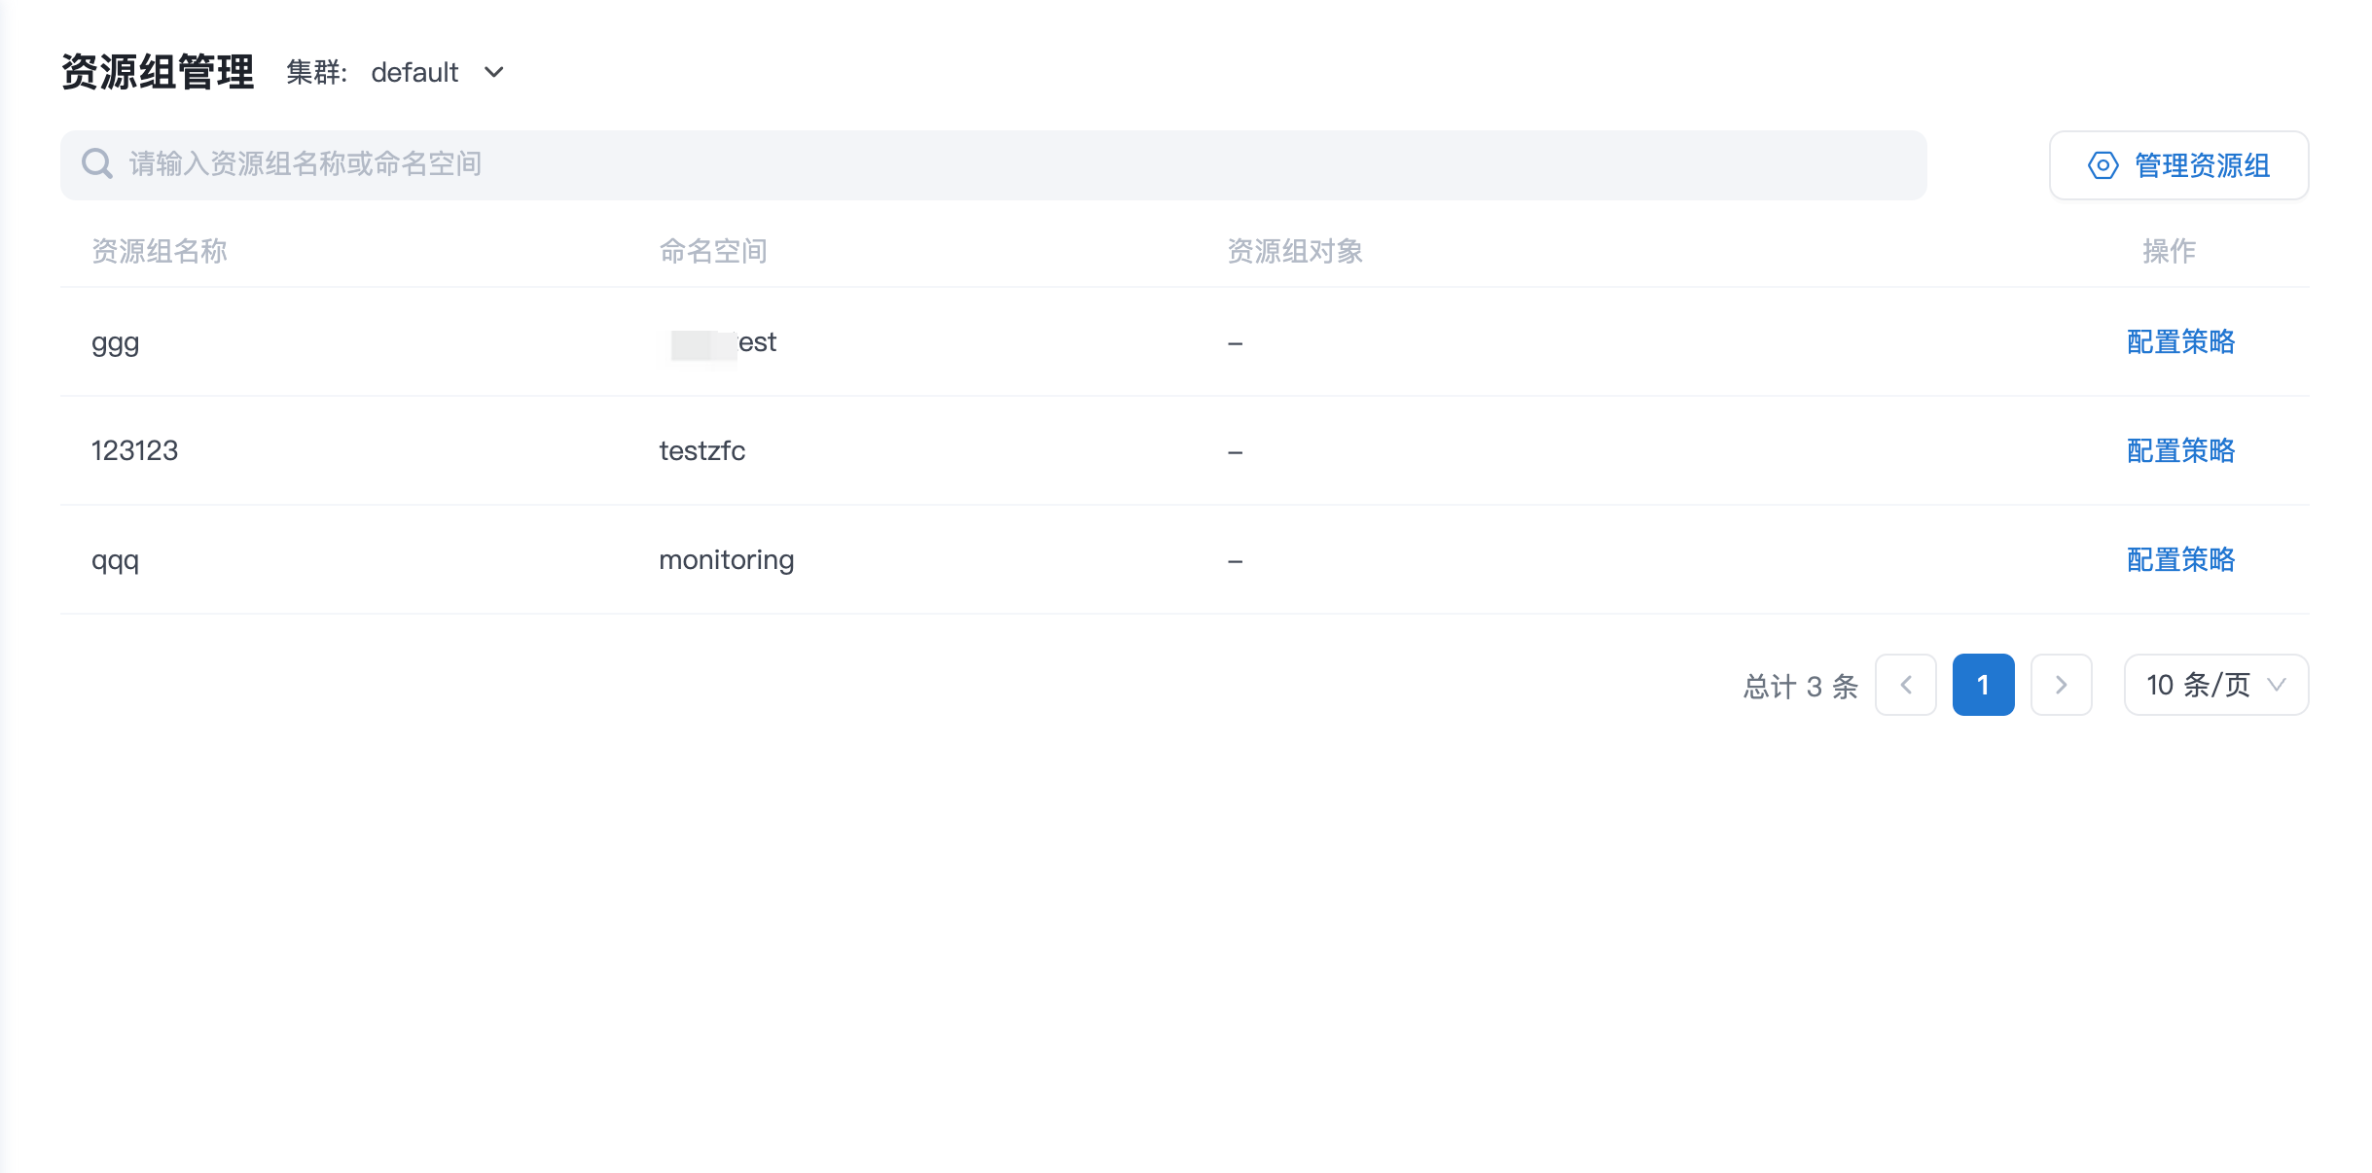

图 11-6

资源组管理支持的操作如表 11-2 所示：

|  |  |
| --- | --- |
| 操作 | 描述 |
| 搜索 | 支持在搜索框中搜索资源组 |
| 查看 | 可查看资源组列表中任意资源组的详细策略信息 |
| 配置 | 可配置资源组列表中任意资源组的隔离策略信息 |
| 管理 | 可对平台的资源组进行管理，包括新增、编辑和删除 |

表 11-2

点击「微隔离 - 资源组管理」页面资源组列表右上角「管理资源组」按钮，可以资源组进行管理，如图 11-7 所示：

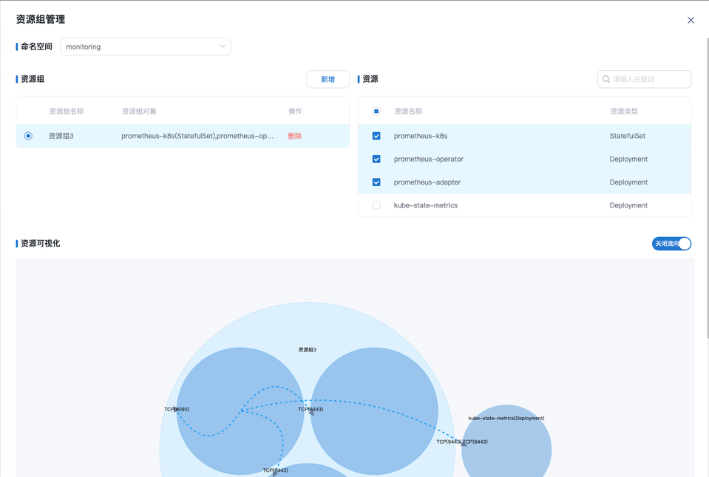

图 11-7

资源组管理的步骤：

1. 选择需要管理的资源组所在的命名空间
2. 可查看该命名空间下的全部资源组，点击资源组列表右上角「新增」按钮，填写需要新增的资源组的名称，点击「确认」
3. 在该命名空间下的所有资源列表下选择该资源组包含的资源对象，点击「保存」
4. 资源组即可新增成功，且资源可视化辅助会根据用户的选择和配置动态变化，用以辅助用户可视化地管理资源组对象

资源组的隔离策略配置同资源的隔离策略配置逻辑一致，这里不再赘述。

**11.4 命名空间组**

选择菜单栏「微隔离 - 命名空间组」，可进入命名空间组页面，如图 11-8 所示：

命名空间组管理可对平台上的命名空间组进行管理，同时对各个命名空间组的隔离策略进行配置管理。

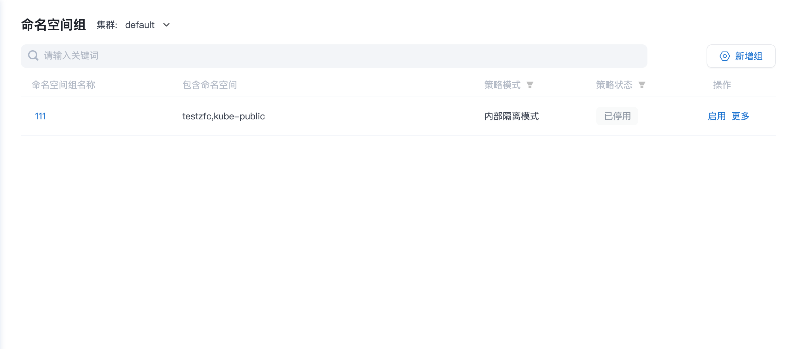

图 11-8

命名空间组管理可执行的操作如表 11-3 所示：

|  |  |
| --- | --- |
| 操作 | 描述 |
| 搜索 | 支持在搜索框中搜索命名空间组 |
| 查看 | 可查看命名空间组列表中任意命名空间组的详细策略信息 |
| 配置 | 可配置命名空间组列表中任意命名空间组的隔离策略信息 |
| 管理 | 可对平台的命名空间组进行管理，包括新增、编辑和删除 |

表 11-3

点击命名空间组列表右上角「新增」按钮，填写「命名空间组名称」和「包含命名空间」后，点击右上角「新增」按钮，即可完成新增。如图 11-9 所示：

一个命名空间只能属于一个命名空间组。命名空间组「策略模式」默认为「内部隔离」，同时默认不允许外部流量访问。其中，针对「策略模式」，一共包含两种模式：

* 内部互信模式：所有命名空间内部的全部策略失效，资源间可互相通信。
* 内部隔离模式: 所有命名空间继续沿用各自当前的策略，无策略的资源不可通信。

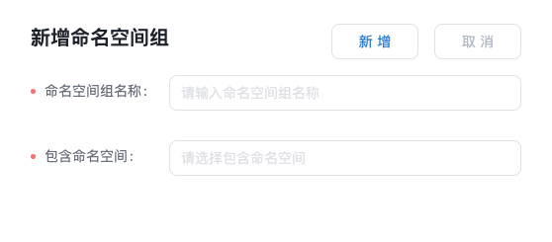

图 11-9

点击命名空间组的名称可进入命名空间组的详情页，如图 10-11 所示：

详情页包括该命名空间组的「基本信息」以及「策略信息」，其中「基本信息」包含的命名空间列表，其中命名空间支持展开，展开后展示该命名空间下包含的资源列表，可快捷查看资源的详情，同时也支持资源的隔离策略配置，如图 11-10 所示：

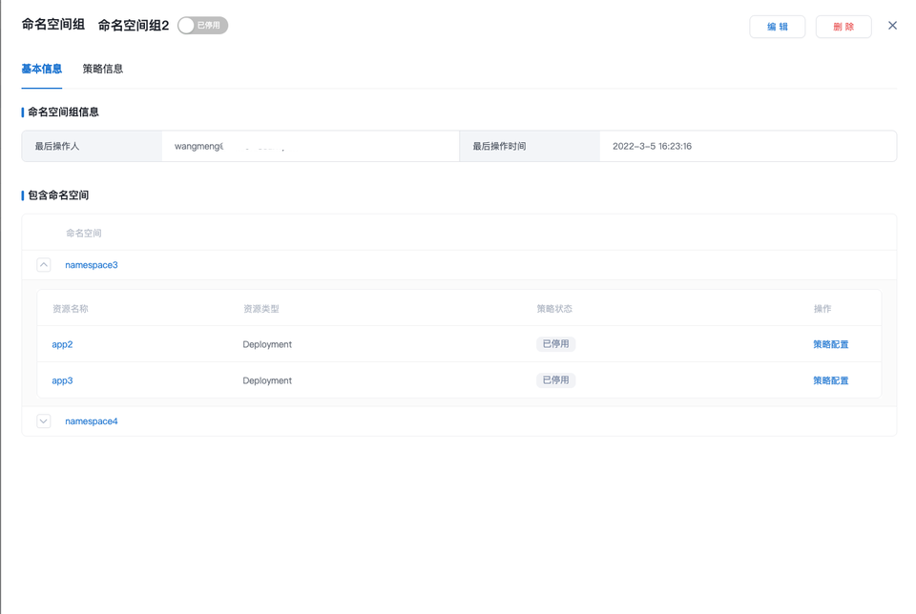

图 11-10

「策略信息」包括了该命名空间组的流量策略信息，包括「策略模式」，「是否允许外部流量访问」以及具体的「出 / 入流量规则」，如图 11-11 所示：

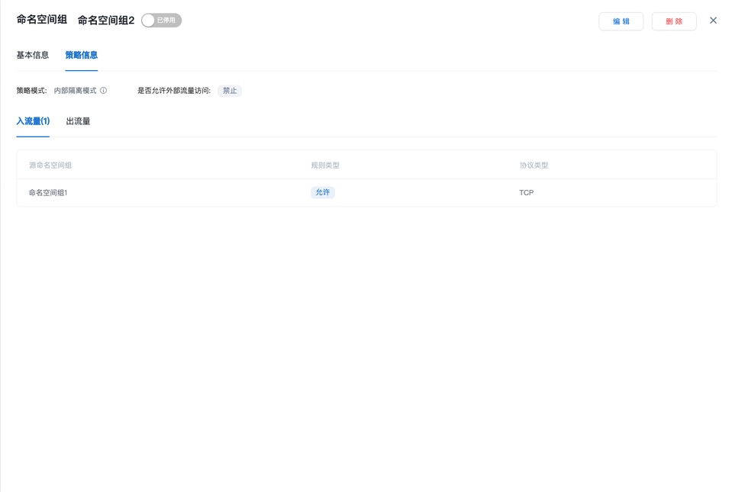

图 11-11

编辑状态下，可对该命名空间组的「基本信息」和「策略信息」进行修改，其中「基本信息」包括「命名空间组名称」和「包含命名空间」，「策略信息」包括「策略模式」、「是否允许外部流量访问」以及具体的「出 / 入流量规则」，其中，出 / 流量规则需要填写的信息字段如表 11-4 所示：

|  |  |
| --- | --- |
| 字段 | 描述 |
| 策略方向 | 出流量 、入流量 |
| 源命名空间组 / 目标命名空间组 | 选择命名空间组 |
| 策略类型 | 允许、拒绝 |
| 协议类型 | TCP、UDP |

表 11-4

**11.5 租户管理**

选择菜单栏「微隔离 - 租户管理」，可进入租户管理页面，如图 11-12 所示：

租户管理可对平台上的租户进行管理，同时对各个租户的隔离策略进行配置管理。

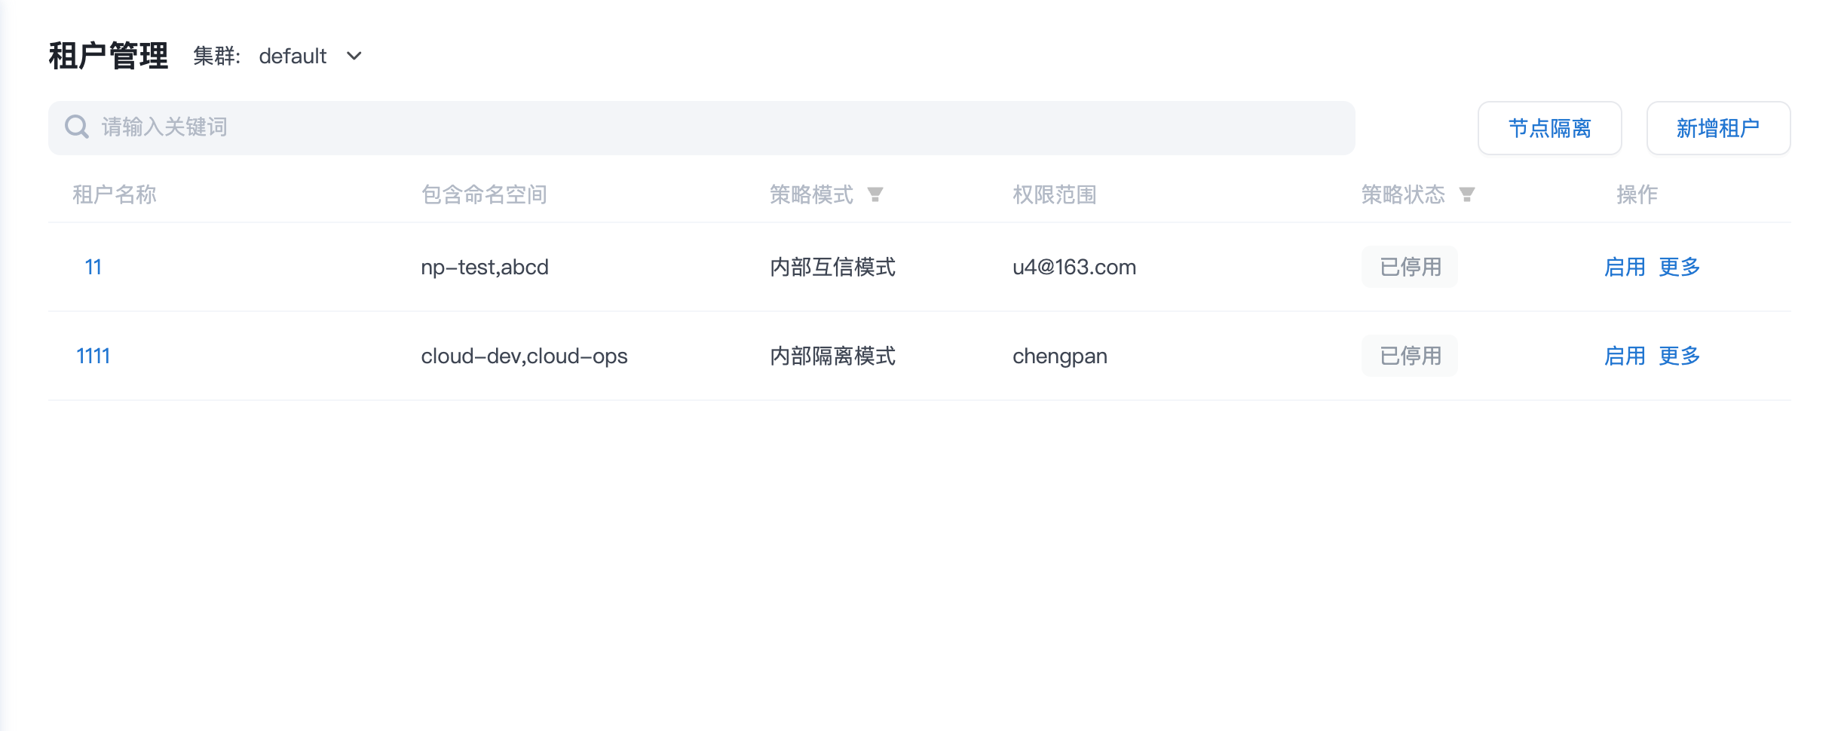

图 11-12

租户管理可执行的操作如表 11-5 所示：

|  |  |
| --- | --- |
| 操作 | 描述 |
| 搜索 | 支持在搜索框中搜索租户 |
| 查看 | 可查看租户列表中任意租户的详细策略信息 |
| 配置 | 可配置租户列表中任意租户的隔离策略信息 |
| 管理 | 可对平台的租户进行管理，包括新增、编辑和删除 |

表 11-5

点击租户列表右上角「新增」按钮，填写「租户名称」、「包含命名空间」以及「权限范围」后，点击右上角「下一步」按钮，继续填写「策略模式」以及「是否允许外部流量访问」，完成后即可完成新增，也可继续配置具体的「出 / 入流量规则」。如图 11-13、图 11-14 所示：

一个命名空间只能属于一个租户。其中，针对「策略模式」，一共包含两种模式：

* 内部互信模式：所有命名空间内部的全部策略失效，资源间可互相通信。
* 内部隔离模式: 所有命名空间继续沿用各自当前的策略，无策略的资源不可通信。

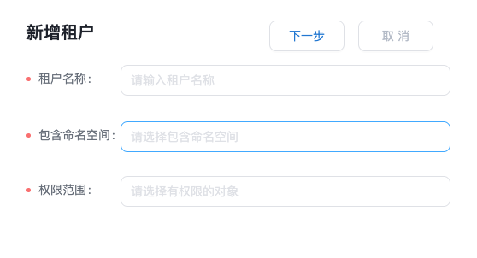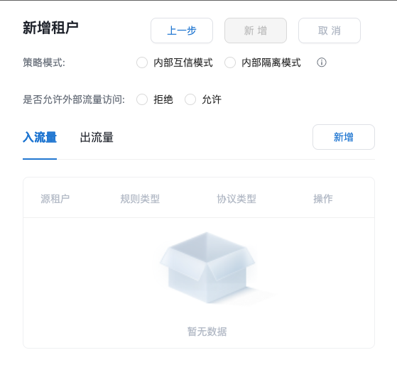

图 11-13 图 11-14

点击租户的名称可进入租户的详情页，如图 11-15 所示：

详情页包括该租户的「基本信息」以及「策略信息」，其中「基本信息」包含的命名空间列表以及该租户的权限范围，其中命名空间支持展开，展开后展示该命名空间下包含的资源列表，可快捷查看资源的详情，同时也支持资源的隔离策略配置，如图 11-15 所示：

租户仅有权限的用户才可查看和操作，没有租户权限的用户，该租户对其不可见。

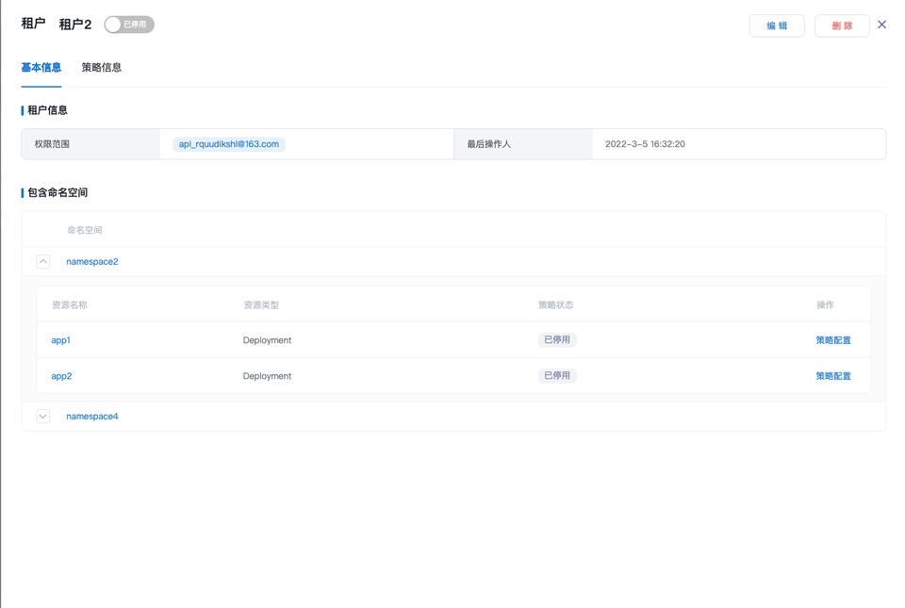

图 11-15

「策略信息」包括了该租户的流量策略信息，包括「策略模式」，「是否允许外部流量访问」以及具体的「出 / 入流量规则」，如图 11-16 所示：

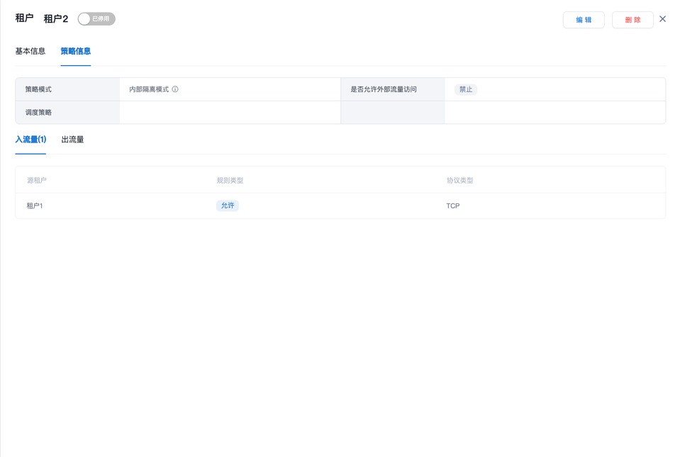

图 11-16

编辑状态下，可对该租户的「基本信息」和「策略信息」进行修改，其中「基本信息」包括「租户名称」、「包含命名空间」以及「权限范围」，「策略信息」包括「策略模式」、「是否允许外部流量访问」以及具体的「出 / 入流量规则」，其中，出 / 流量规则需要填写的信息字段如表 10-6 所示：

|  |  |
| --- | --- |
| 字段 | 描述 |
| 策略方向 | 出流量 、入流量 |
| 源租户 / 目标租户 | 选择租户 |
| 策略类型 | 允许、拒绝 |
| 协议类型 | TCP、UDP |

表 11-6

点击租户列表右上角「节点隔离」按钮，可对租户的调度策略进行管理，如图 11-17 所示：

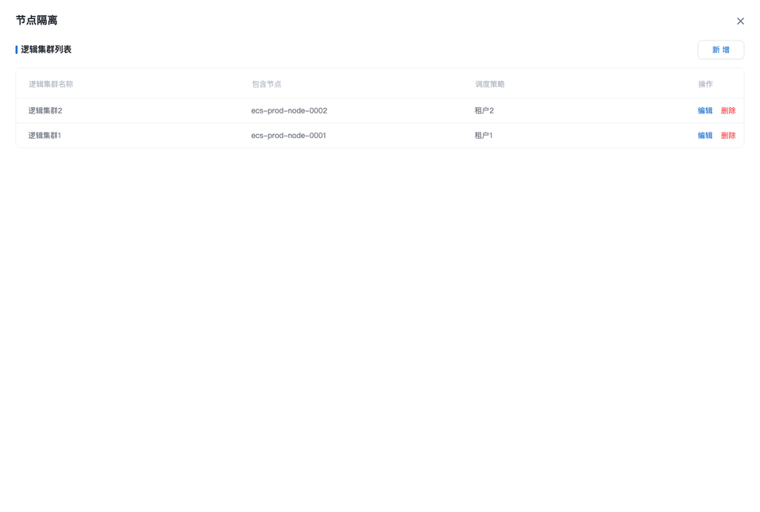

图 11-1

实现调度管理的步骤为：

1. 新增「逻辑集群」，选择逻辑集群包含的「节点」或选择一个现有「逻辑集群」，配置上对应租户需要调度的节点
2. 选择相应租户作为目标逻辑集群的「调度策略」，点击「新增」/「保存」
3. 后族该租户的调度均会在该逻辑集群包含的节点上

**12 镜像安全**

**12.1 镜像生命周期**

选择菜单「镜像安全 - 镜像生命周期」，可进入镜像生命周期的页面，镜像生命周期包括「CI」、「镜像仓库」和「部署上线」三个页面，也分别代表镜像生命周期的三个不同阶段，目前进入页面后，默认进入「镜像仓库」页面，如图 11-1 所示：

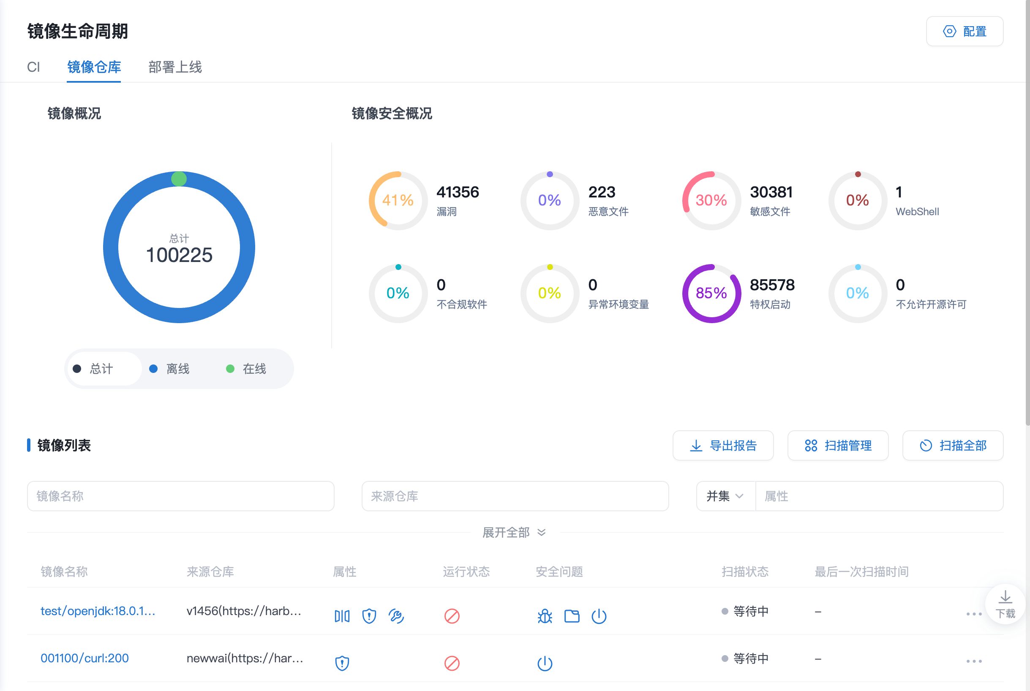

图 12-1

**12.1.1 镜像仓库**

镜像仓库页面分为「镜像概况」、「镜像安全概况」和「镜像列表」三个部分，其中「镜像列表」分为「仓库镜像」和「节点镜像」两个列表。具体功能描述如表 12-1 所示：

|  |  |
| --- | --- |
| 功能模块 | 描述 |
| 镜像概况 | 当前平台全部镜像数统计，按照在线和离线状态区分，支持仓库镜像和节点镜像两个维度查看统计，统计可对当前镜像列表进行联动筛选 |
| 镜像安全概况 | 当前平台存在的安全问题的镜像占比，与镜像概况所选中查看的镜像范围联动，同时统计可对当前镜像列表进行联动筛选 |
| 镜像列表 | 纳管仓库的镜像列表 |

表 12-1

可对镜像进行的操作如表 12-2 所示：

|  |  |
| --- | --- |
| 操作 | 描述 |
| 扫描 | 可对镜像进行扫描，可进行全局扫描，也支持按照一定条件扫描部分镜像，同时可对扫描配置相关周期任务，扫描需要选择对应的扫描策略确定需要扫描项 |
| 查看 | 可查看列表任意镜像的详情以及扫描结果，扫描结果包括「漏洞」、「敏感文件」、「恶意文件」、「WebShell」、「环境变量」、「镜像回溯」 |
| 设置 / 移除基础镜像 | 可将镜像设置为基础镜像 / 移除基础镜像 |
| 分享 | 可快速复制该镜像的详情页链接 |
| 导出报告 | 可快速导出该镜像的扫描报告，包括 excel 和 html 格式 |

表 12-2

点击任意镜像名称，可查看该镜像的详情以及扫描结果，如图 12-2 所示：

镜像详情页包括「基本信息」、「漏洞」、「敏感文件」、「恶意文件」、「WebShell」、「环境变量」和「镜像回溯」7 个部分，其中：

「基本信息」包括「镜像评分」、「镜像名称」、「版本」、「Image ID」、「镜像大小」、「入库时间」、「是否为基础镜像」、「OS 版本」、「关联容器」列表，「基础镜像 / 应用镜像」列表（当镜像为基础镜像时，展示其应用镜像列表，当镜像为应用镜像时，展示其基础镜像列表），如图 12-2 所示。

右上角「导出报告」按钮点击后，报告可在右下角悬浮于屏幕上的「下载」图标中下载，点击图片可查看导出的可下载的全部报告列表，如图 12-3 所示：

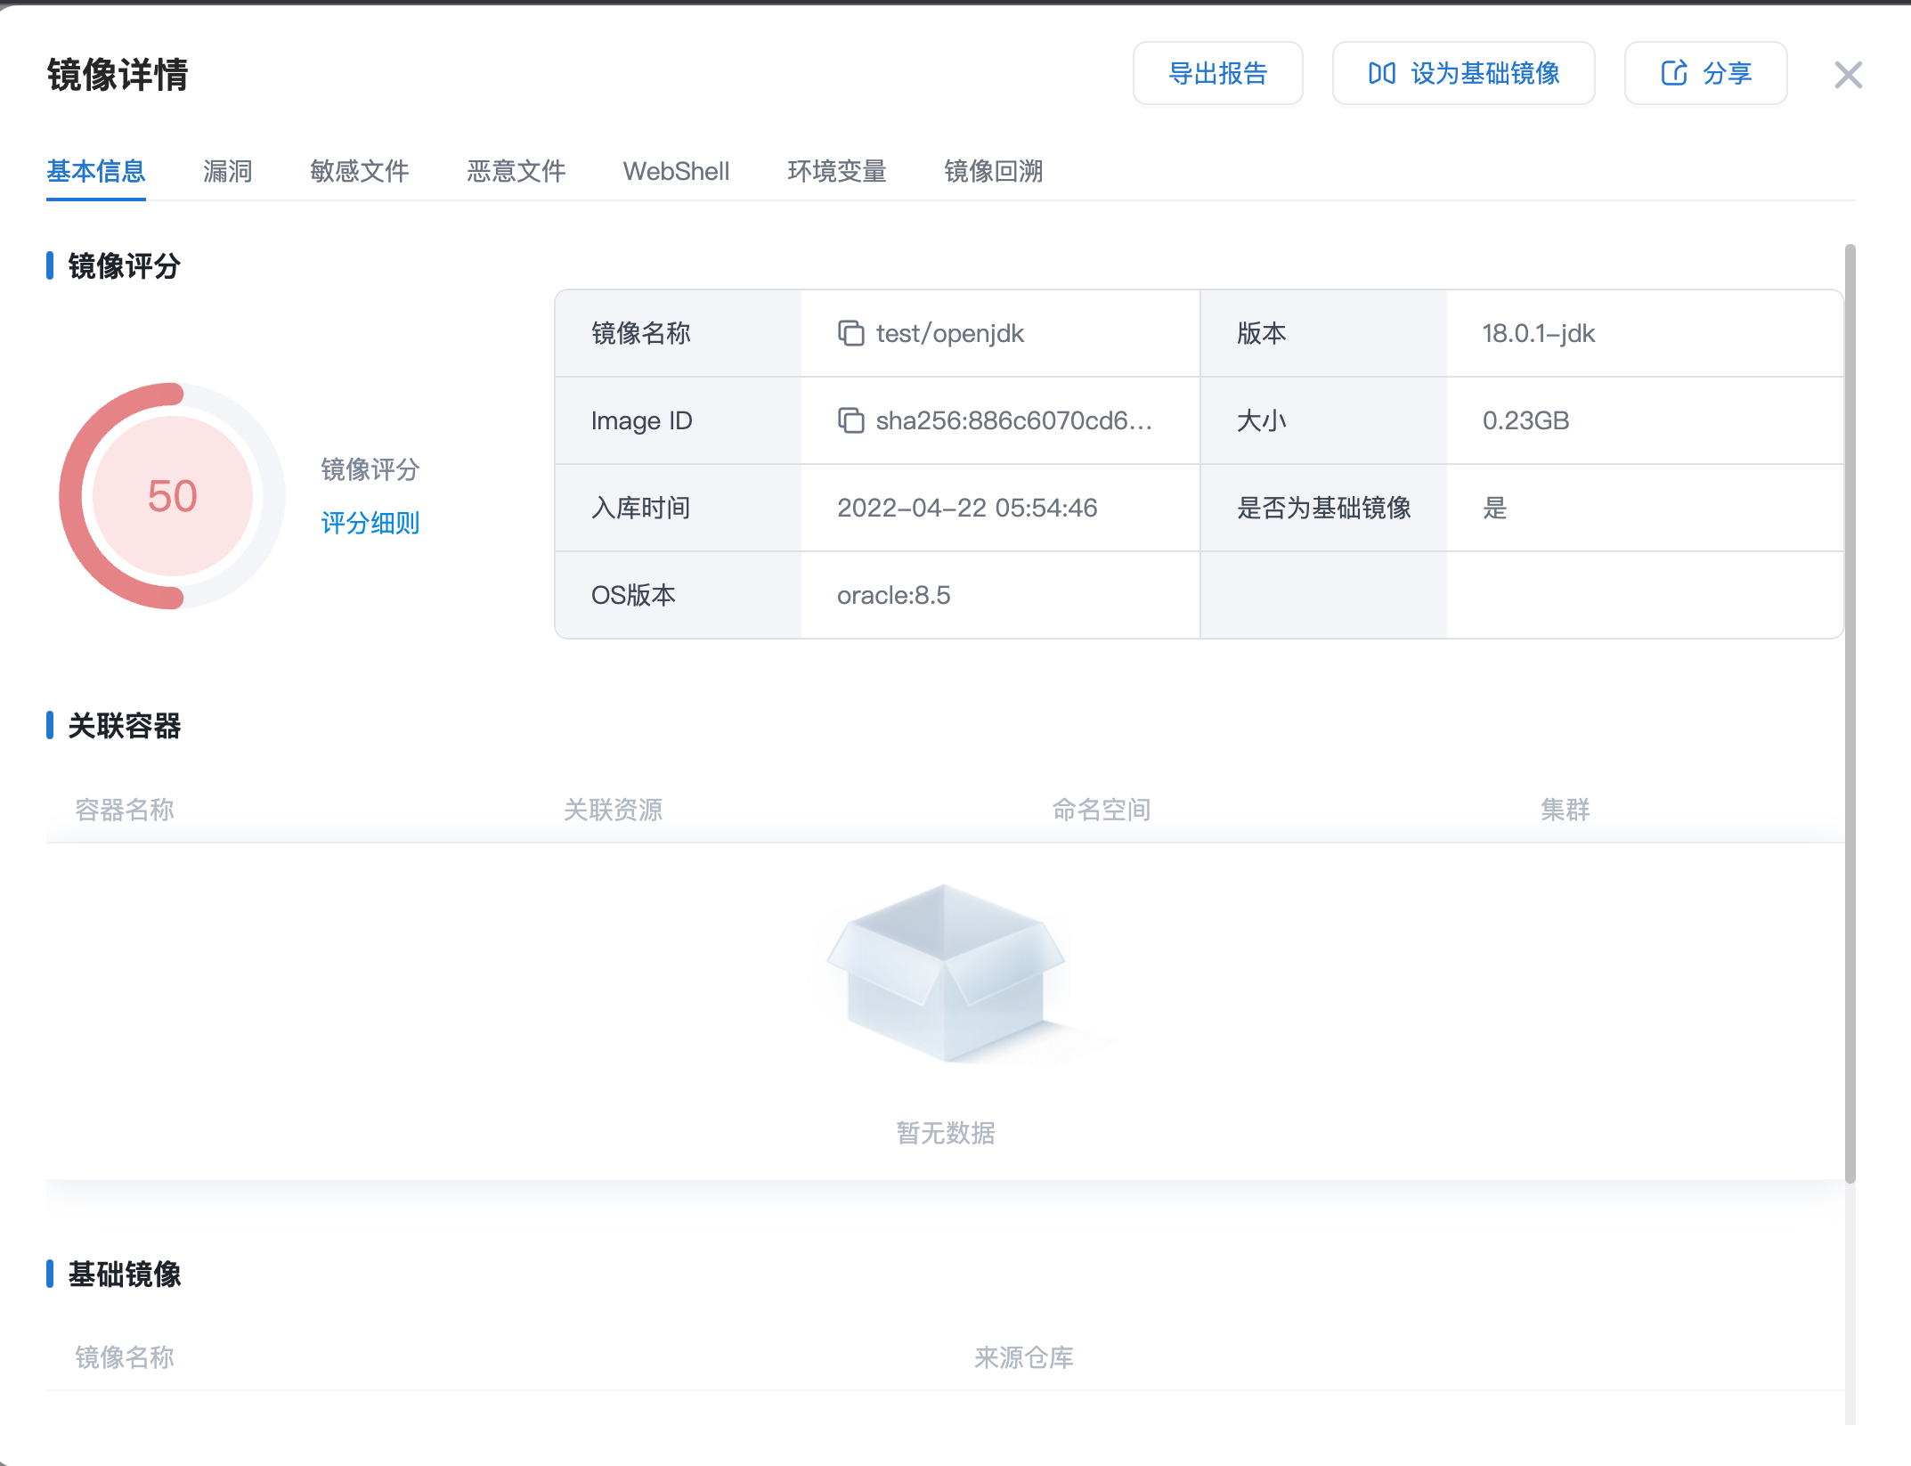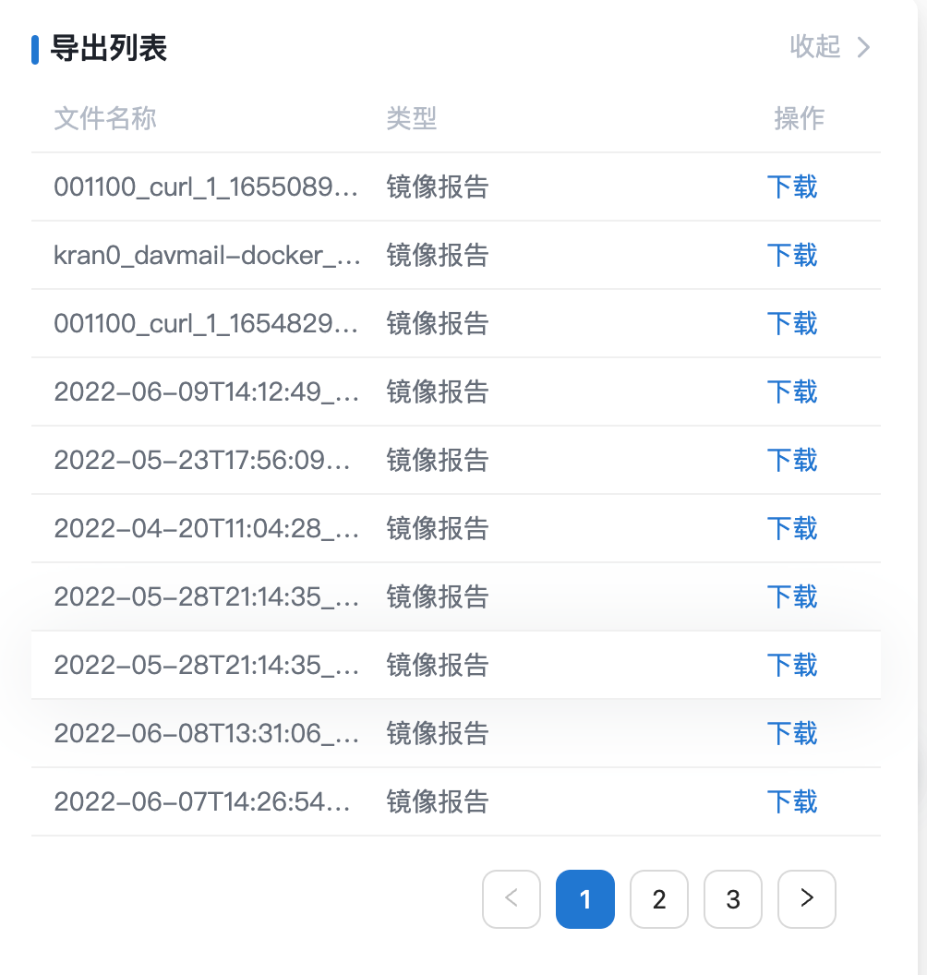

图 12-2 图 12-3

「漏洞」展示当前镜像扫描时发现的全部漏洞列表，如图 12-4 所示，列表展示漏洞的编号、严重程度、来源、路径、攻击路径和是否可修复等信息，展开可查看漏洞的详细信息

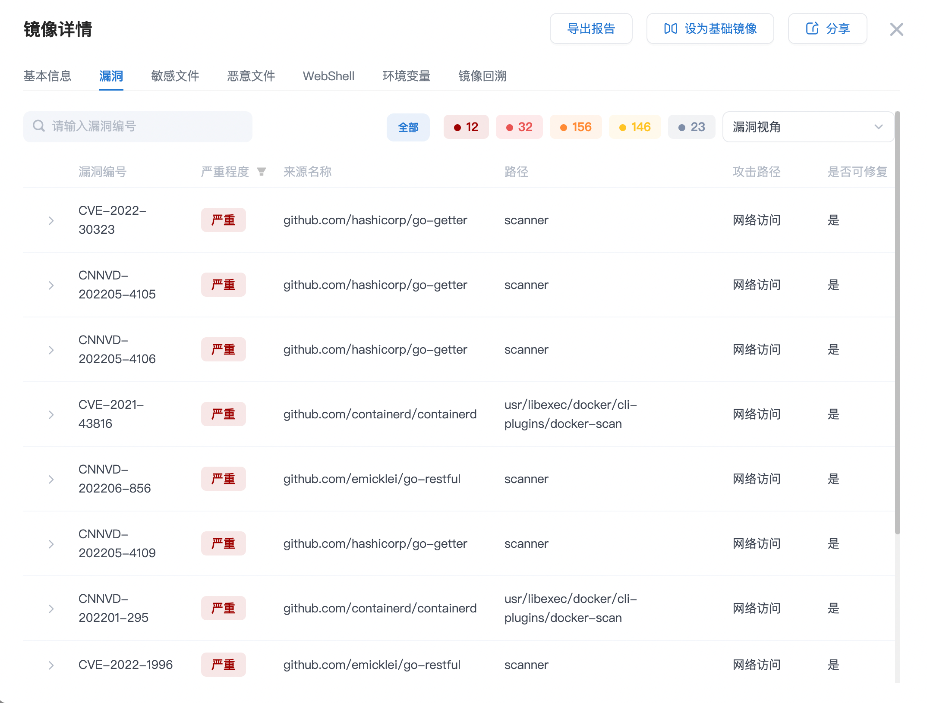

图 12-4

漏洞支持的操作如表 12-3 所示：

|  |  |
| --- | --- |
| 操作 | 描述 |
| 查看 | 支持查看全部漏洞以及其漏洞的详细信息 |
| 搜索 | 支持按照漏洞名称对当前漏洞列表进行搜索 |
| 筛选 | 支持按照「来源」以及「严重程度」对漏洞镜像筛选，来源在表头做筛选，严重程度可通过点击列表右上角按照严重级别统计的标签来进行筛选 |
| 切换视角 | 漏洞支持按照「漏洞视角」、「软件视角」、「开发框架视角」、「编程语言视角」和「gobinary 视角」对漏洞进行查看 |

表 12-3

「敏感文件」展示当前镜像扫描时发现的全部敏感文件列表以及处置建议，如图 12-5 所示：

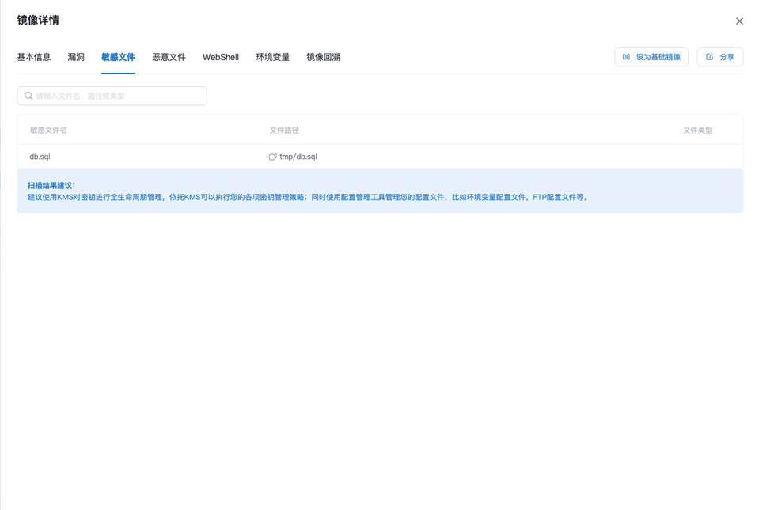

图 12-5

「恶意文件」展示当前镜像扫描时发现的全部恶意文件列表，如图 12-6 所示：

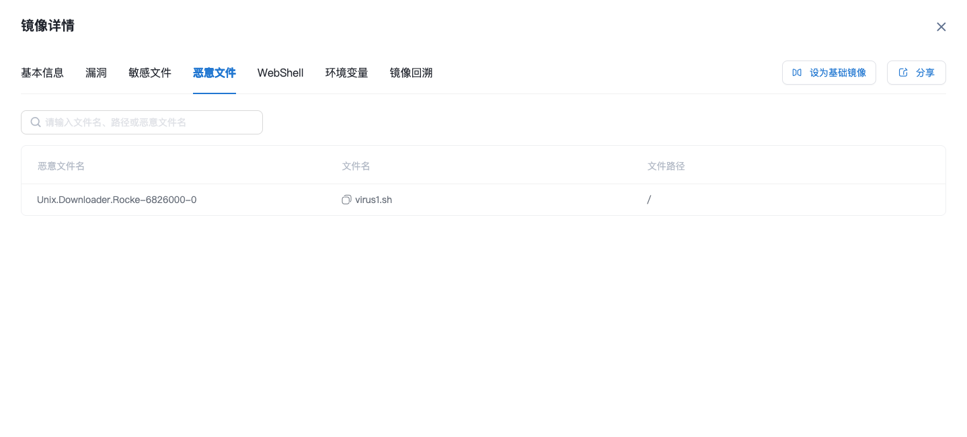

图 12-6

「WebShell」展示当前镜像扫描时发现的 WebShell 列表以及处置建议，如图 12-7 所示。

WebShell 的扫描结果中，评分越高，是 WebShell 的概览越大。

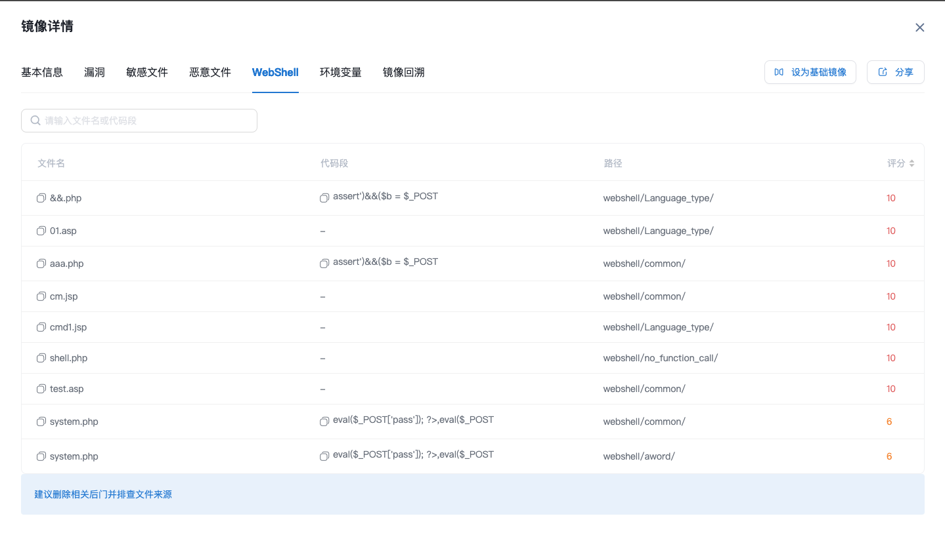

图 12-7

「环境变量」为当前镜像扫描出来的全部环境变量列表，环境变量的属性包括「正常」和「异常」两种，扫描策略中配置过为异常的环境变量，扫描发现是，其属性会标注为「异常」，点击「加入异常名单」支持在环境变量列表快速将任意非异常环境变量设置为某特定策略下的「异常环境变量」。如图 12-8 所示。

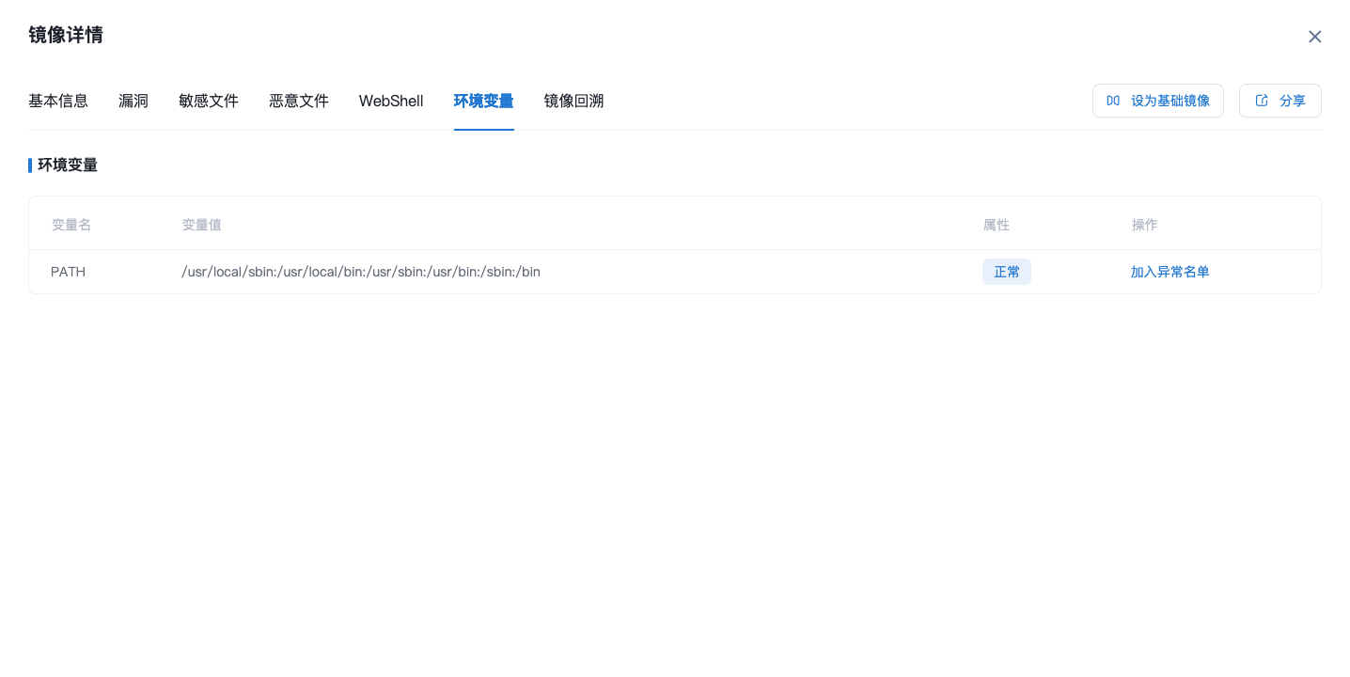

图 12-8

「镜像回溯」展示当前镜像的层细节，并且展示每一层的风险引入点，展开可查看风险详情，如图 12-9 所示：

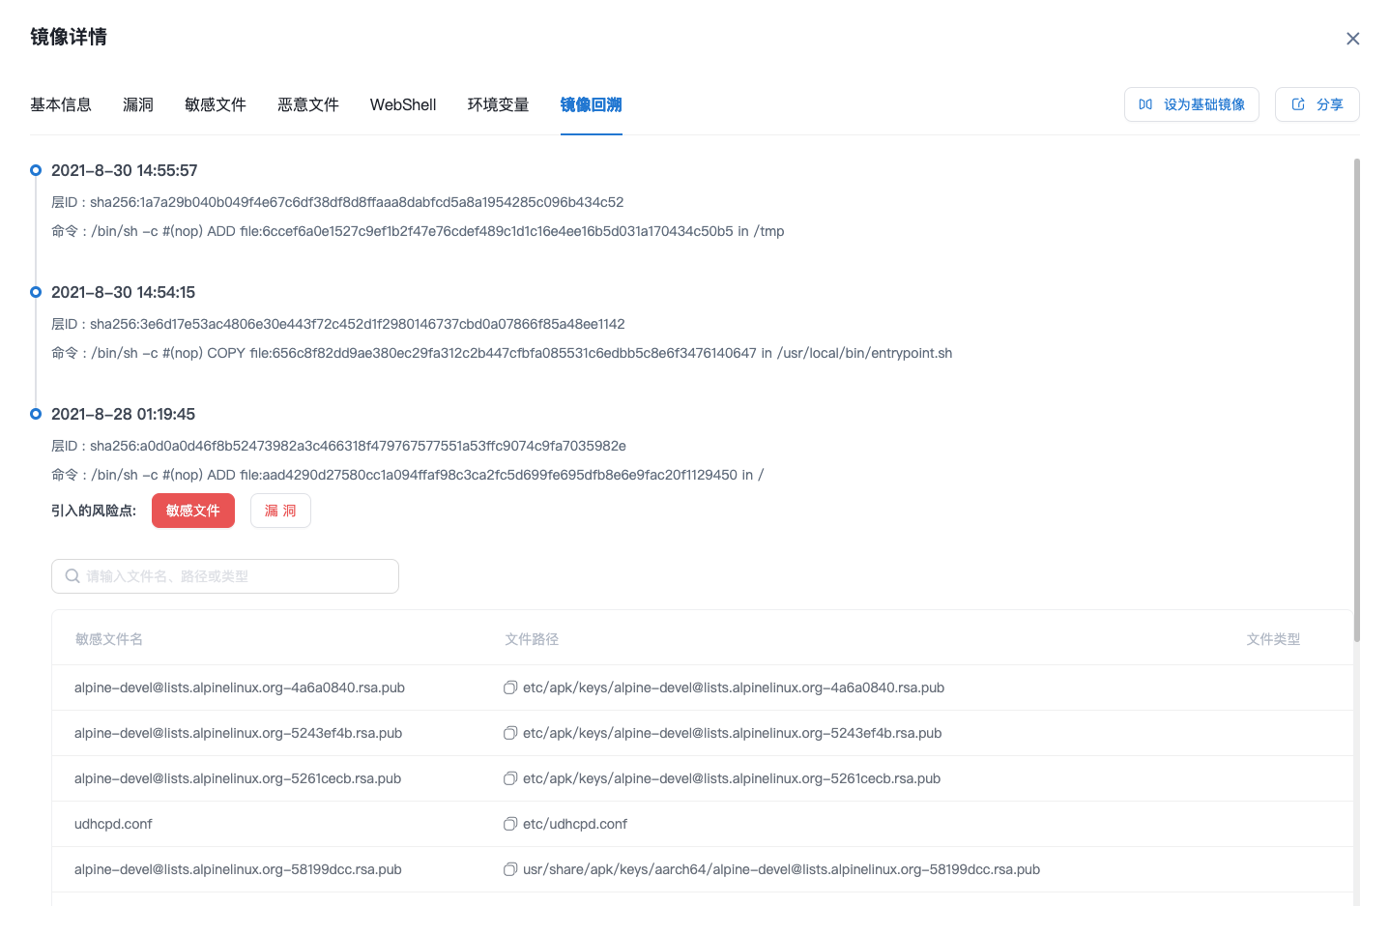

图 12-9

点击镜像列表右上角「扫描管理」，进入扫描管理页面，扫描管理包括「扫描配置」、「扫描策略」、「扫描记录」、「扫描报告」4 个部分，进入扫描管理后，默认进入「扫描管理 - 扫描配置」页面，如图 12-10 所示。可自定义设置增量更新方式，可对仓库镜像和节点镜像配置相应的周期扫描任务。

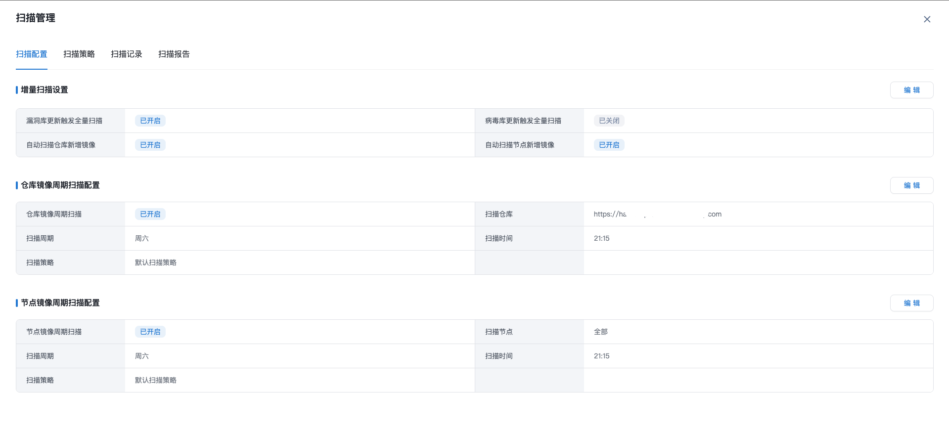

图 12-10

切换至「扫描管理 - 扫描策略」页面，可对扫描策略进行管理，扫描策略为镜像扫描的扫描项，支持用户对敏感文件、异常环境变量、不合规软件、不允许的开源许可进行自定义策略管理，扫描策略的管理包括查看、新增、编辑、删除，如图 12-11 所示。其中，系统自带一条默认策略，只能查看，不可编辑和删除。

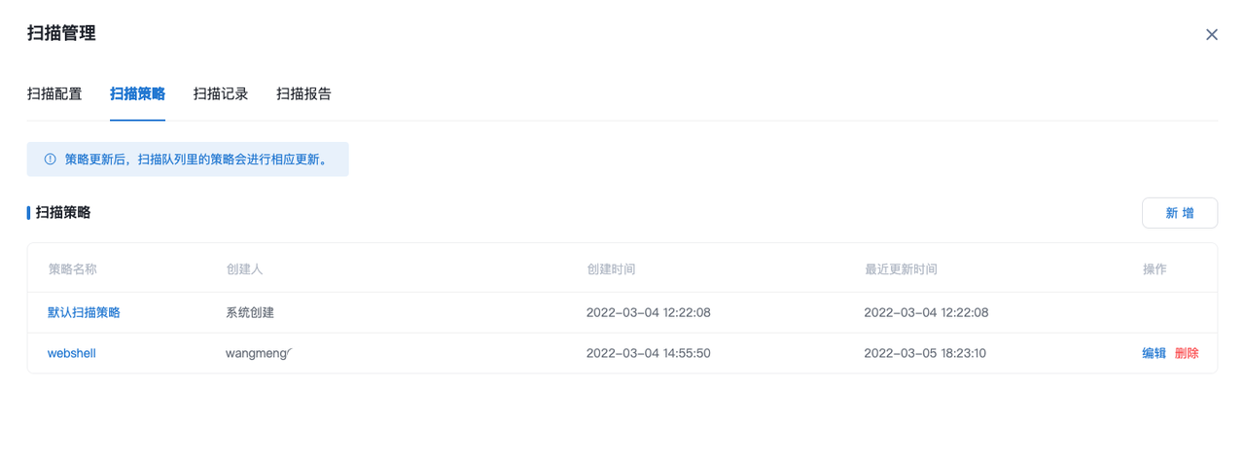

图 12-11

点击右上角「新增」按钮，可新增扫描策略，策略支持用户自定义配置的内容如表 12-4 所示：

|  |  |
| --- | --- |
| 字段 | 描述 |
| 策略名称 | 策略的名称 |
| 策略描述 | 对策略的备注描述，选填 |
| 自定义敏感文件 | 支持自定义敏感文件的类型 |
| 自定义异常环境变量 | 支持自定义异常环境变量 |
| 自定义不合规软件 | 支持自定义不合规软件，须填写软件的「软件包」、「软件版本」信息 |
| 自定义不允许的开源许可 | 支持 GPL、MIT、Apache License、BSC 和 MPL 5 中开源许可 |

表 12-4

点击任意「策略名称」可查看策略的详细信息，同时可对除默认策略以外的策略进行编辑和删除操作。

切换至「扫描管理 - 扫描记录」页面，可查看任意扫描任务的记录并下载其相应的扫描报告，下载操作如上面提到的镜像详情页导出报告，点击导出报告后，报告可以在右下角「下载」图标中的下载列表进行下载，如图 12-12 所示：

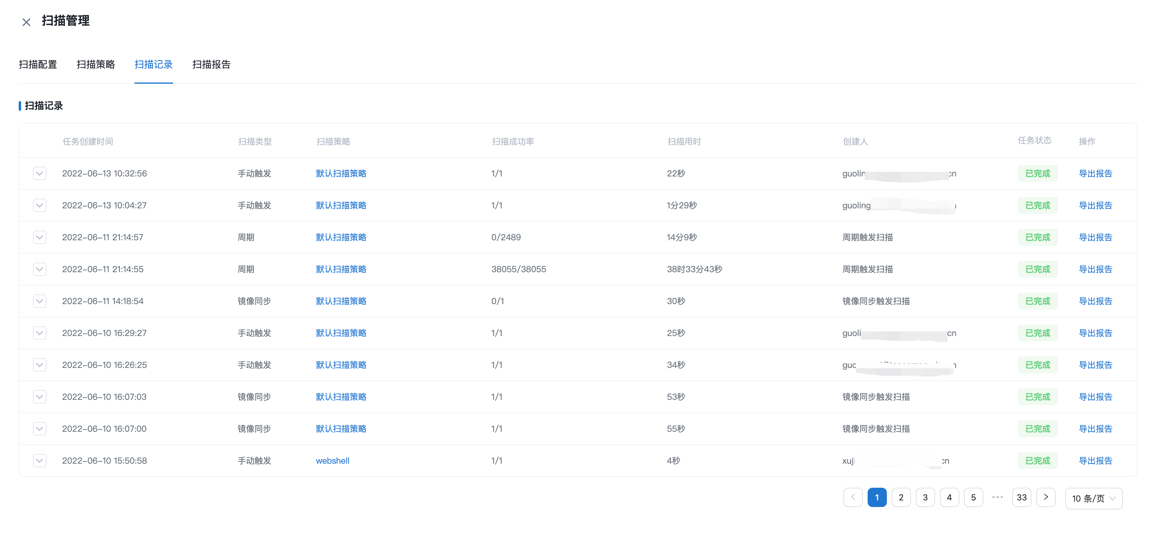

图 12-12

展开任意记录可查看该条扫描任务扫描的全部对象以及其相关详细信息，如「镜像名称」、「扫描状态」、「扫描用时」等。

点击切换至「扫描管理 - 扫描报告」页面，可对扫描报告进行管理，如图 12-13 所示：

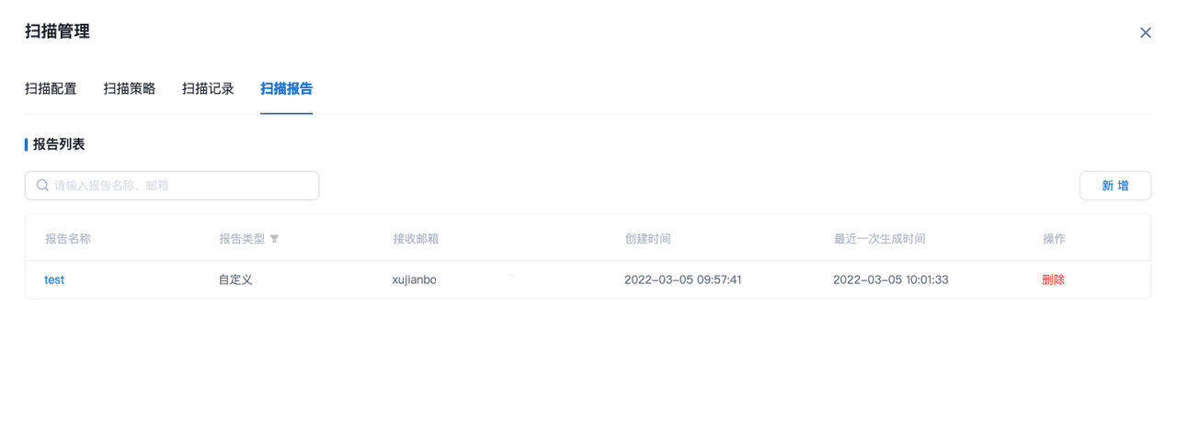

图 12-13

报告可进行的操作如表 12-5 所示：

|  |  |
| --- | --- |
| 操作 | 描述 |
| 查看 | 支持查看报告列表以及任意报告详情 |
| 新增 | 支持新增报告 |
| 编辑 | 支持编辑报告 |
| 删除 | 支持删除报告 |

表 12-5

点击右上角「新增」按钮，可新增报告，新增报告需填写的字段如表 12-6 所示：

|  |  |
| --- | --- |
| 字段 | 描述 |
| 报告名称 | 报告的名称 |
| 报告类型 | 包括「周报」、「月报」和「自定义」三种类型，其中「周报」和「月报」为周期性报告，选择后续设置具体的周报 / 月报日期，如周报需具体到周几的几时几分，月报需具体到几号的几时几分，「自定义」类型的报告为非周期性报告，支持自定义选择某个时间段生成相应的报告。周期性质的报告支持下载查看其任意历史报告。 |
| 报告内容 | 包括「风险信息总览」、「镜像漏洞列表」、「木马病毒列表」和「镜像修复建议」4 个内容 |
| 报告对象 | 可选「仓库镜像」和「节点镜像」 |
| 接收邮箱 | 接收该报告的邮箱地址 |
| 报告描述 | 报告的备注描述，选填 |

表 12-6

**12.1.2 CI**

切换顶部 tab 至 CI，可切换至 CI 页面，如图 12-14 所示，该页面包括「扫描趋势图」、「异常次数 Top5 的镜像」和「镜像扫描记录」3 个部分

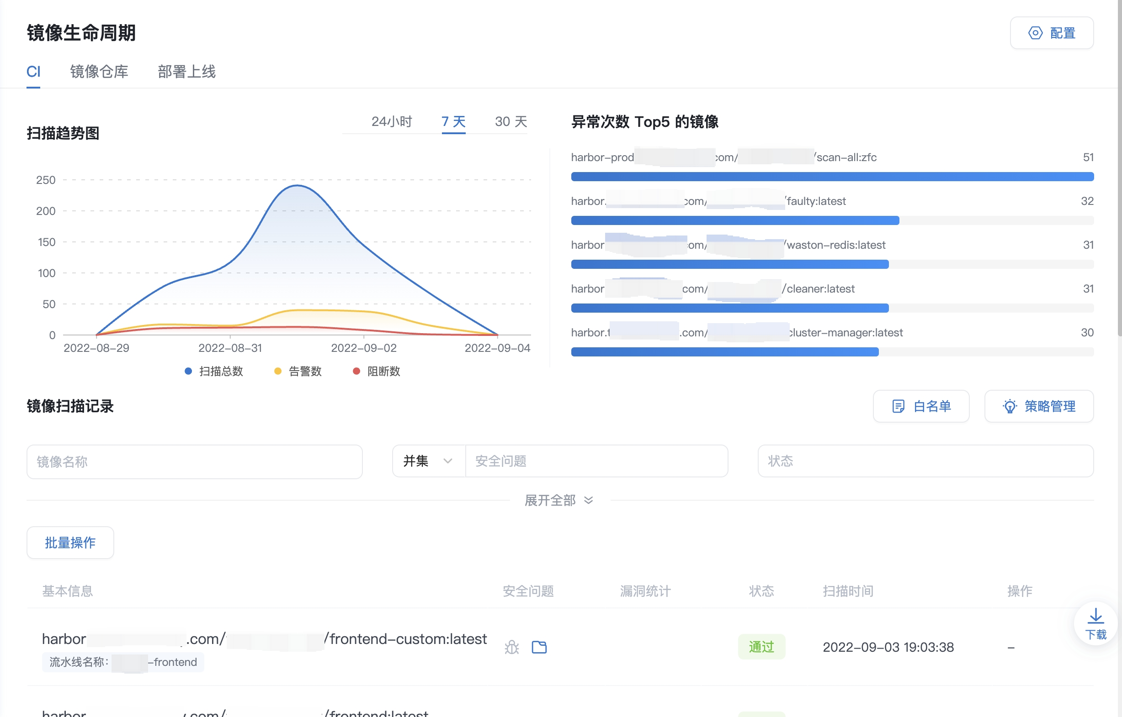

图 12-14

CI 页面的可视化数据统计内容如表 12-7 所示：

|  |  |
| --- | --- |
| 功能模块 | 描述 |
| 扫描趋势图 | 可按照不同时间维度统计绘制 CI 扫描的趋势图，默认展示 7 天的趋势，包括全部记录、阻断记录和告警记录三条不同的曲线 |
| 异常次数 Top5 的镜像 | 统计 CI 阶段构建异常次数 Top5 的镜像以及其失败次数 |
| 镜像扫描记录 | CI 阶段镜像扫描的日志记录 |

表 12-7

可对镜像扫描记录进行的操作如表 12-8 所示：

|  |  |
| --- | --- |
| 操作 | 描述 |
| 查看 | 可查看列表任意镜像扫描记录的扫描结果，扫描结果包括镜像「基本信息」、包含「漏洞」、「敏感文件」、「软件包」、「层细节」 |
| 添加白名单 | 针对未在白名单中且状态为告警 / 阻断的镜像，可以设置添加至白名单 |

表 12-8

点击任意镜像记录，可查看该记录的详细扫描结果，如图 12-15 所示：

镜像详情页包括「基本信息」、「漏洞」、「敏感文件」、「软件包」、和「层细节」5 个部分，其中：

「基本信息」包括「OS 版本」、「任务名称」、「安全问题」、「扫描时间」、「策略快照」和「安全建议」。「漏洞」部分展示扫描出的全部漏洞，命中策略的漏洞标记展示，可通过过滤项过滤查看。「敏感文件」部分展示扫描的全部敏感文件，命中策略的敏感文件标记展示，可通过过滤项过滤查看。「软件包」部分展示扫描出的全部软件包信息，若软件包存在漏洞，可展开展示其包含的全部漏洞信息。「层细节」部分展示扫描出的层信息。

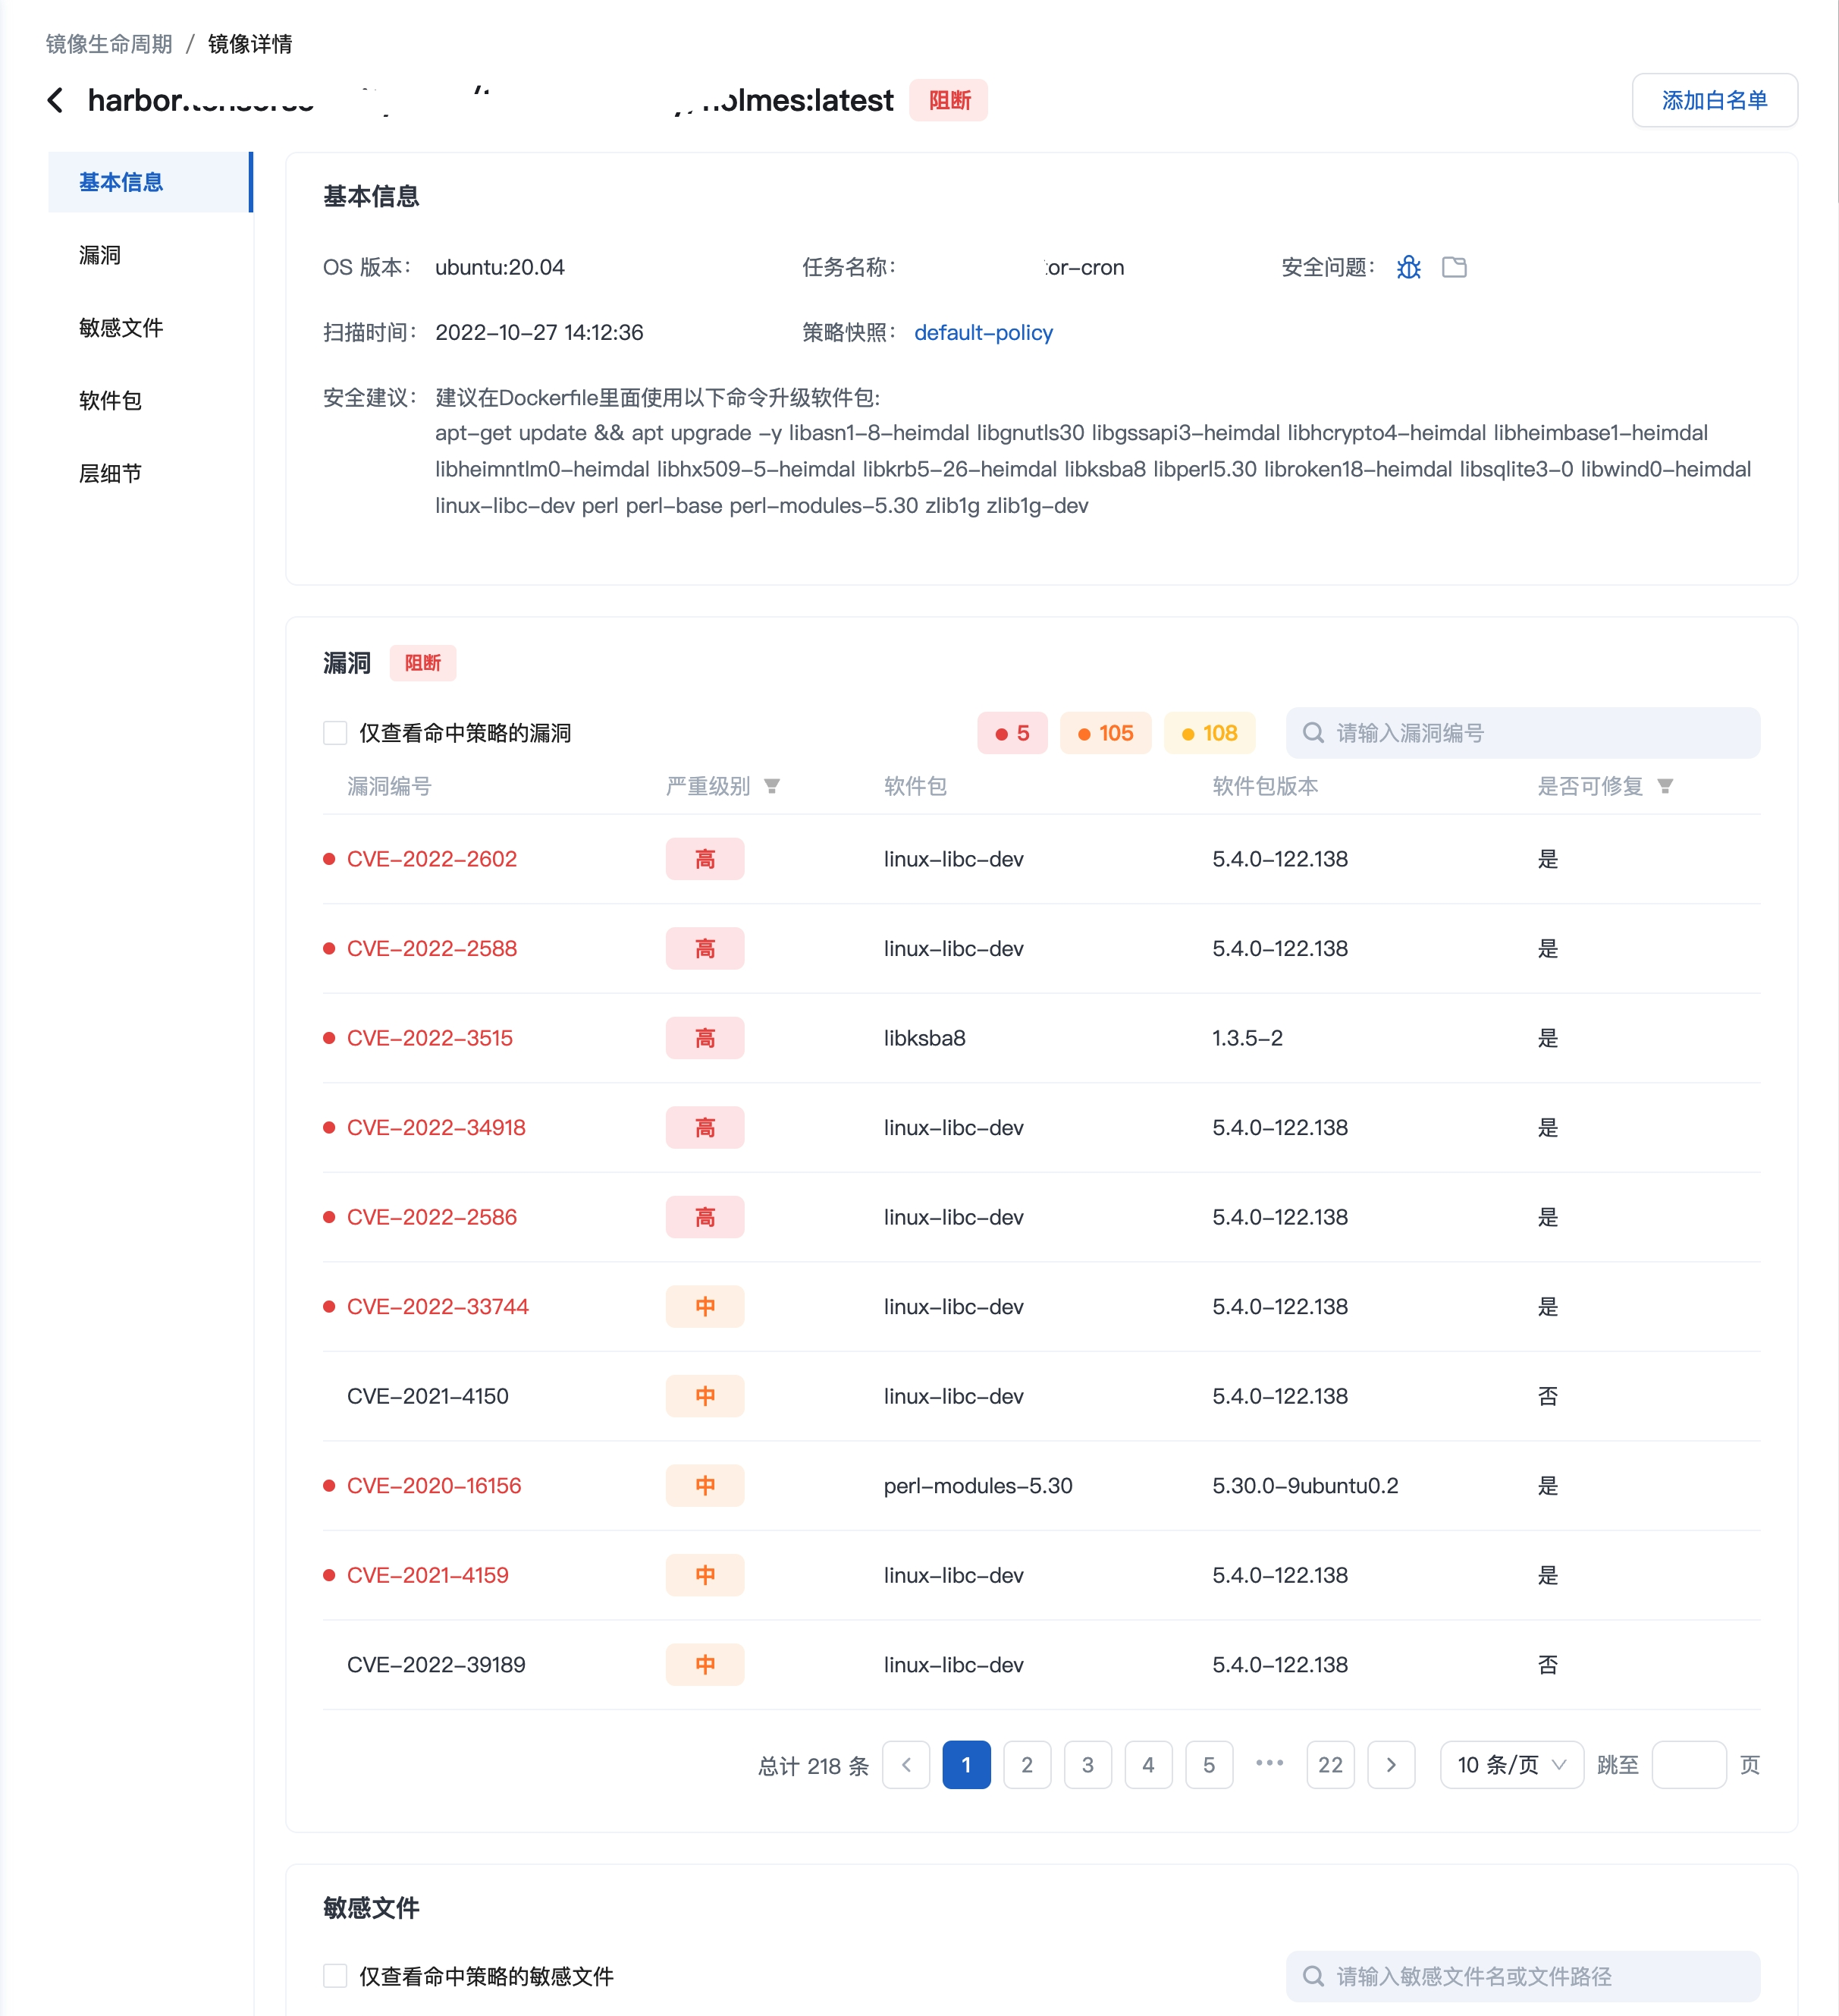

图 12-15

点击任意记录列表「操作」列「添加白名单」按钮，或进入扫描结果详情页点击右上角「添加白名单」按钮，可将该记录的镜像添加至白名单，需设置一个有效期，如图 12-16 所示：

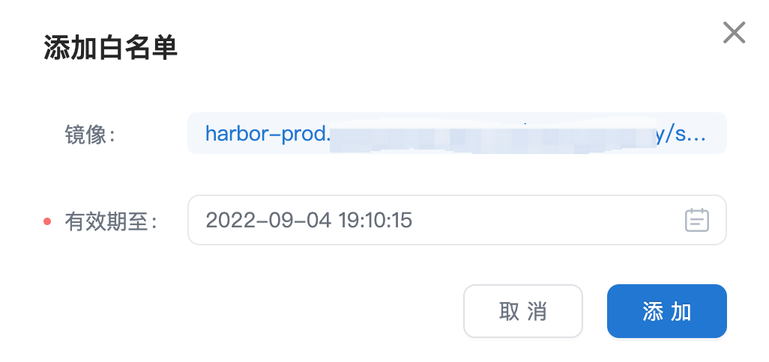

图 12-16

点击图 12-14 所示镜像扫描记录列表右上角「白名单」按钮，可进入白名单页面，对白名单进行管理，如图 12-17 所示。列表表头包括「镜像」、「有效期至」、「更新时间」和「操作」，其中镜像可以是精准匹配的镜像名称，也可以是镜像集合的正则表达式，「有效期至」为该白名单的到期时间，可在表头惊醒筛选，「更新时间」为最后一次编辑该白名单的时间，「操作」包括「编辑」和「删除」2 种操作。

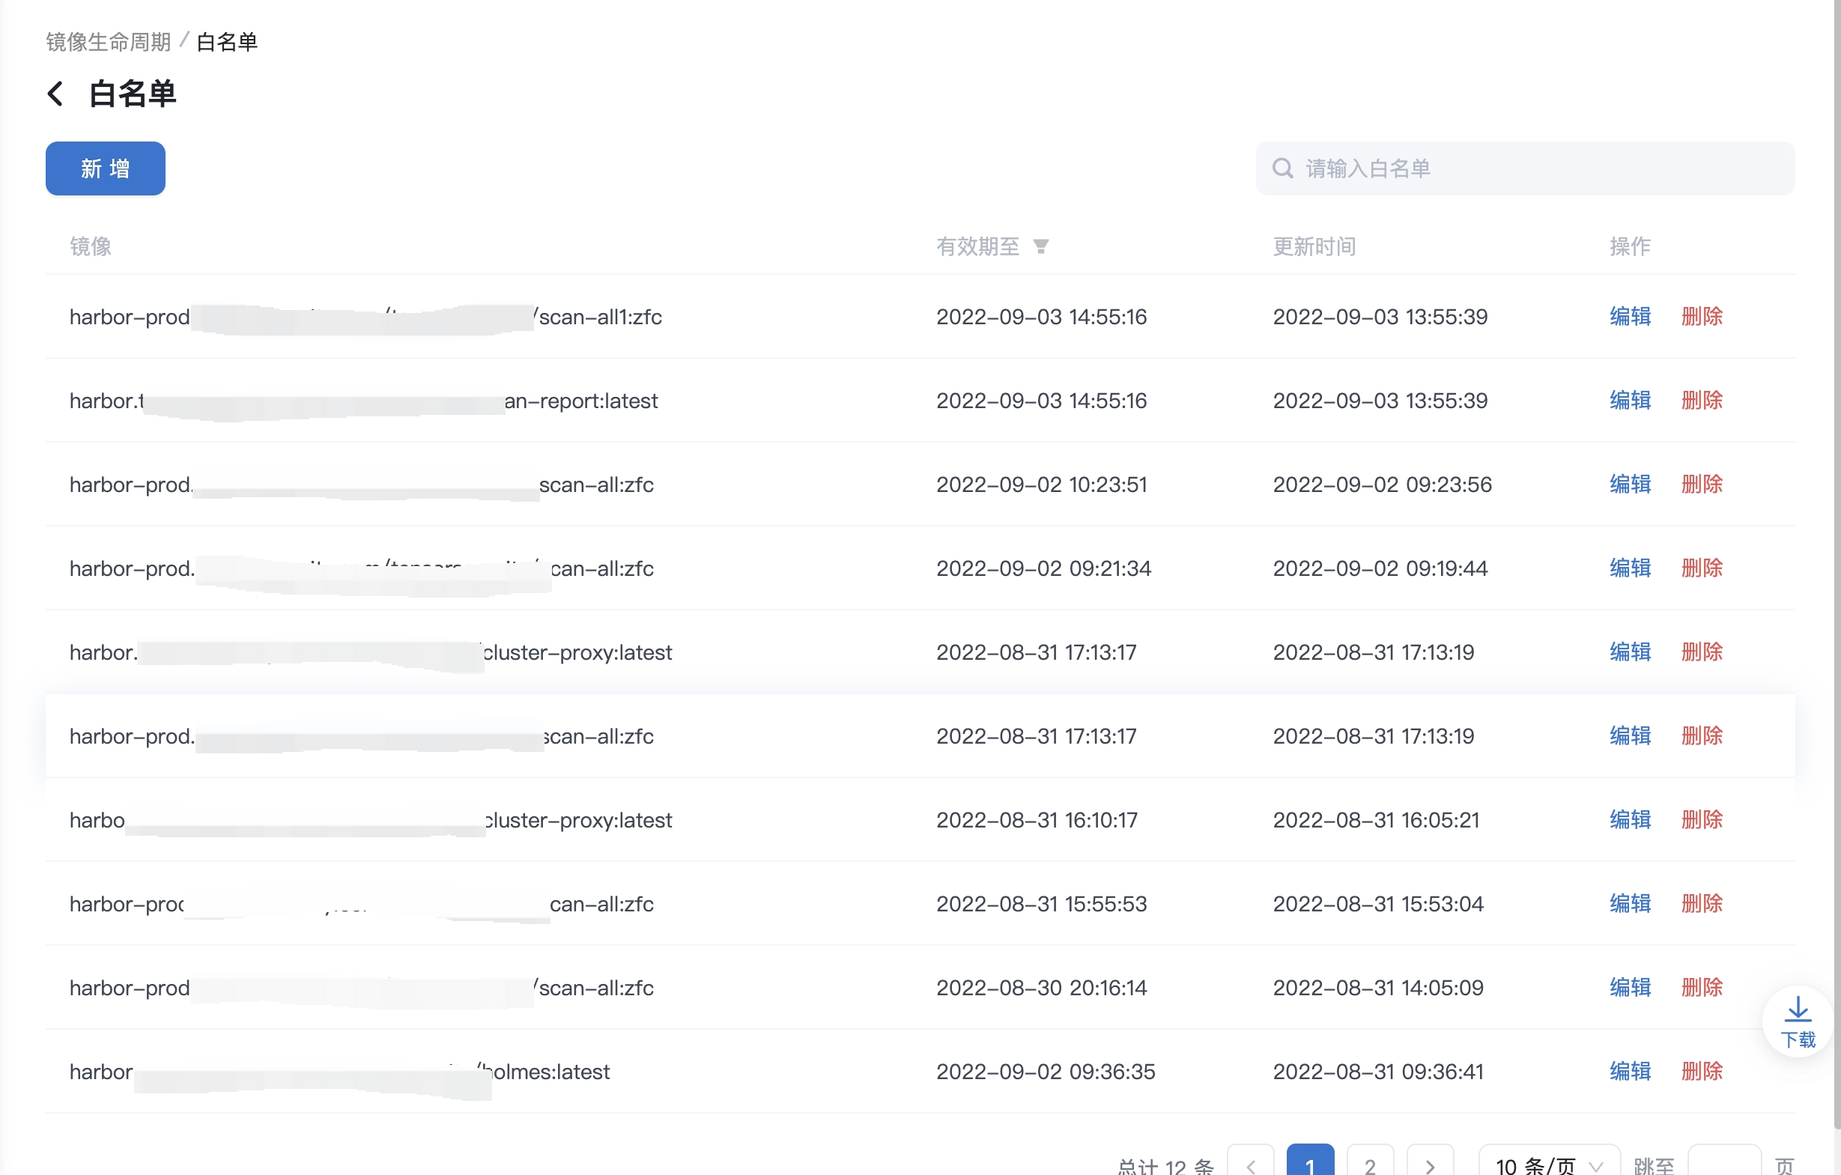

图 12-17

白名单页面左上角支持对「镜像」进行模糊匹配搜索，点击白名单页面左上角「新增」按钮，可新增镜像白名单，如图 12-18 所示：

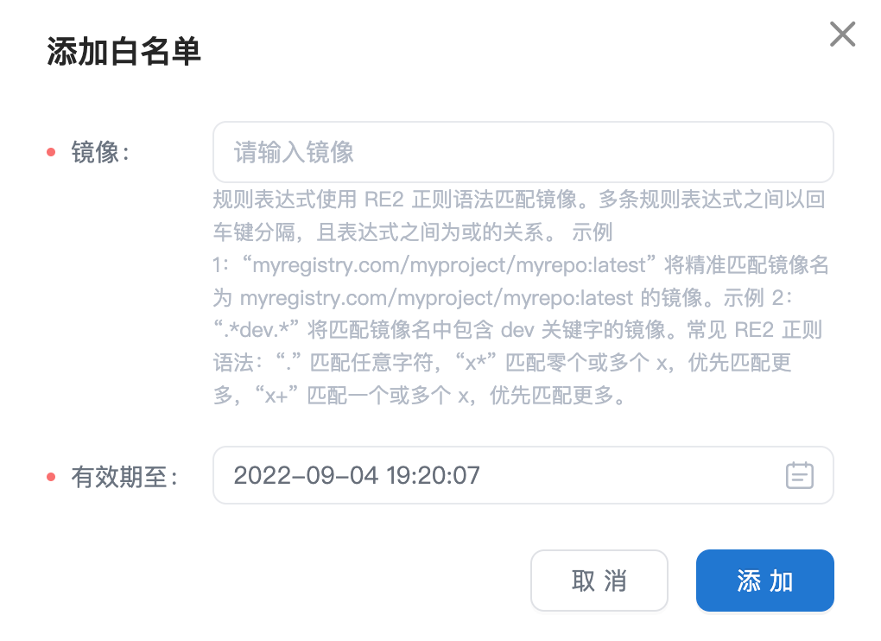

图 12-18

点击图 12-14 所示镜像扫描记录列表右上角「策略管理」按钮，可进入策略管理页面，如图 12-19 所示，策略管理页面可对 CI 构建扫描策略进行管理，表头包括「策略名称」、「创建人」、「更新时间」、「更新人」和「操作」。

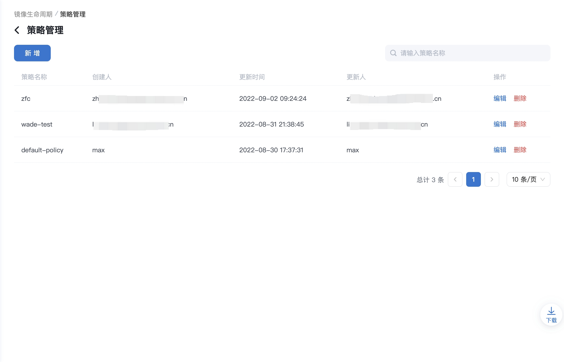

图 12-19

点击任意策略所在行任意位置，可进入策略详情页，如图 12-20 所示，策略包括「基本信息」、「漏洞规则」和「敏感文件规则」3 个部分，其中「基本信息」包括「创建人」、「创建时间」、「更新人」、「更新时间」和「备注」。「漏洞规则」部分包括「状态（是否开启）」、「策略动作」，这里包括「告警」和「阻断」2 种，「规则条件」包括按照「严重程度」和「自定义漏洞」2 种方式，「规则白订单」可支持设置「自动忽略不可修复的漏洞」，同时支持自定义白名单漏洞。「敏感文件规则」包括「策略动作」和「规则条件」，其中策略动作包括「告警」和「阻断」，规则条件支持自定义文件类型。

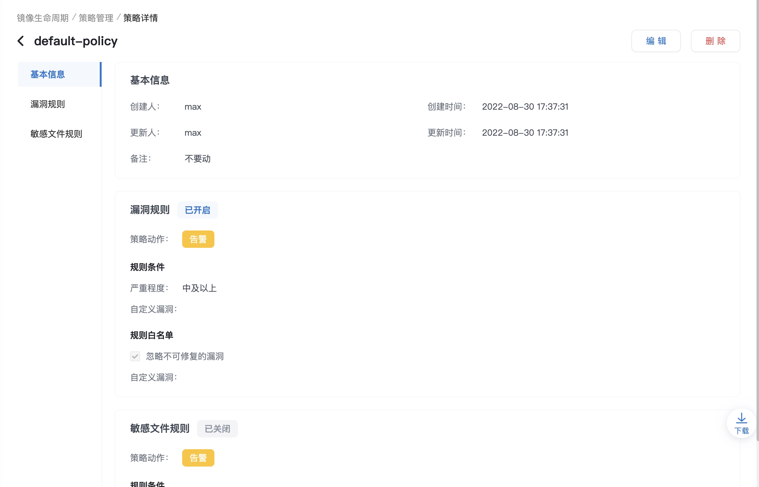

图 12-20

策略管理可执行的操作如表 12-9 所示：

|  |  |
| --- | --- |
| 操作 | 描述 |
| 搜索 | 支持在搜索框中搜索策略名称 |
| 查看 | 支持查看策略列表并支持查看策略的详细信息 |
| 编辑 | 支持对已有策略进行编辑更改 |
| 新增 | 支持新增策略 |
| 删除 | 支持删除已有策略 |

表 12-9

**12.1.3 部署上线**

切换镜像生命周期页顶部 tab 至部署上线页面，可查看部署上线阶段的记录以及对其白名单和策略进行管理。如图 12-21 所示：

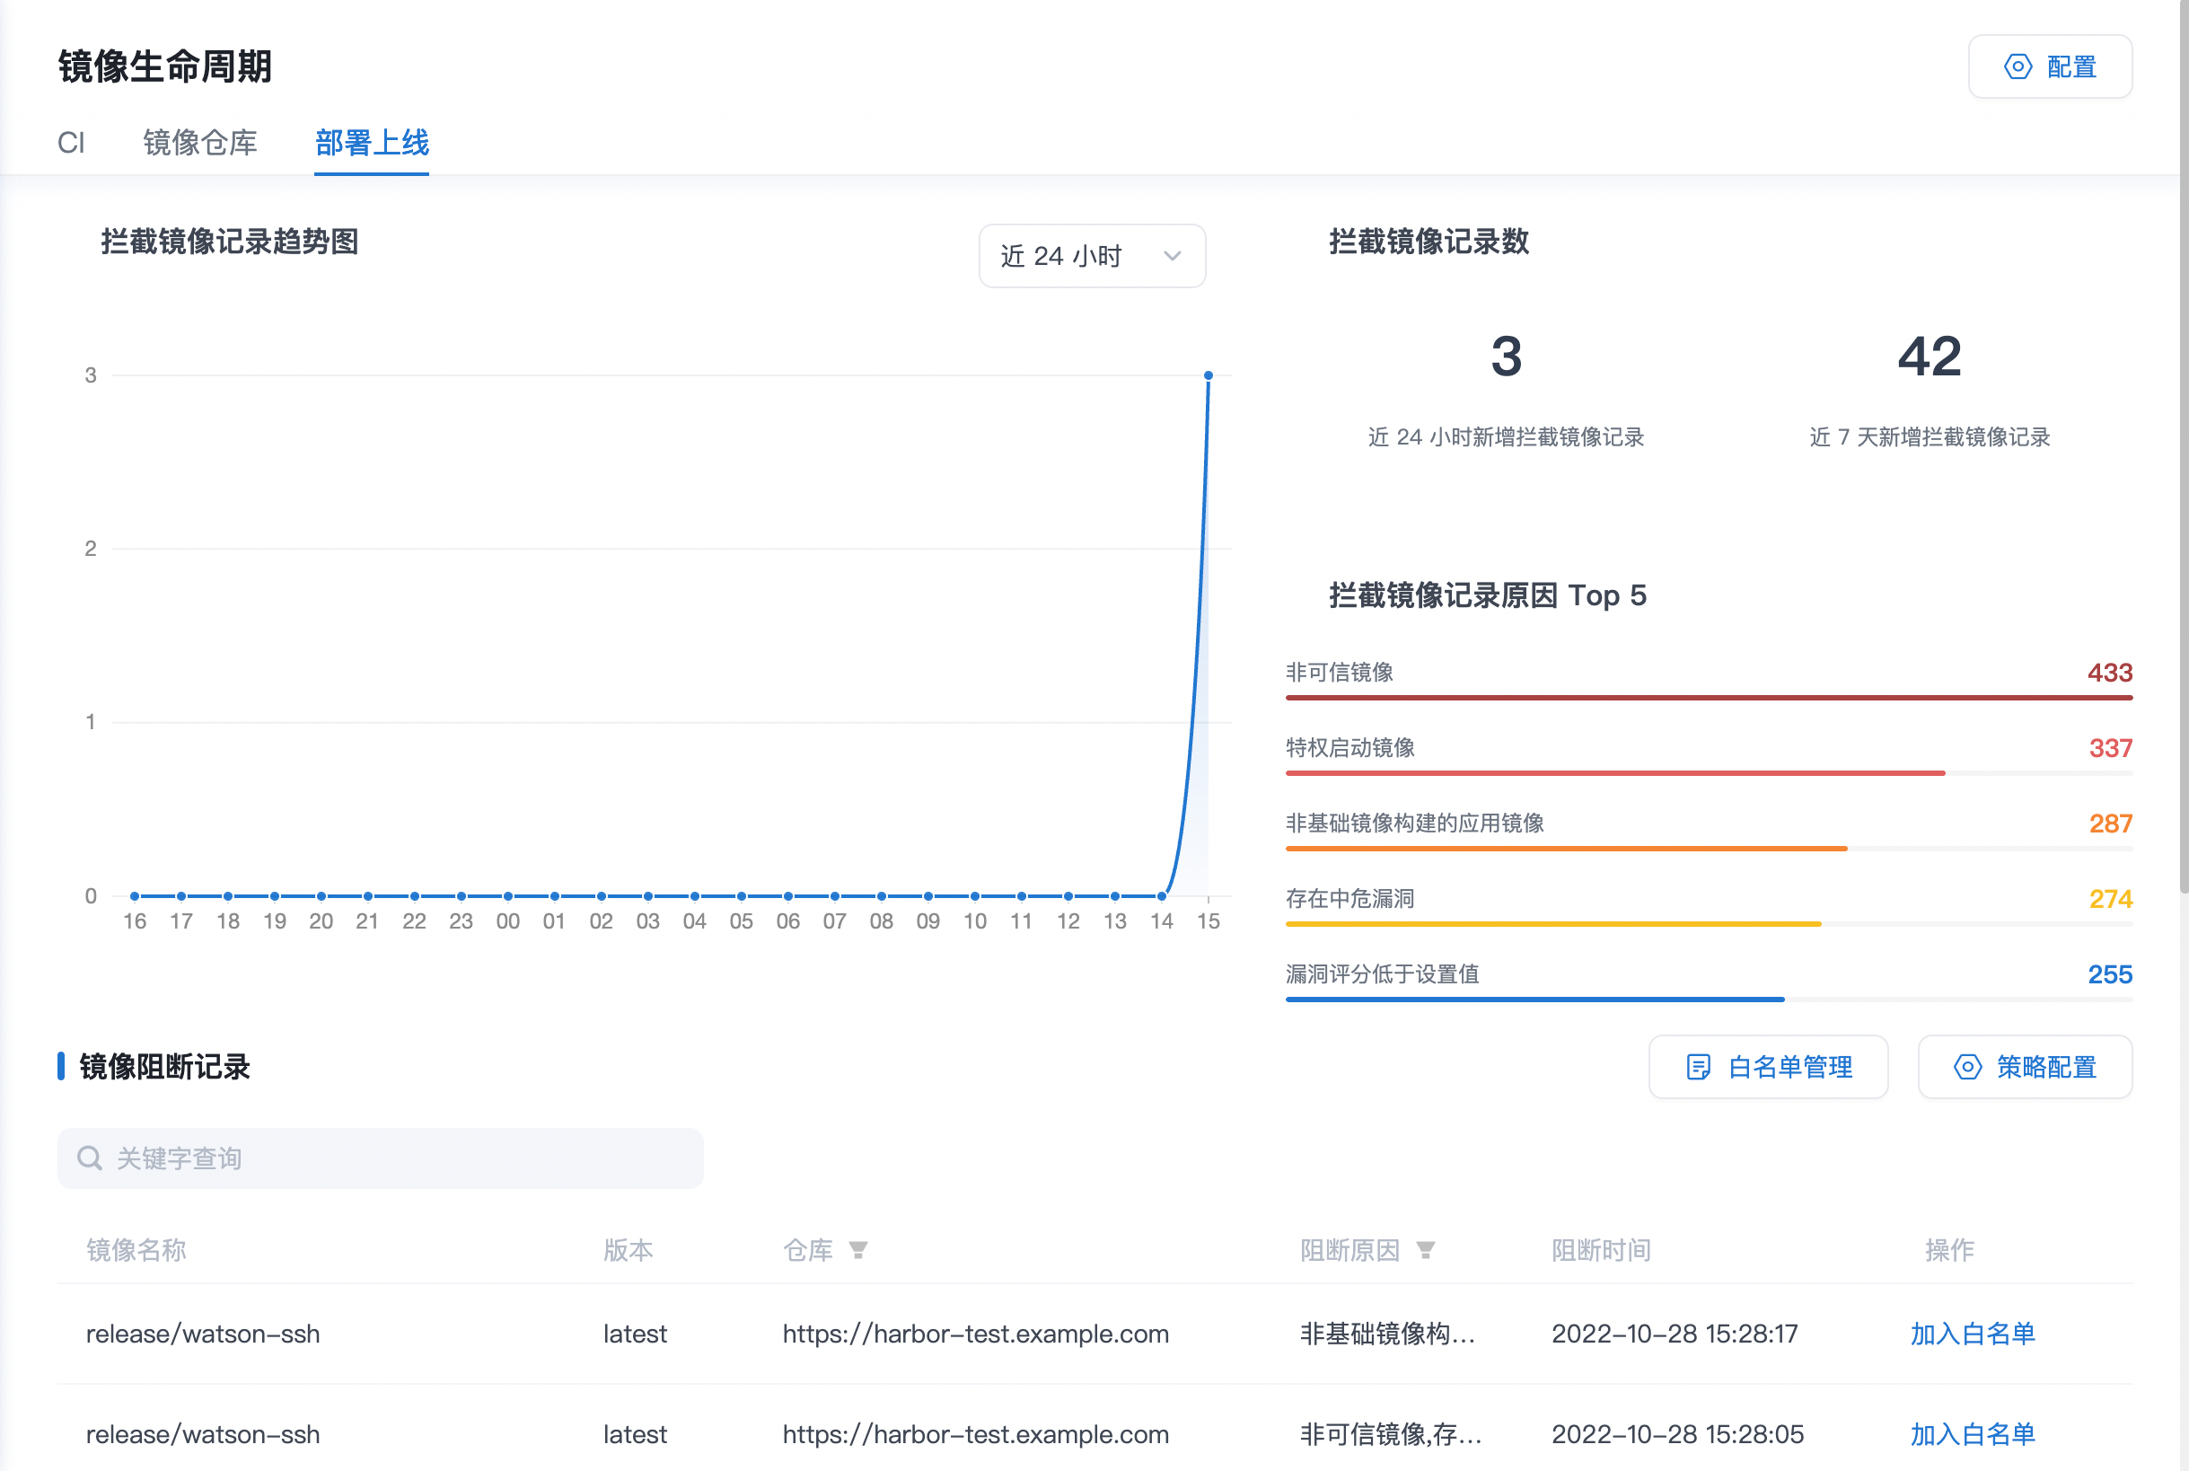

图 12-21

部署上线的可视化数据统计内容如表 12-10 所示：

|  |  |
| --- | --- |
| 可视化模块 | 描述 |
| 拦截镜像记录趋势图 | 镜像部署上线阻断的趋势图，支持近 24 小时、近 7 天两个时间窗口的切换 |
| 拦截镜像记录数 | 镜像部署上线阻断记录的统计值，包括近 24 小时新增拦截镜像总数以及近 7 天新增拦截镜像总数两个统计值 |
| 拦截镜像记录原因 Top5 | 镜像部署上线阶段阻断记录中，被阻断原因 Top5 |

表 12-10

部署上线阶段功能模块支持的操作如表 12-11 所示：

|  |  |
| --- | --- |
| 操作 | 描述 |
| 查看 | 支持查看阻断可视化数据统计以及所有阻断的全部记录详情 |
| 加入白名单 | 支持将特定镜像加入阻断白名单，加入后，即使命中阻断策略，该镜像也不会被阻断 |
| 策略配置 | 支持自定义阻断的策略 |

表 12-11

点击列表右上角「策略配置」按钮，可进入「策略配置」页面，如图 12-22 所示。开启功能开关后，已启动的策略则会生效，其中两个模式，「安全模式」和「基本模式」的区别如下：

* 安全模式：非绑定流程镜像阻断和阻断策略阻断
* 基本模式：仅开启阻断策略阻断

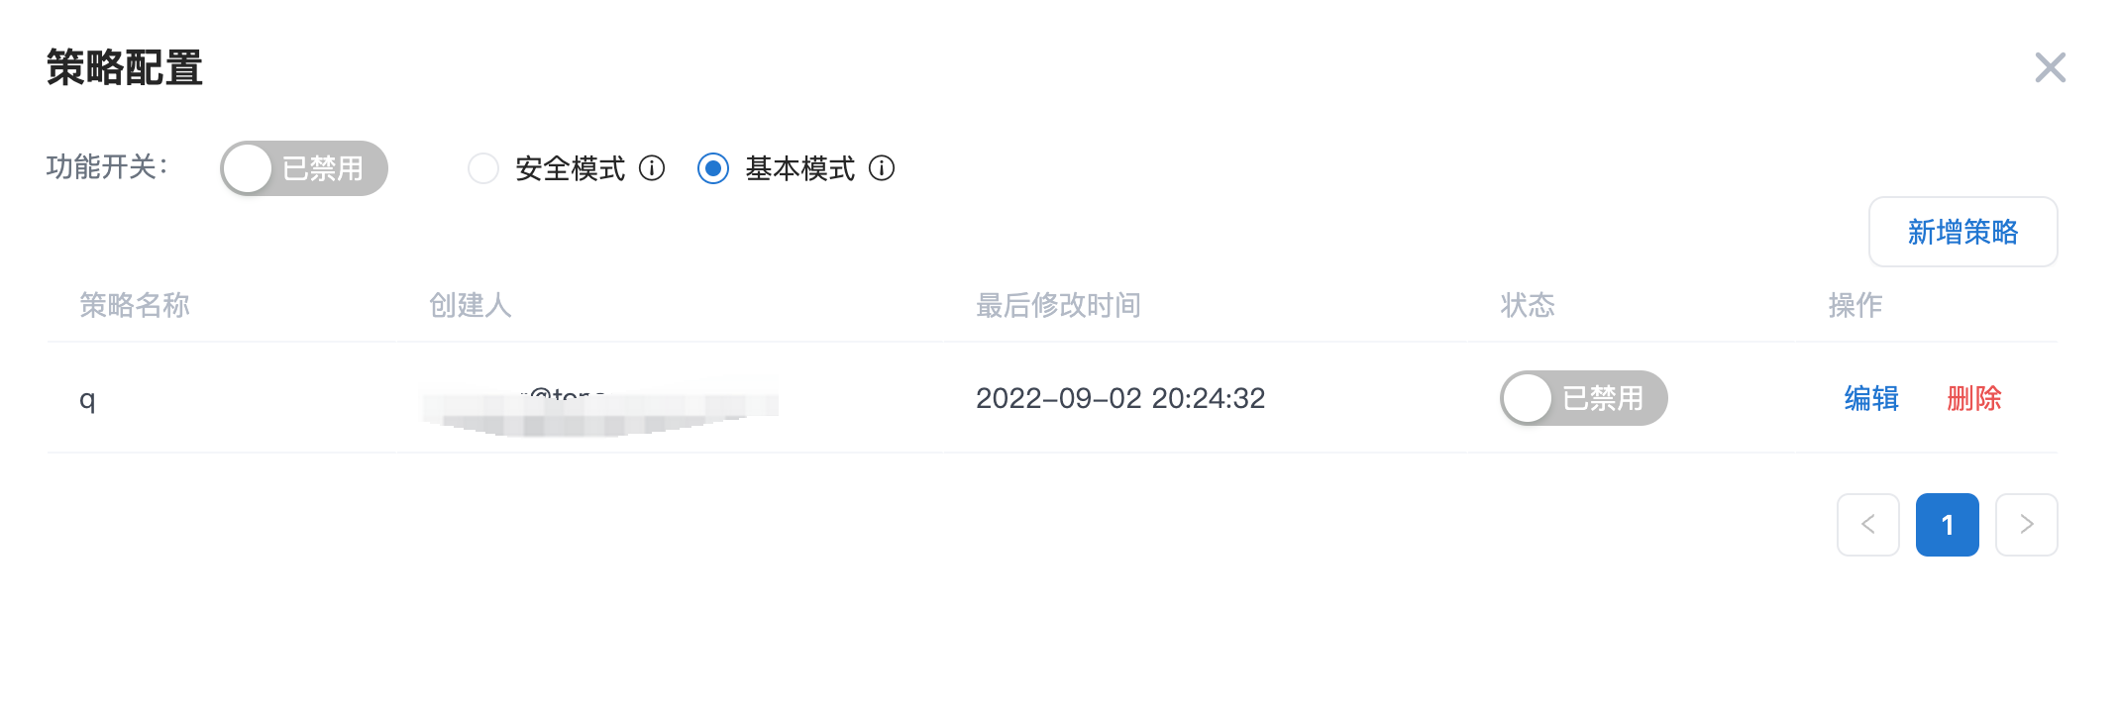

图 12-22

策略管理支持的操作如表 12-12 所示：

|  |  |
| --- | --- |
| 操作 | 描述 |
| 新增 | 支持新增阻断策略 |
| 编辑 | 支持编辑阻断策略 |
| 删除 | 支持删除阻断策略 |

表 12-12

点击右上角「新增策略」按钮，可新增阻断策略，阻断策略可自定义设置的内容如表 12-13 所示：

|  |  |
| --- | --- |
| 字段 | 描述 |
| 策略名称 | 策略的名称 |
| 生效对象 | 策略生效的镜像对象 |
| 备注 | 对策略的备注描述，选填 |
| 漏洞规则 | 支持自定义漏洞规则，包括按照漏洞分数、漏洞严重级别和指定漏洞对镜像进行阻断 / 报警动作 |
| 敏感文件规则 | 支持对含有自定义文件类型的镜像进行阻断 / 报警 / 忽略动作 |
| 恶意文件规则 | 支持对含有恶意文件的镜像进行阻断 / 报警动作 |
| WebShell 规则 | 支持按照 WebShell 评分对镜像进行阻断 / 报警动作 |
| 基础镜像规则 | 支持对非基础镜像构建的应用镜像进行阻断 / 报警动作 |
| 可信镜像规则 | 支持对非可信镜像进行阻断 / 报警动作 |
| 环境变量规则 | 支持对含有自定义环境变量的镜像进行阻断 / 报警动作 |
| 特权启动规则 | 支持对特权启动的镜像进行阻断 / 报警动作 |

表 12-13

**12.1.4 配置**

点击镜像全生命周期顶部右上角「配置」按钮，可进入镜像相关配置页面，包括「仓库管理」、「基础镜像」、「密钥管理」和「Webhooks」4 个部分，点击「配置」默认进入「仓库管理」页面，如图 12-23 所示：

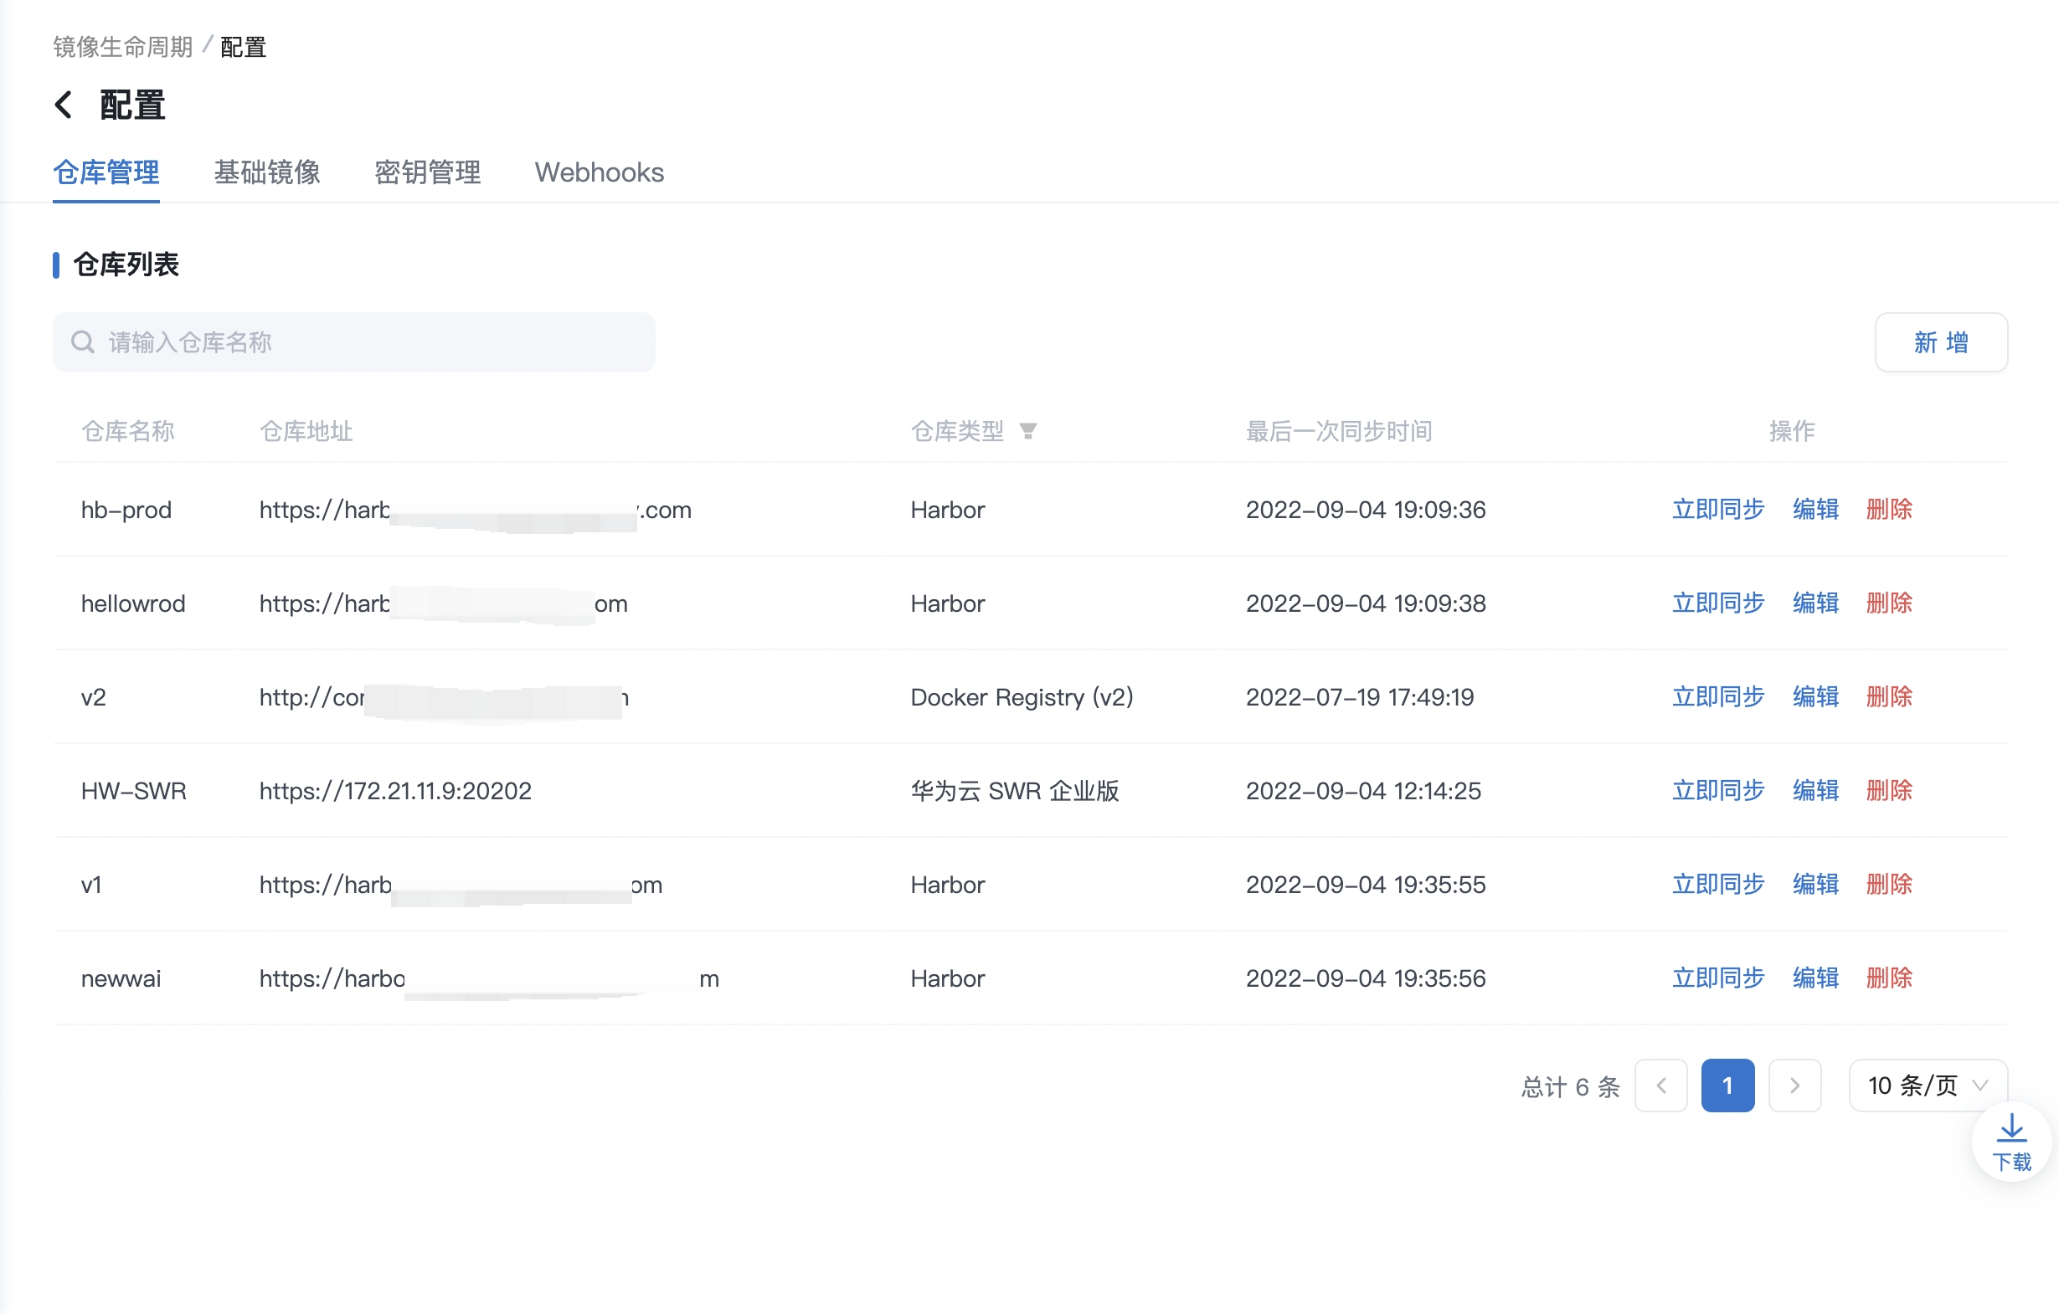

图 12-23

平台仓库管理可对仓库进行新增、删除、编辑、手动同步仓库操作。平台目前支持的仓库类型包括「华为云 SWR 企业版」、「JFrog Artifactory」、「阿里云 ACR 个人版」、「阿里云 ACR 企业版」、「Docker Registry (v2)」、「Habor」、「华为云 SWR 个人版」。用户可根据实际情况设置仓库的同步时间间隔。

切换至「配置 - 基础镜像」页面，展示当前基础镜像列表，页面可对平台的基础镜像进行管理，可以进行的操作如表 12-14 所示：

|  |  |
| --- | --- |
| 操作 | 描述 |
| 查看 | 支持查看基础镜像列表以及其镜像详情 |
| 搜索 | 支持按照镜像名称对当前基础镜像列表列表进行搜索 |
| 新增 | 支持新增基础镜像 |
| 移除 | 支持移除基础镜像 |

表 12-14

切换至「配置 - 密钥管理」页面，可对密钥对进行管理，生成的密钥对可用来对设定的目标镜像对象进行可信标识，如图 12-24 所示：

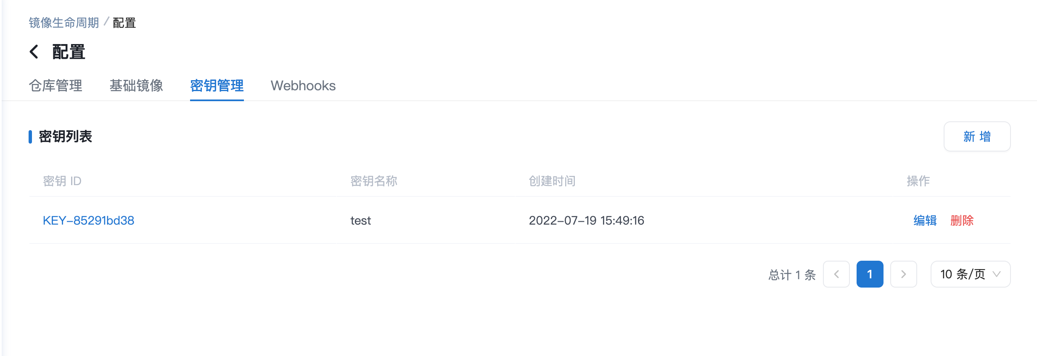

图12-24

密钥管理支持的操作如表 12-15 所示：

|  |  |
| --- | --- |
| 操作 | 描述 |
| 查看 | 支持查看密钥列表以及任意密钥详情 |
| 新增 | 支持新增密钥对 |
| 删除 | 支持删除密钥对 |
| 编辑 | 支持编辑密钥对 |

表 12-15

点击任意「密钥 ID」可查看密钥详情，如图 12-25 所示：

可对密钥进行「编辑」和「删除」操作

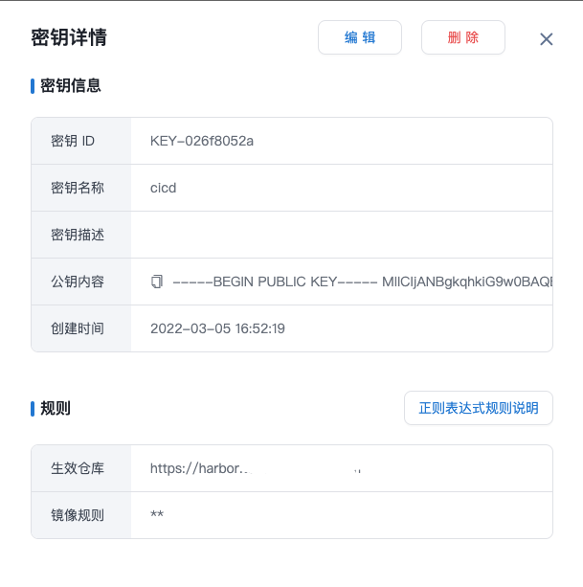

图 12-25

点击列表右上角「新增」按钮可新增密钥对，需要填写的字段如表 12-16 所示：

|  |  |
| --- | --- |
| 字段 | 描述 |
| 密钥名称 | 密钥的唯一标识 |
| 密钥描述 | 对密钥的备注描述，选填 |
| 生效仓库 | 该密钥对的使用镜像所在的仓库 |
| 镜像规则 | 命中的镜像正则表达式 |

表 12-16

其中，正则表达式的书写规则如下：

|  |
| --- |
| 正则表达式规则说明：   * **正则匹配规则**   以下是填写「仓库名称」和「版本 Tag」时，其正则表达式支持的匹配规则：   * ：匹配所有不包含路径分隔符 (/) 的任意长字符串。 * **：匹配所有的任意长字符串，包含路径分隔符 (/)。 * ?：匹配除 ‘/’ 以外的任意单个字符。 * { alt1, alt2,...}：同时匹配多个正则表达式。   注意：** 必须作为一段完整的相对路径，如果使 /path**，其作用将等同于 /path*，仅能匹配以 path 为名称前缀的一级仓库。如果想要匹配 path 下的所有仓库，应使用 /path/**；想要匹配以 path 为名称前缀的所有仓库，则应使用 /path/**。   * **典型场景** * 匹配选定所有仓库：** * 匹配选定以 path 为名称前缀的所有一级仓库：/path* * 匹配选定以 path1 和 path2 为名称前缀的所有一级仓库：/{path1, path2}* * 匹配选定 path1 和 path2 目录下的所有仓库：/{path1, path2}/** * 匹配选定以 path1 和 path2 为名称前缀的所有仓库：/{path1, path2}*/** * 匹配选定仓库内所有 1.x 的版本 Tag：1.？ * 匹配选定选定仓库内以 env1 和 env2 为名称前缀的版本 Tag：{env1*, env2*} |

切换至「配置 - Webhooks」，如图 12-26 所示，支持用户配置 CI 告警记录和 CI 阻断记录的 Webhooks，具体使用方法可点击页面「Webhooks 使用手册」查看。

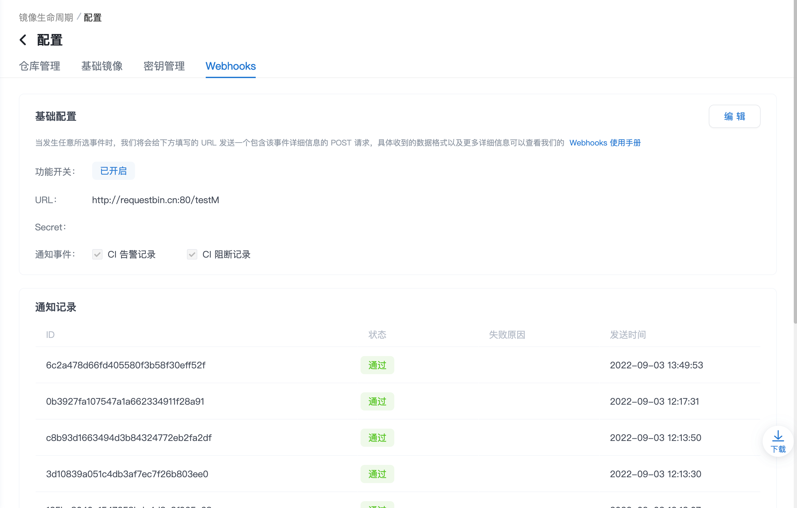

图 12-26

**12.2 漏洞发现**

选择菜单栏「镜像安全 - 漏洞发现」可查看当前平台发现的全部漏洞，如图 12-27 所示：

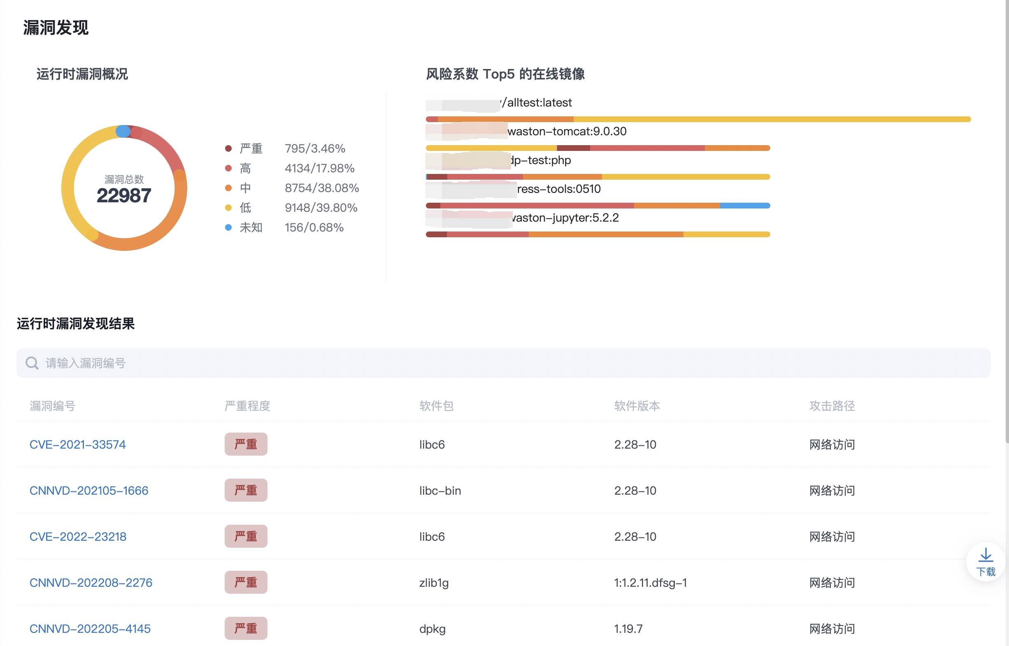

图 12-27

可视化业务数据统计内容如表 12-17 所示：

|  |  |
| --- | --- |
| 可视化模块 | 描述 |
| 漏洞概况 | 当前平台发现的全部漏洞统计，按照漏洞的严重级别进行统计 |
| 风险系数 Top 镜像 | 当前平台按照漏洞严重程度统计了漏洞风险系统 Top5 的镜像 |

表 12-17

点击任意「漏洞名称」，可查看当前漏洞的详细信息以及其关联的全部镜像列表，如图 12-28 所示：

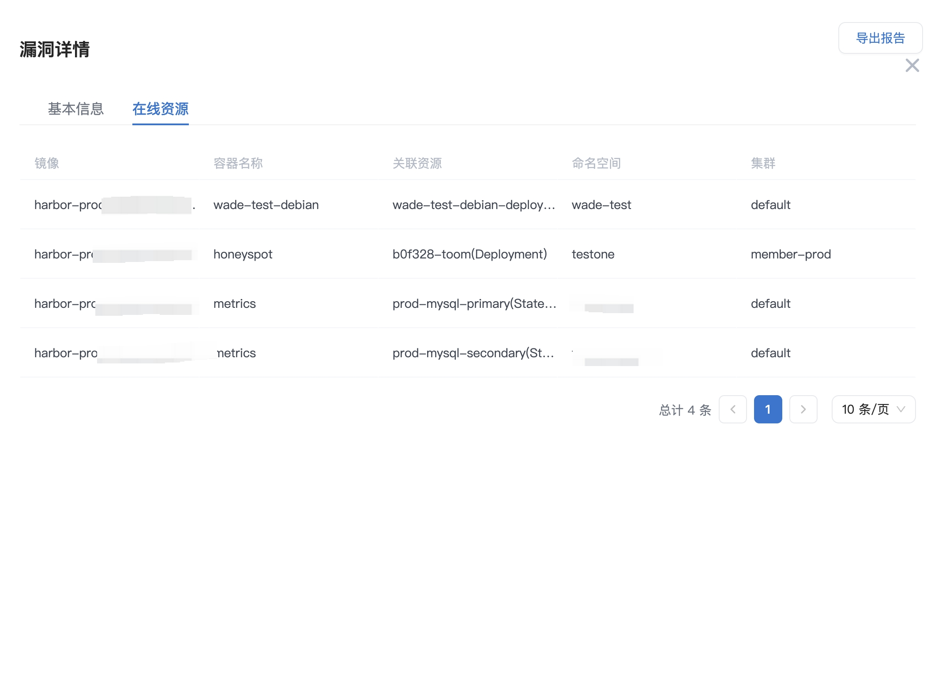

图 12-28

**13 合规检测**

**13.1 Kubernetes**

选择菜单栏「合规检测 - Kubernetes」，可进入 Kubernetes 合规检测页面，页面展示最新一次 Kubernetes 合规检测的检测结果，包括「合规状态」、「节点」以及「合规项检测结果」三个部分，如图 13-1 所示：

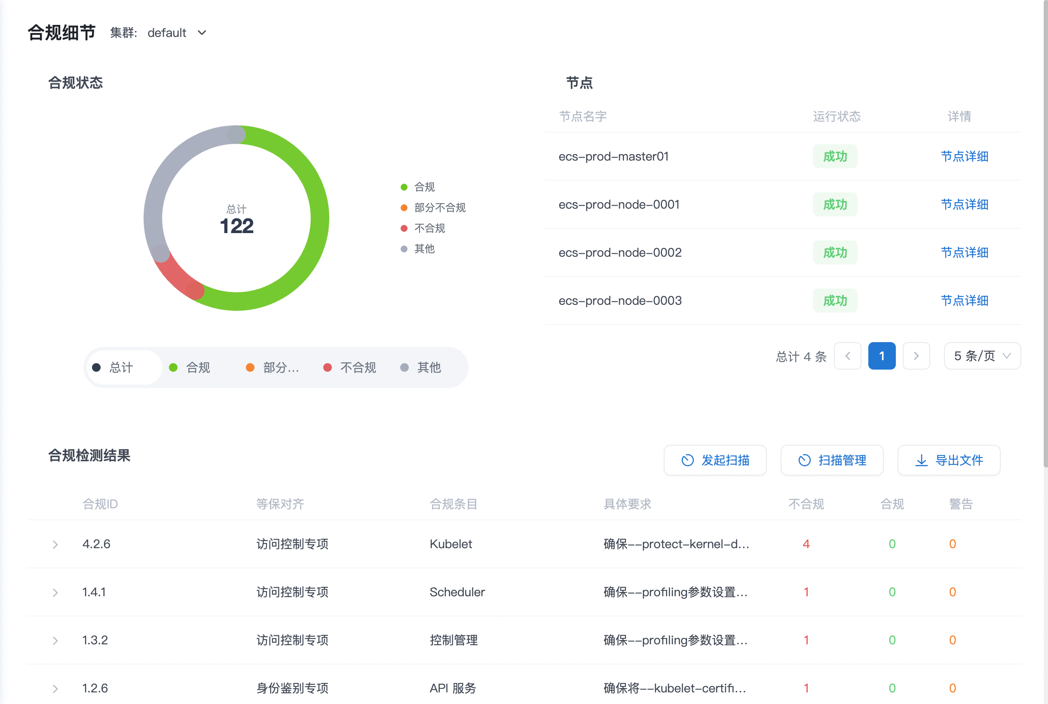

图 13-1

「合规状态」为当前最新一次合规检测结果的统计饼图，可以通过饼图看到合规项检测的满足情况统计值；「节点」为当前最新一次合规检测结果所检测的节点列表，「合规项检测结果」为当前最新一次合规检测结果各项合规项的检测结果。

合规项的检测结果支持展开，展开后可查看每项合规项相关节点的满足情况，如图 13-2 所示：

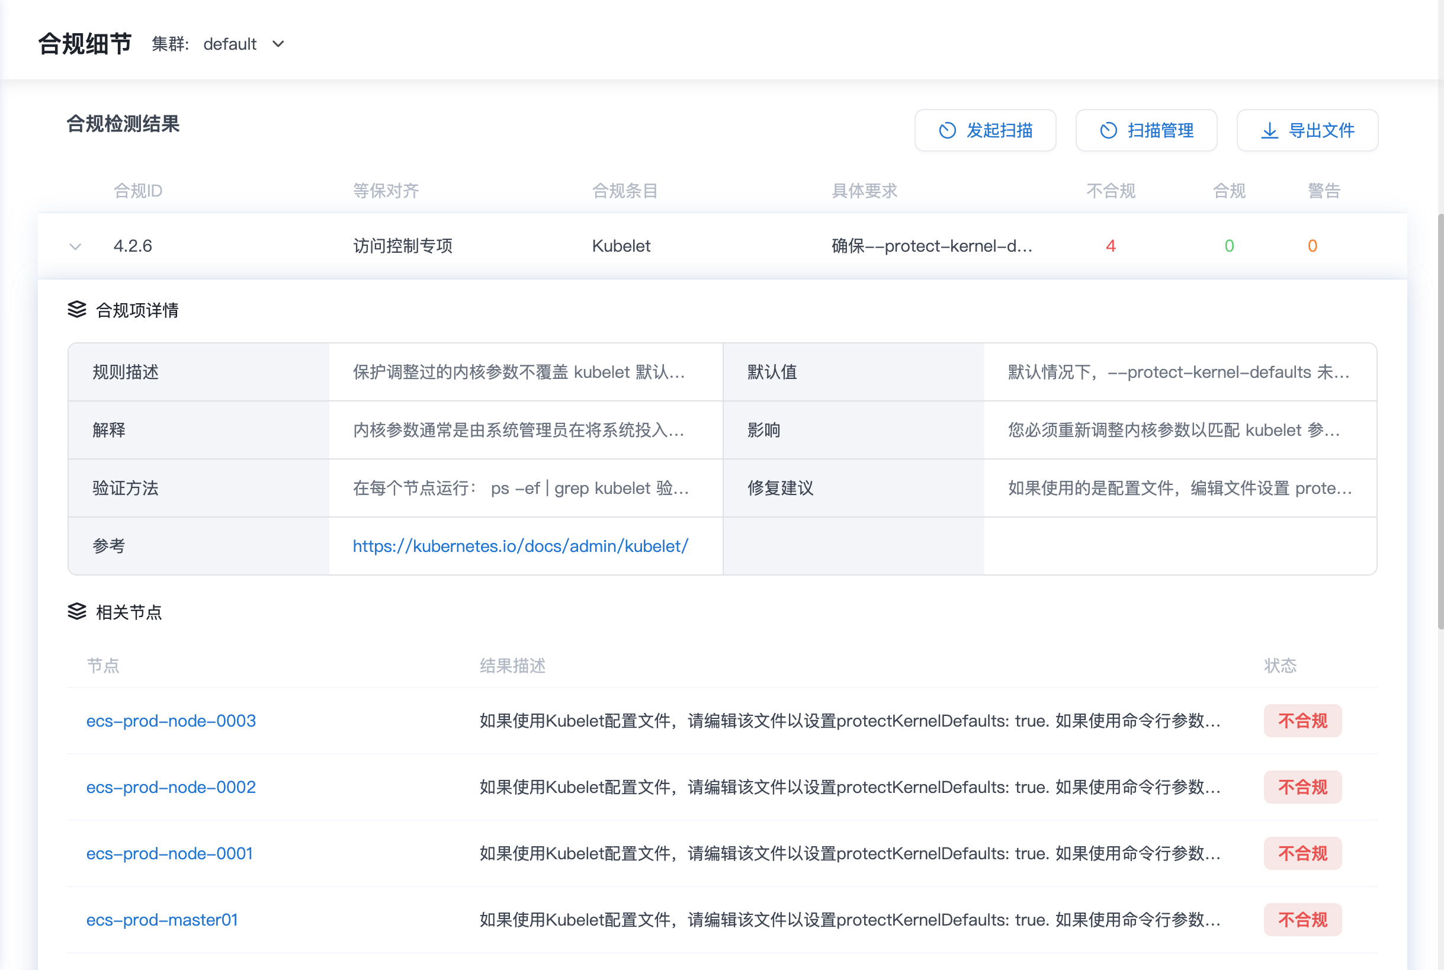

图 13-2

节点列表可查看当前节点的检测状态，点击「节点详情」，可查看节点的详情页，详情页展示节点的相关信息以及该节点相关的各项合规项的满足情况，如图 13-3 所示：

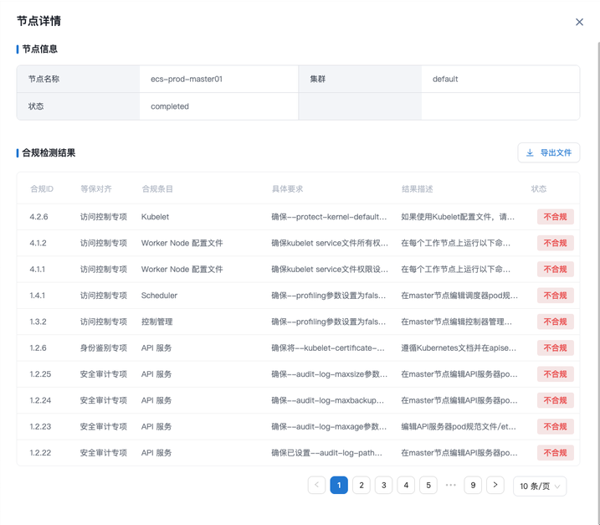

图 13-3

Kubernetes 支持的操作如表 13-1 所示：

|  |  |
| --- | --- |
| 操作 | 描述 |
| 自定义扫描 | 支持发起合规检测扫描，可自定义扫描的对象以及扫描基线 |
| 扫描管理 | 支持配置周期扫描任务、支持自定义扫描基线策略、支持查看任意历史扫描记录 |
| 导出 | 支持任意一次合规检测扫描结果的导出 |

表 13-1

点击「合规项检测结果」列表右上方「自定义扫描」按钮，可发起一次 Kubernetes 的合规检测扫描，用户可自定义本次扫描任务的扫描对象，可选择全部集群或点击「新增」按钮添加集群以及相应的节点，同时用户可选择自定义的扫描策略（扫描基线）。如图 13-4 所示。

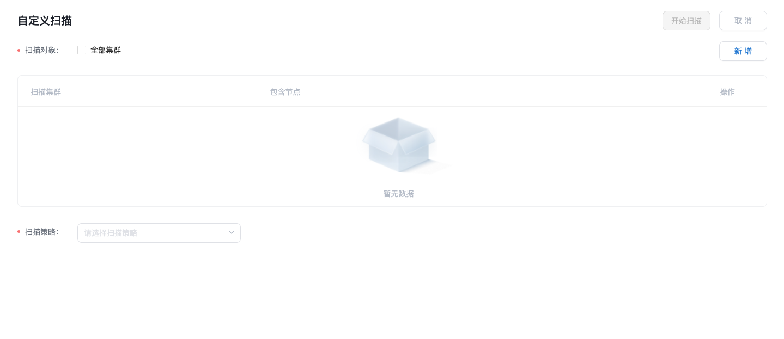

图 13-4

点击「扫描管理」-「扫描配置」，可在页面设置 Kubernetes 周期任务配置，包括周期扫描任务的扫描对象、扫描用的基线（扫描策略）以及扫描执行的具体周期规则。如图 13-5 所示.

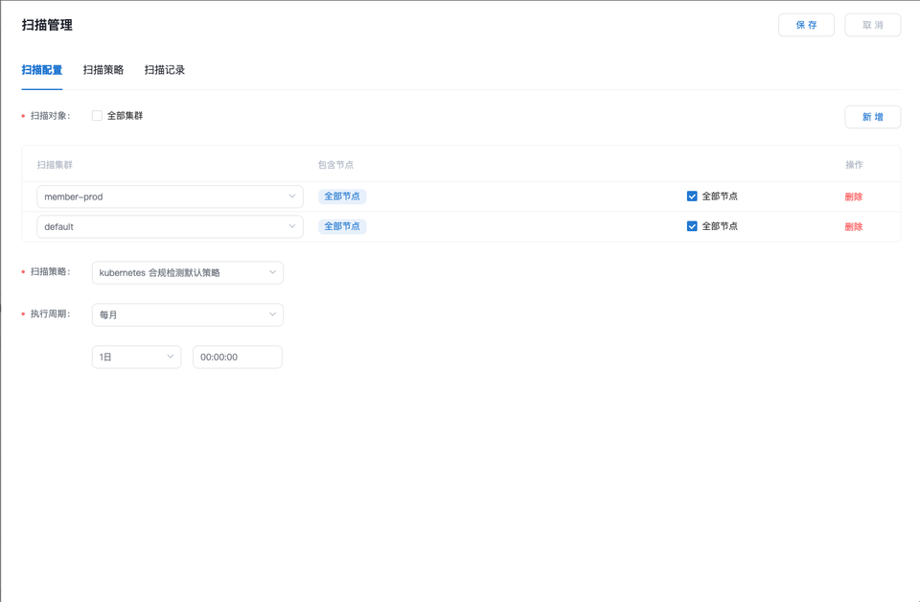

图 13-5

点击「扫描管理」-「扫描策略」，可在页面管理扫描基线，内置 CIS 基线，支持自定义选择需要项形成相应的自定义扫描基线（扫描策略）。如图 13-6 所示。

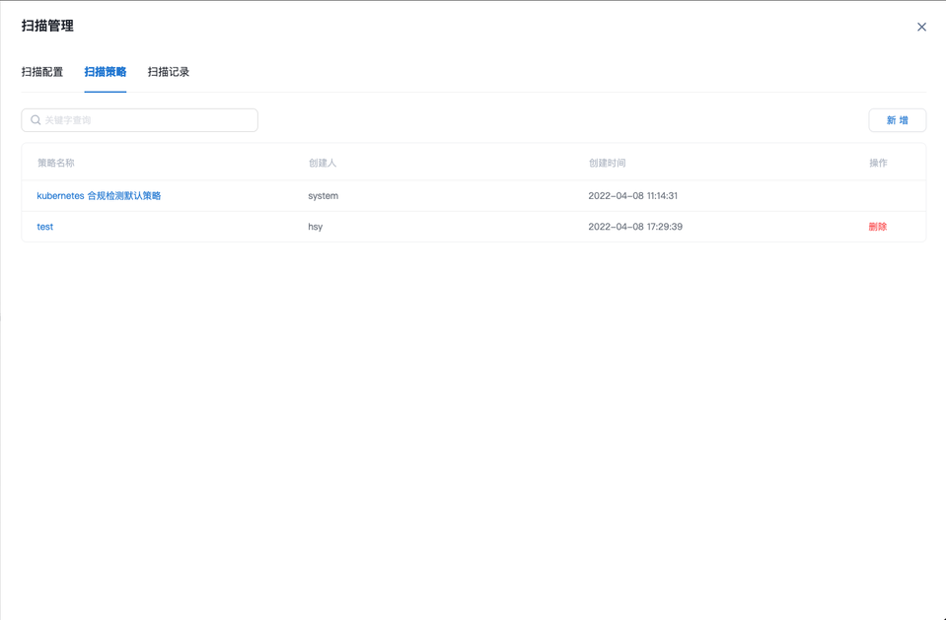

图 13-6

点击「扫描管理」「扫描记录」，可查看 Kubernetes 合规检测的历史执行记录，可查看任意一次扫描的结果，并支持在报告页面进行导出，如图 13-7 所示。点击「导出文件」可导出当前一次扫描的结果。

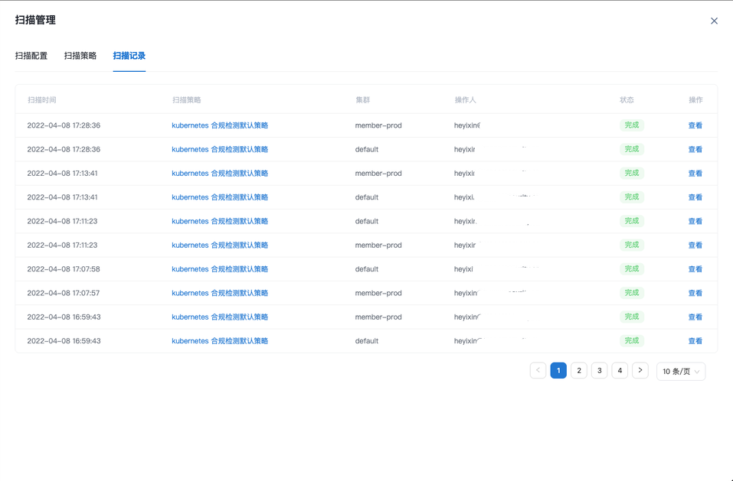

图 13-7

页面顶部导航栏切换集群的全局按钮可切换集群查看不同集群的合规检测结果。

**13.2 Docker**

选择菜单栏「合规检测 - Docker」，可进入 Docker 合规检测功能页面，如图 13-8 所示。

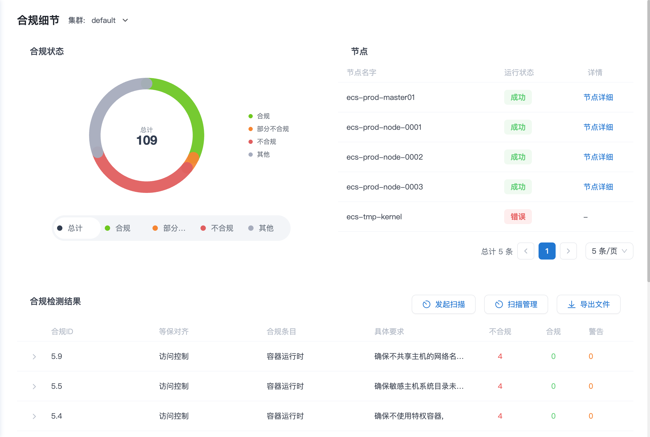

图 13-8

Docker 合规检测的布局以及操作逻辑与 Kubernetes 类似，这里不再赘述。

**13.3 主机**

选择菜单栏「合规检测 - 主机」，可进入主机合规检测功能页面，如图 13-9 所示。

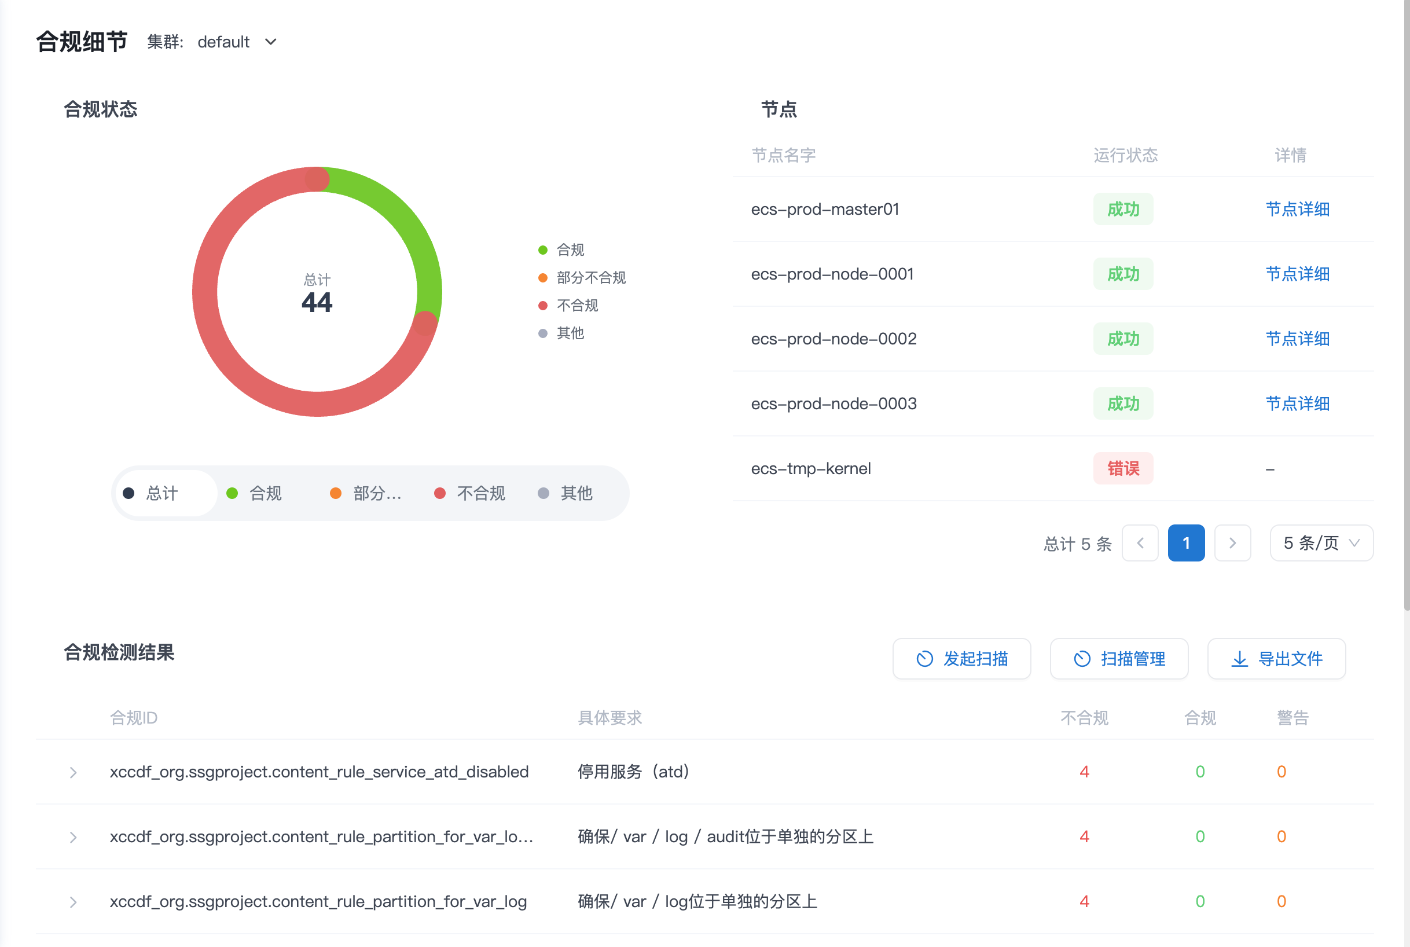

图 13-9

主机合规检测的布局以及操作逻辑与 Kubernetes 类似，这里不再赘述。

**14 集群安全**

**14.1 K8S API 审计**

选择菜单栏「集群安全 - K8S API 审计」，可进入 K8S API 审计页面，页面为 API 的调用日志，支持用户根据特定条件筛选浏览查看，如图 14-1 所示：

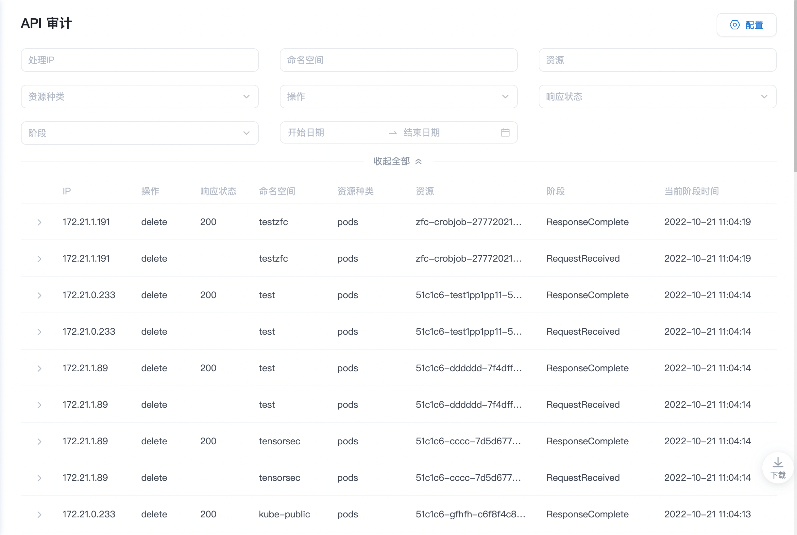

图 14-1

**14.2 集群风险监控**

选择菜单栏「集群安全 - 集群风险监控」，可进入集群风险监控页面，页面为风险监控事件列表，列表记录均支持点击，点击后可跳转查看事件的详细信息，如图 14-2 所示：

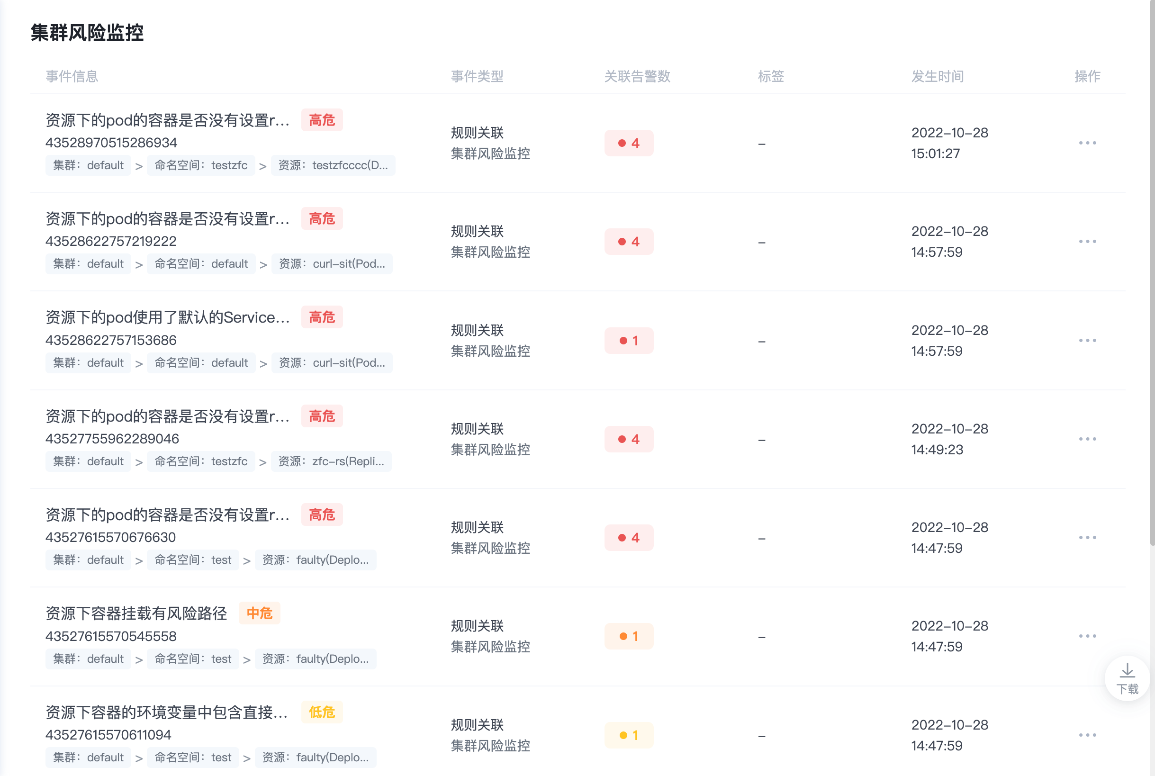

图 14-2

事件的详细信息包括「检测规则」、「最新一次告警事件环境」和「告警历史」3 个部分，展示了事件命中的规则信息、详细环境信息以及该告警的全部历史记录。

**14.3 K8S 安全扫描**

选择「集群安全 - K8S 安全扫描」，可进入 K8S 安全扫描模块，该功能可对当前 K8S 进行安全扫描发现相应的漏洞，安全扫描分为关键数据统计和漏洞列表两个部分，如图 14-3 所示：

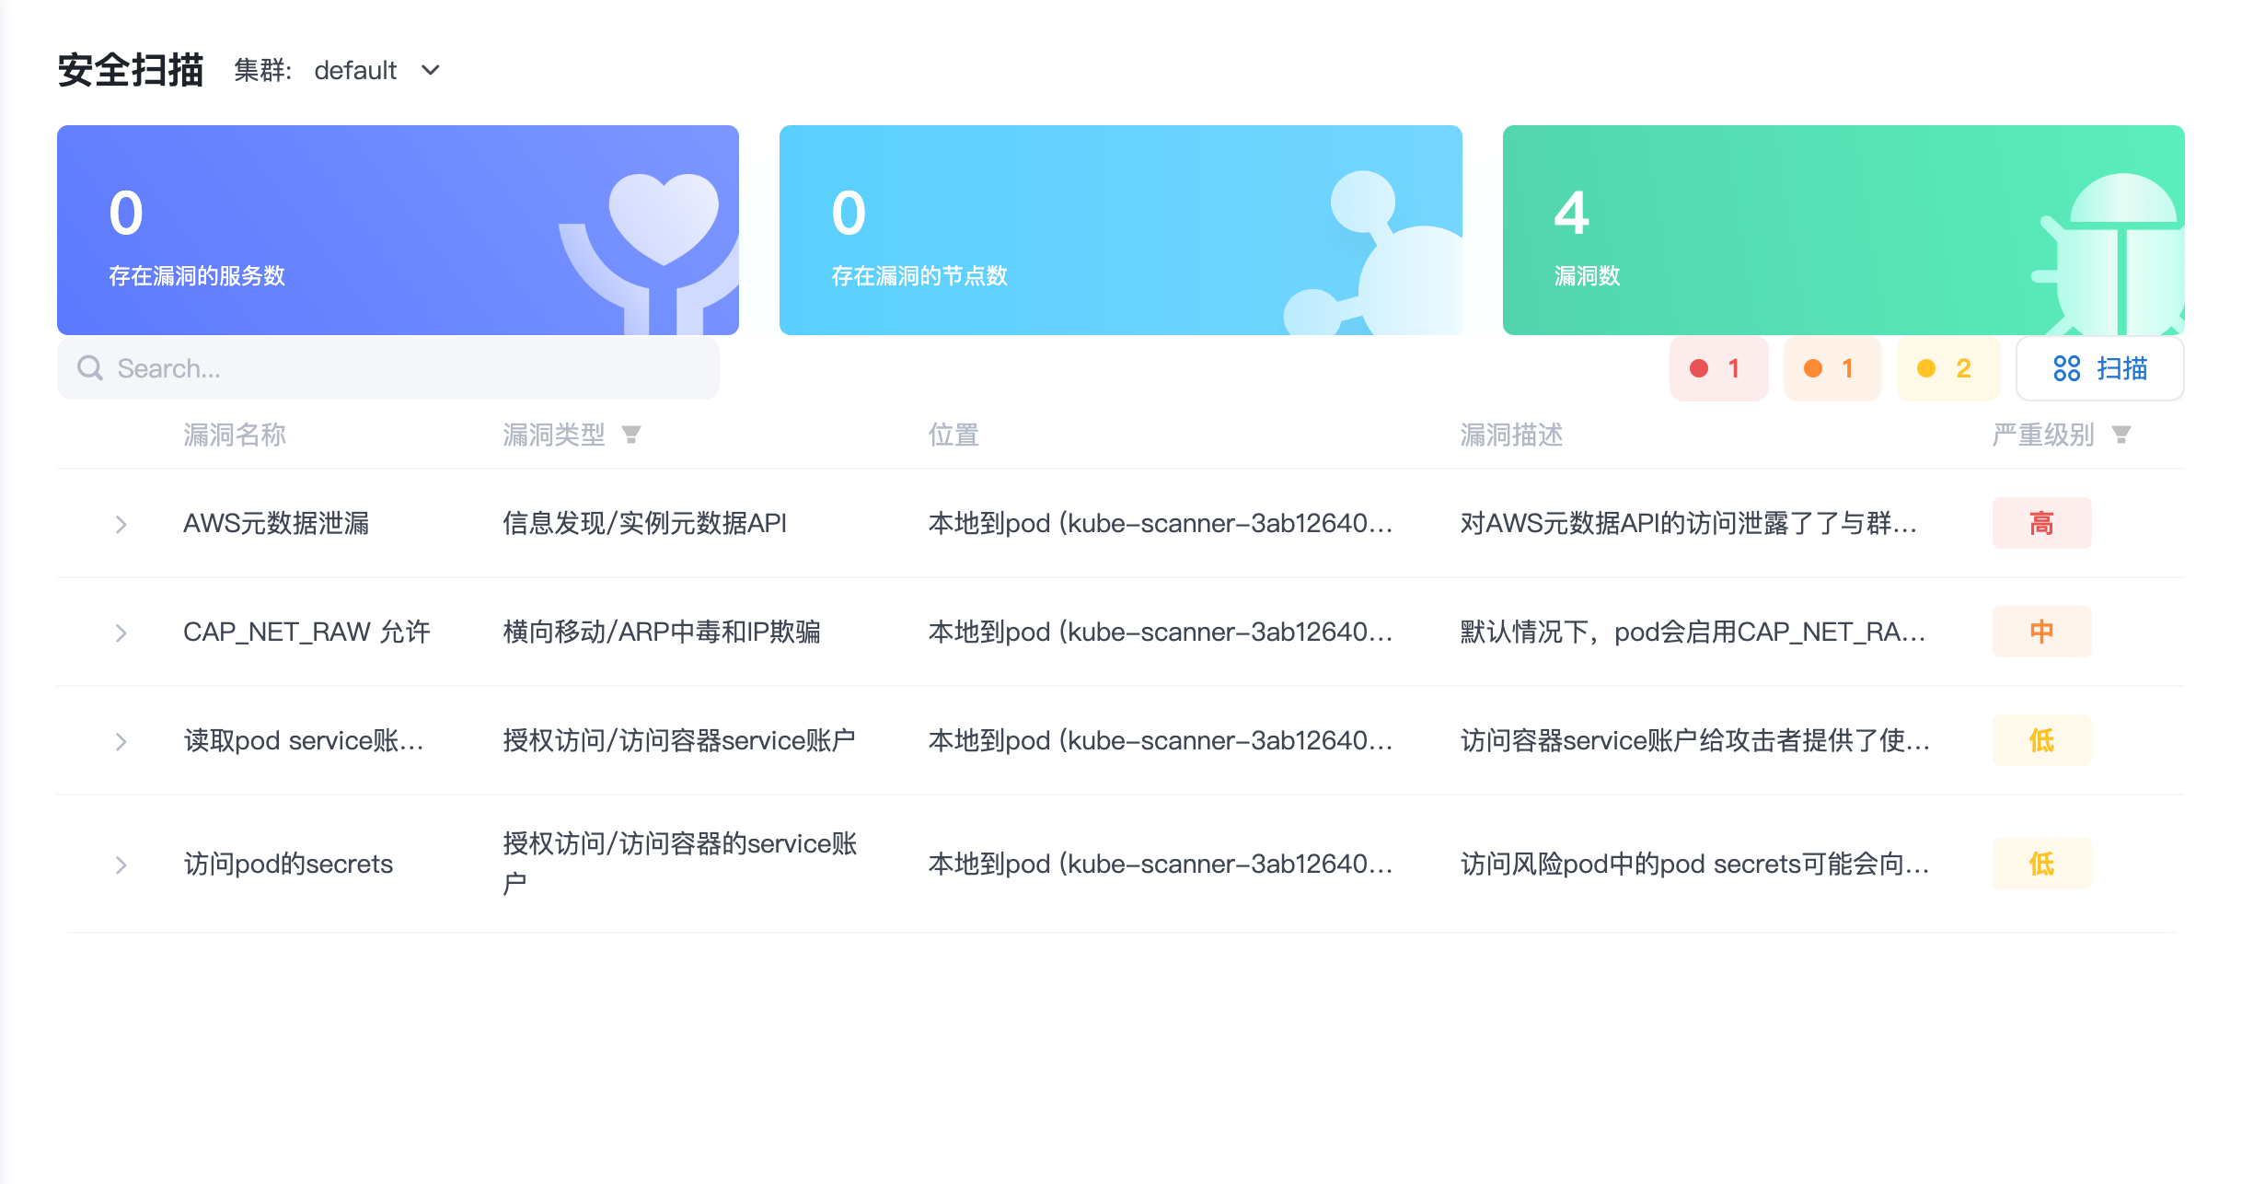

如图14-3 所示

关键数据统计包括「存在漏洞的服务数」、「存在漏洞的节点数」、「漏洞数」。

漏洞列表包括扫描出来的安全漏洞，漏洞包含的信息字段如表 14-1 所示：

|  |  |
| --- | --- |
| 字段 | 描述 |
| 漏洞名称 | 漏洞的名称 |
| 漏洞类型 | 漏洞的类型 |
| 位置 | 发现漏洞的具体位置 |
| 漏洞描述 | 漏洞内容的简介 |
| 详细描述 | 漏洞内容的详细描述 |
| 修复建议 | 漏洞的修复建议 |
| 追溯证据 | 发现漏洞的具体快照信息 |

表 14-1

**15 管理中心**

**15.1 数据管理**

选择菜单栏「管理中心 - 数据管理」，可进入数据管理页面，对平台上的冷热数据的存储以及磁盘空间等进行管理，如图 14-1 所示：

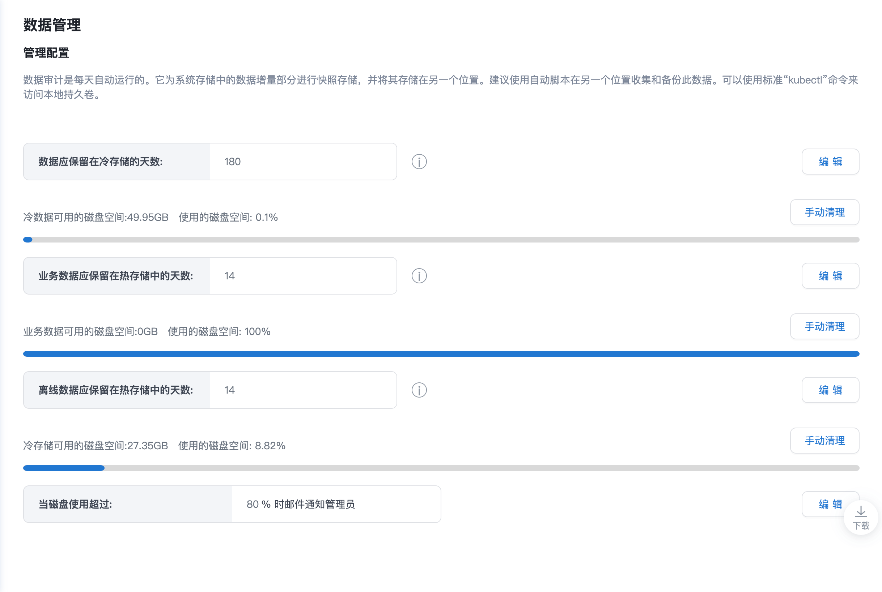

图 15-1

可管理的数据如表 15-1 所示：

|  |  |
| --- | --- |
| 数据 | 描述 |
| 冷存储天数 | 冷数据支持后台导出，清理后不可恢复 |
| 热数据天数 | 热数据为平台页面可查看的业务数据，热数据清理后会变为冷数据，支持后台导出 |
| 离线数据天数 | 离线数据清理后不可恢复 |
| 磁盘带宽 | 可设置磁盘的带宽，当磁盘超过一定数值后可通知管理员 |

表 15-1

**15.2 账户管理**

选择菜单栏「管理中心 - 账户管理」，可进入账户管理模块，账户管理模块可对平台用户以及登录相关配置进行管理。如图 15-2 所示：

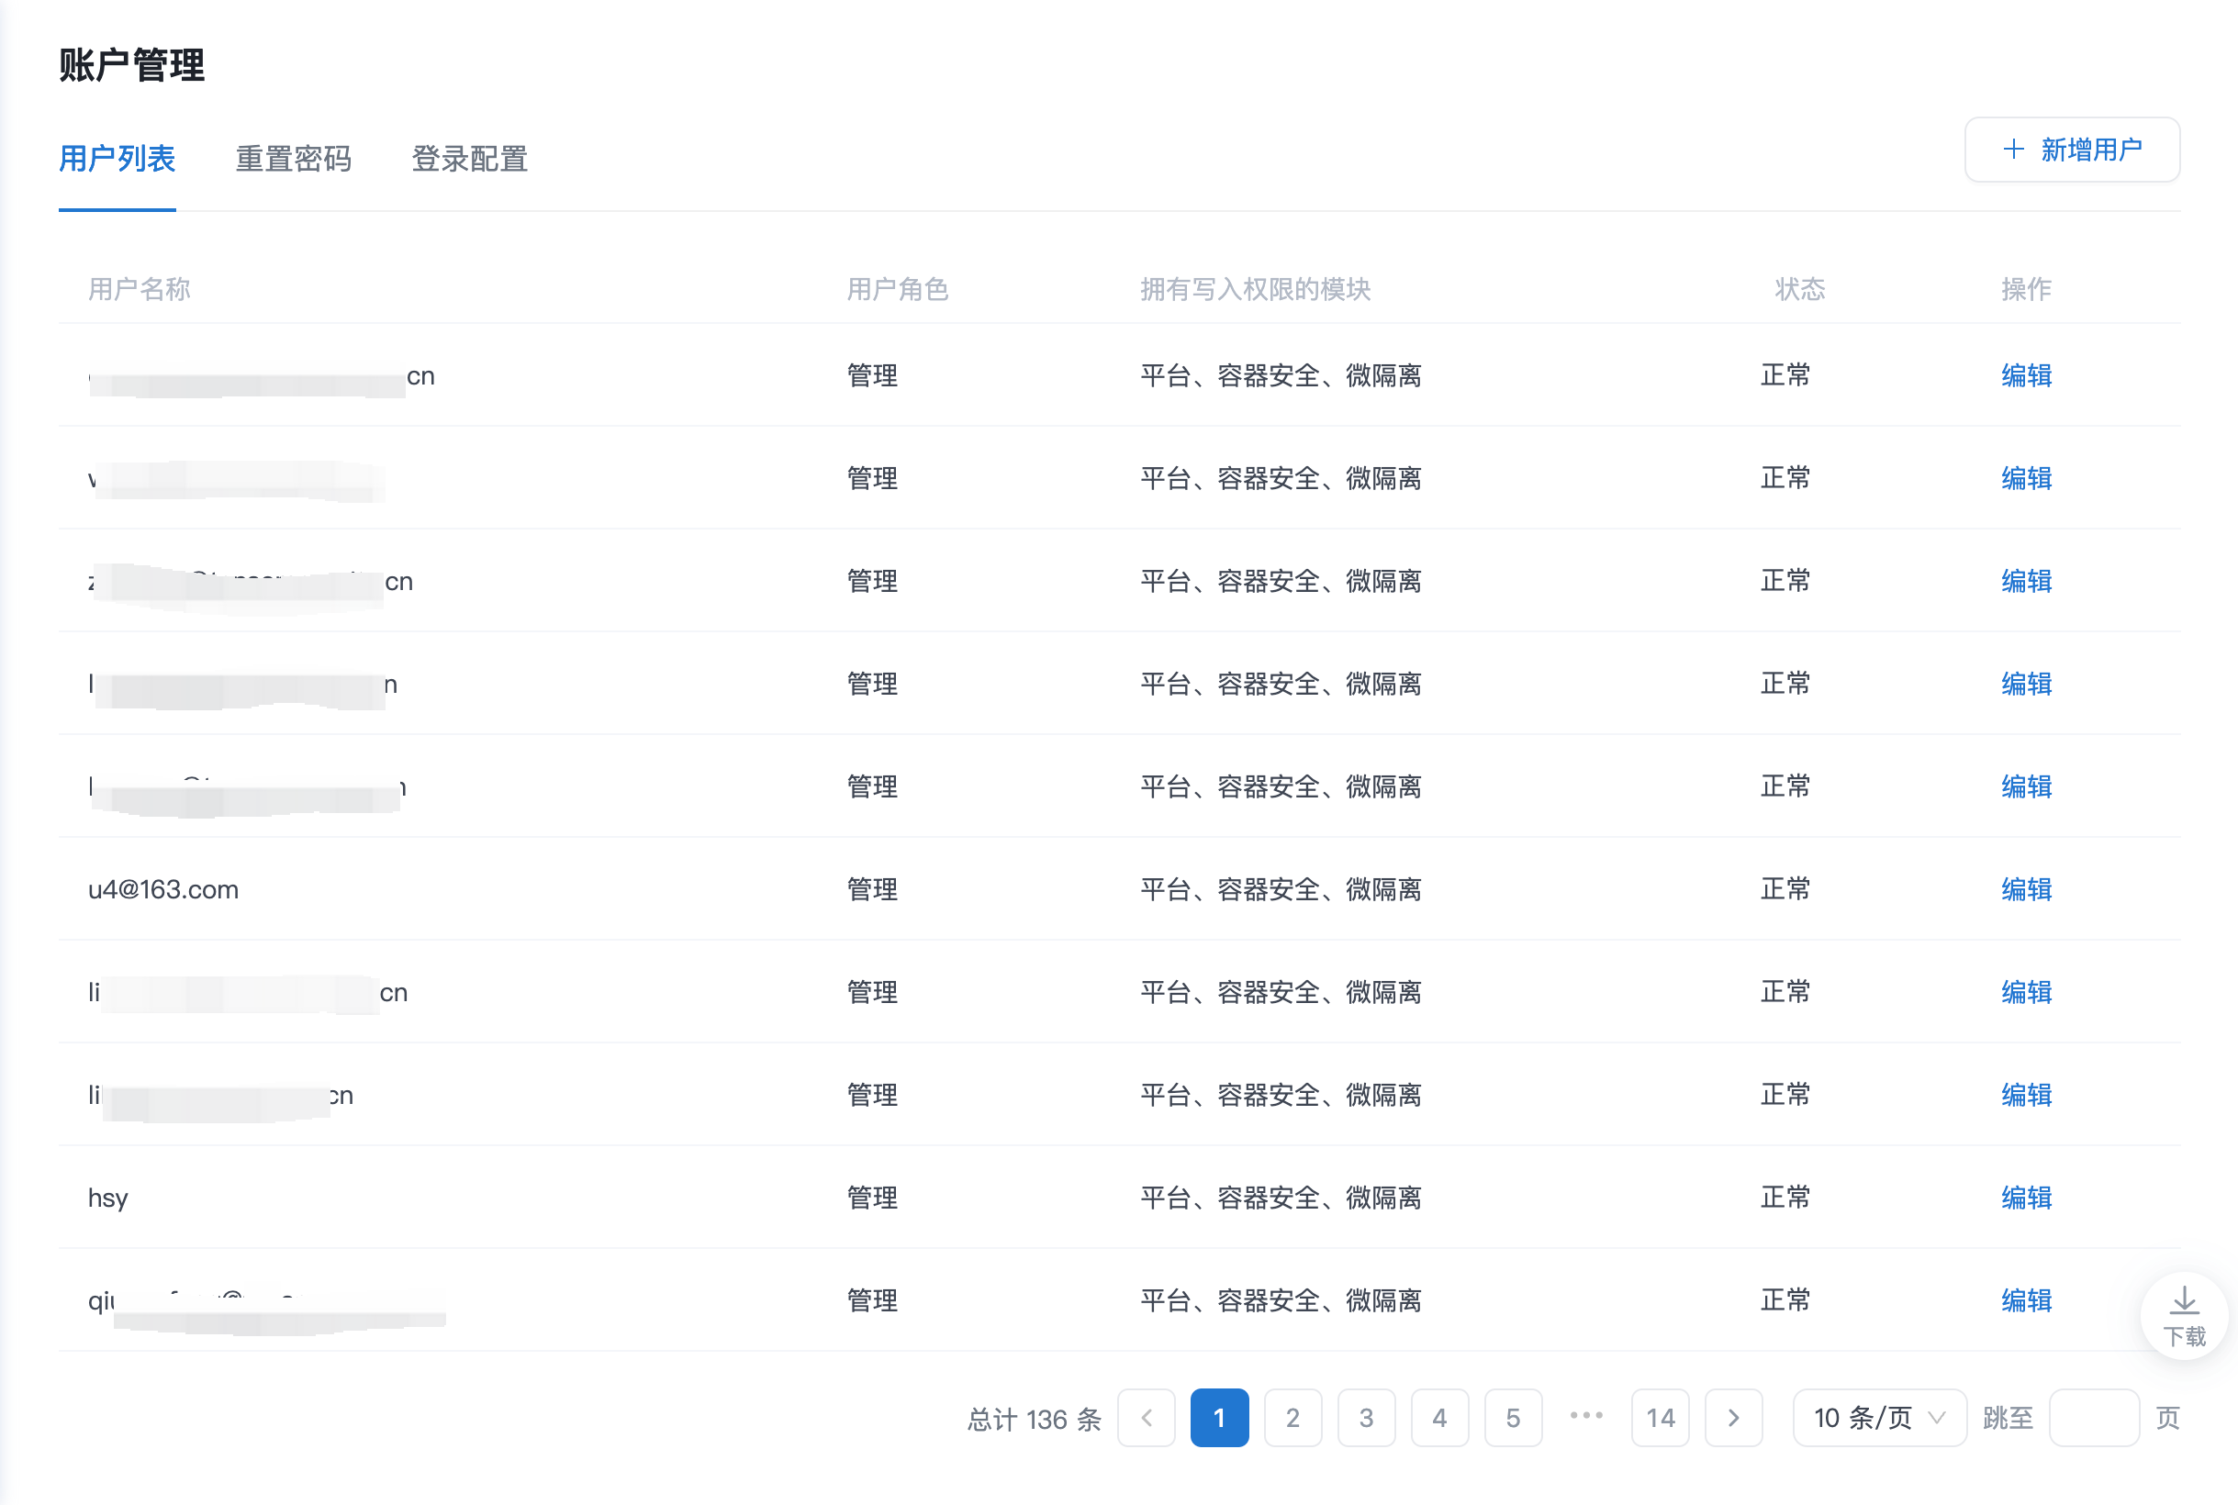

图 15-2

账户管理模块包括「用户列表」、「重置密码」和「登录配置」三个部分，进入账户管理模块默认进入「用户列表」页面，用户列表展示当前平台全部用户。

点击右上角「新增」按钮可对用户进行新增，如图 15-3 所示：

* 当用户以输入邮箱的方式创建用户时，新增成功后会发送验证链接至对应邮箱，用户可根据邮箱内容指引设置登录平台的密码。
* 当用户以输入用户名的方式创建用户时，新增成功后，用户的默认密码为「ksJ@12MczH」，用户可使用该密码登录平台，建议登录后立即修改密码。
* 用户身份包括「管理」和「普通用户」两种，普通用户仅有读权限，管理身份的用户也有读权限，同时可选择其具有写权限的模块。

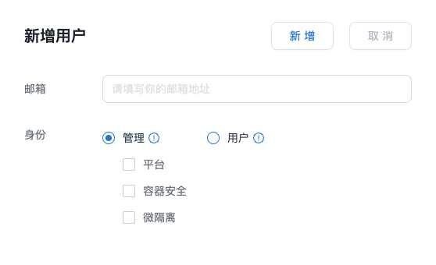

图 15-3

切换至「管理中心 - 账户管理 - 重置密码」页面，可对当前账户的密码进行重置，如图 15-4 所示：

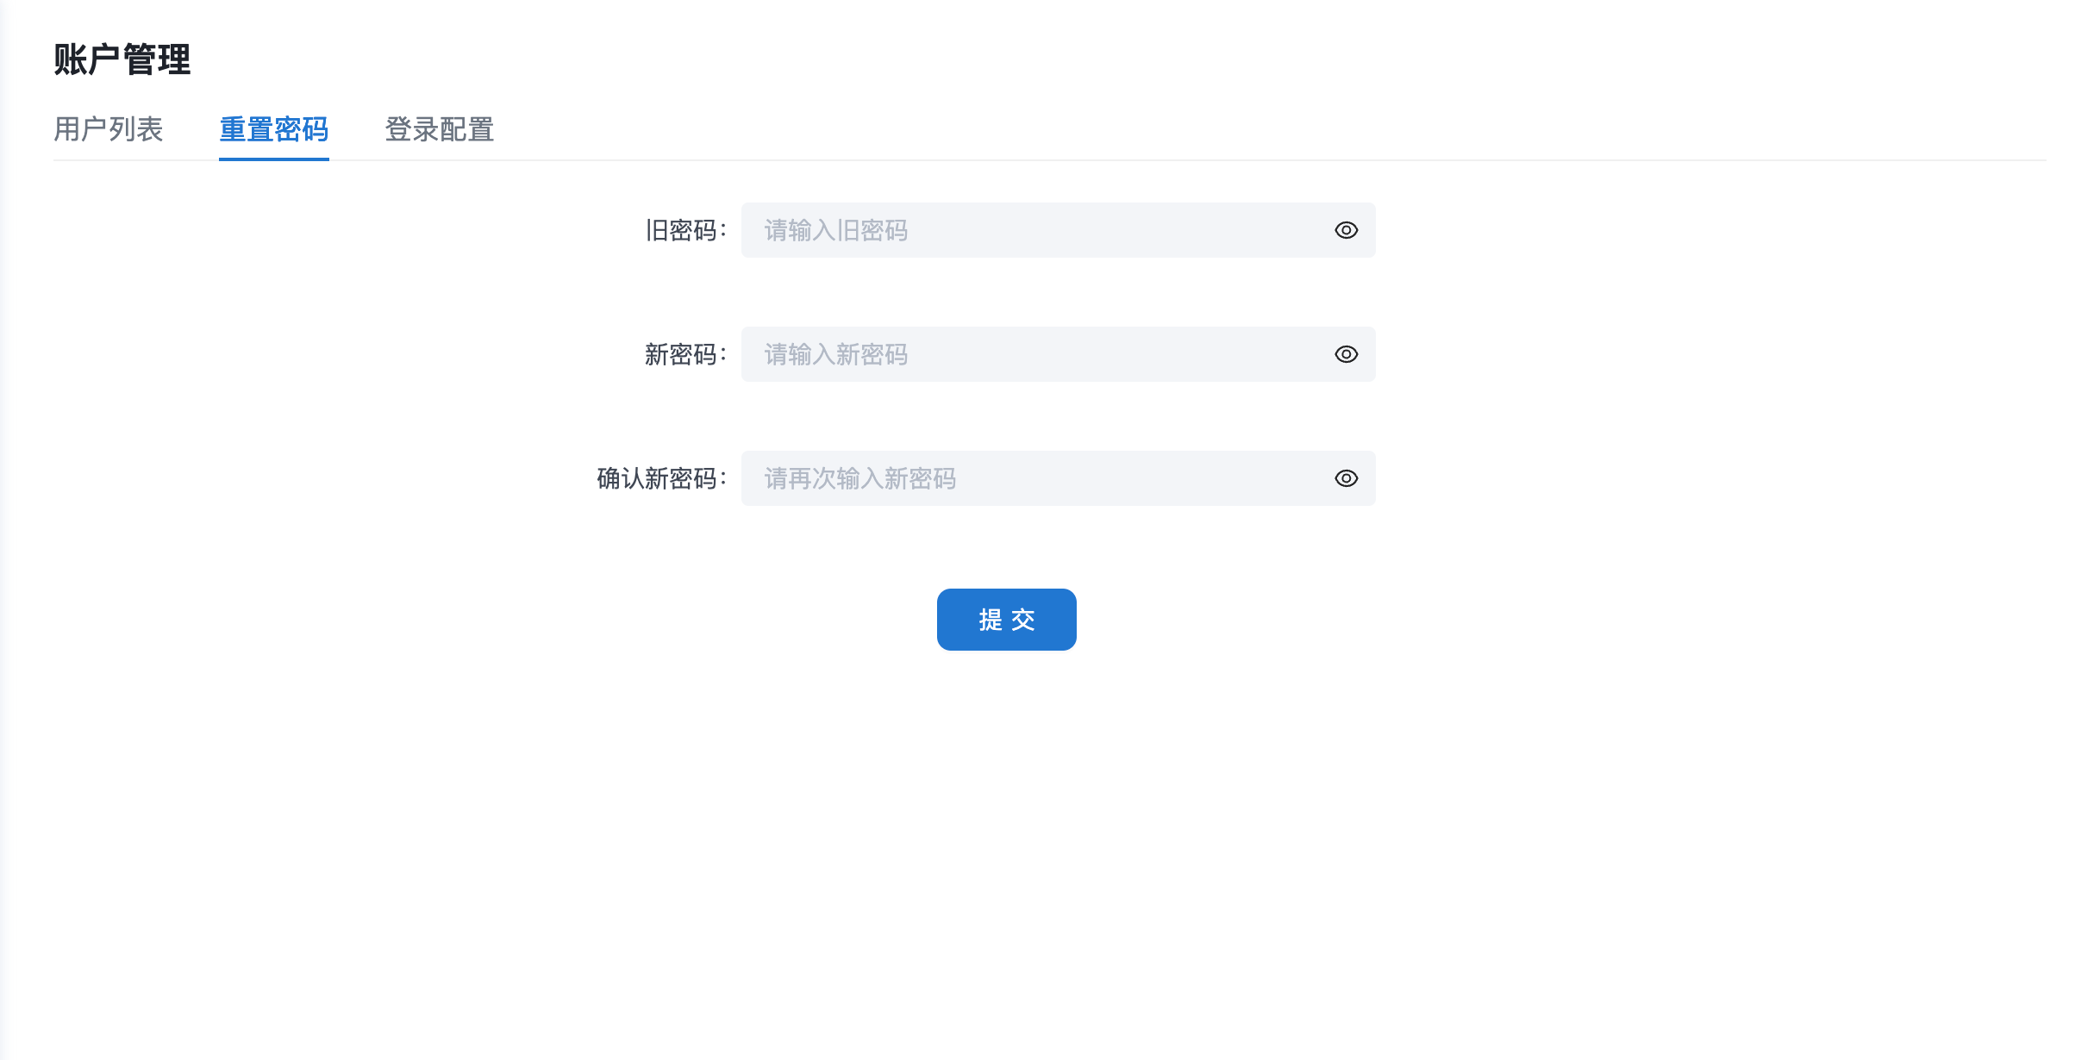

图 15-4

切换至「管理中心 - 账号管理 - 登录设置」页面，平台支持对 Ldap、Radius 协议的配置，如图 15-5 所示：

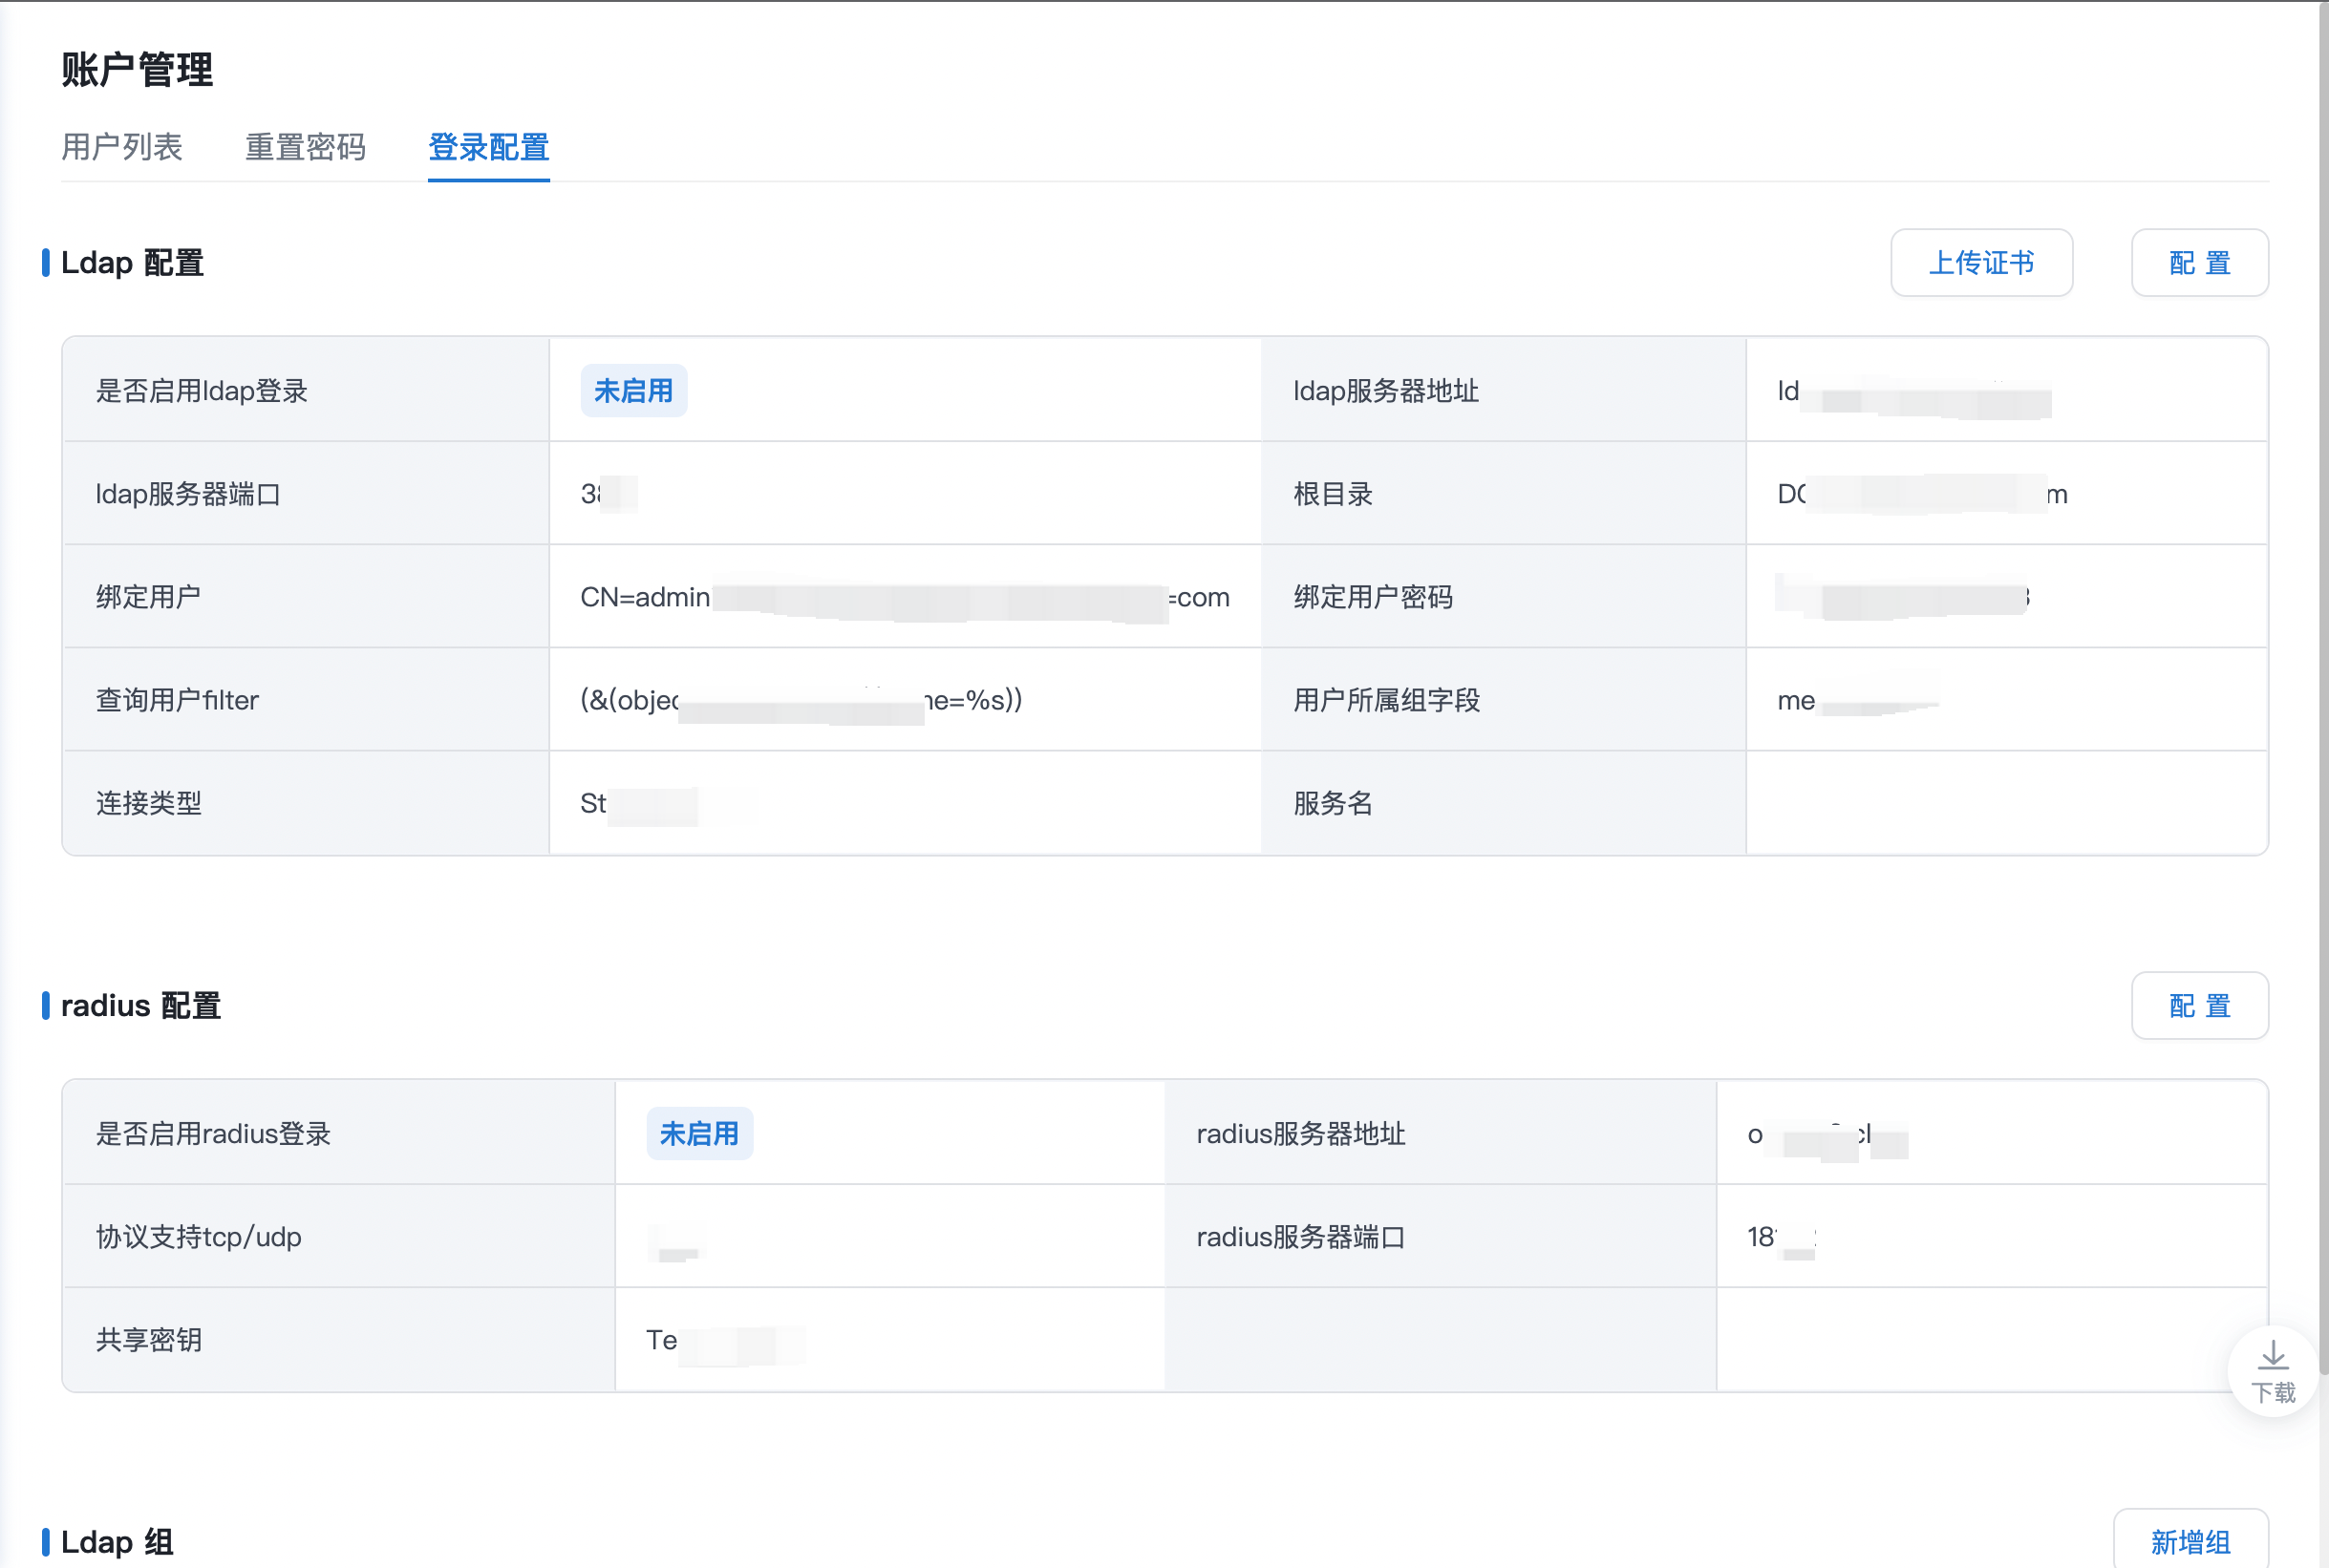

图 15-5

**15.3 日志审计**

选择菜单栏「管理中心 - 日志审计」，可进入日志审计页面，页面可查看平台上的操作日志，并且支持按照一定条件进行筛选，如图 15-6 所示：

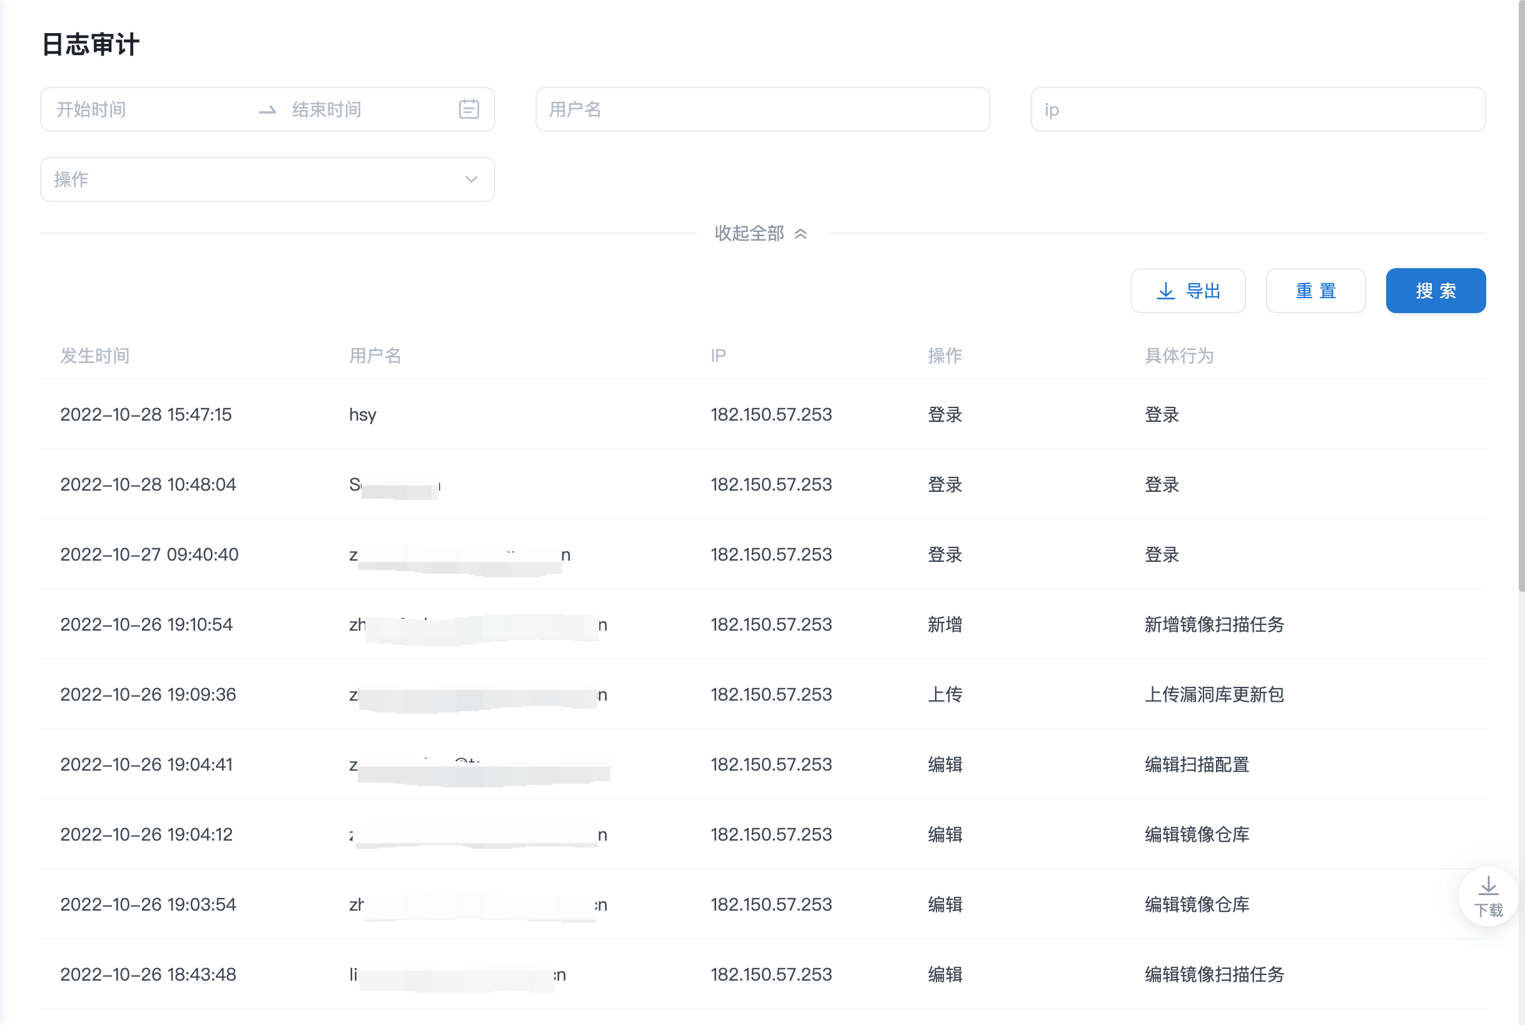

图 15-6

**15.4 集群管理**

选择菜单栏「管理中心 - 集群管理」，可进入集群管理页面，页面可对平台上的集群进行管理，如图 15-7 所示，展示了集群的 key、集群名称、描述备注、类型、API Server 地址、产品版本等信息

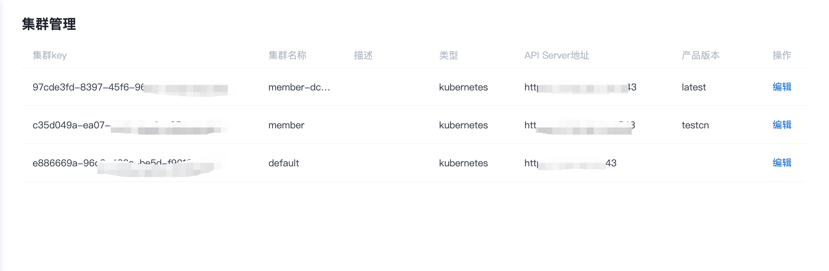

图 15-7

点击集群列表任意行「编辑」按钮，可对集群进行编辑，其中可编辑的字段包括：「集群名称」、以及「集群描述」。

**15.5 软件许可**

选择菜单栏「管理中心-软件许可」。进入软件许可页面，该页面展示当前 License 信息，包括功能、节点数、剩余天数、到期时间等，也可在该页面上完成 License 的更新，如图 15-8 所示：

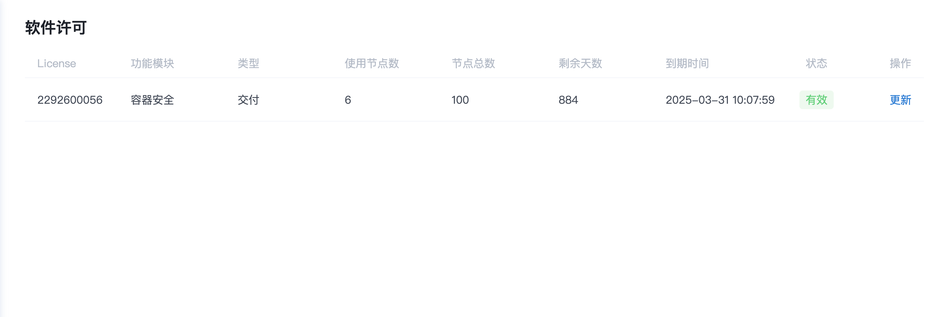

图 15-8

**15.6 软件升级**

选择菜单栏「管理中心 - 软件升级」，进入软件升级页面，该页面展示当前软件版本等相关信息以及规则库的相关信息，同时可支持更新离线规则库和漏洞库，如图 15-9 所示：

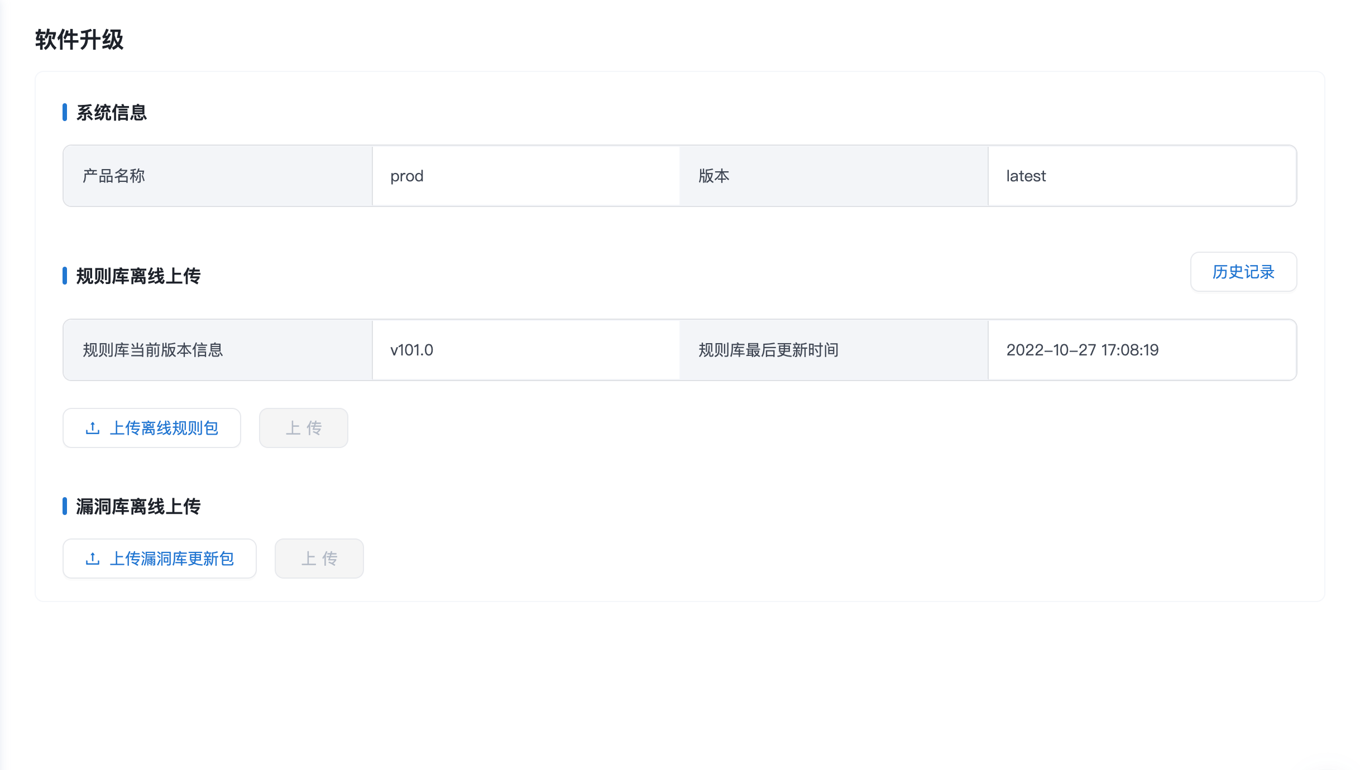

图 15-9

规则库更新可查看历史记录，历史记录可以看到平台历史的规则库更新情况。

**15.7 OpenAPI**

选择菜单栏「管理中心 - OpenAPI」，可进入OpenAPI 页面，领航平台对外提供部分模块的 API 接口，用户可按需要查看相关链接，如图 15-10 所示：

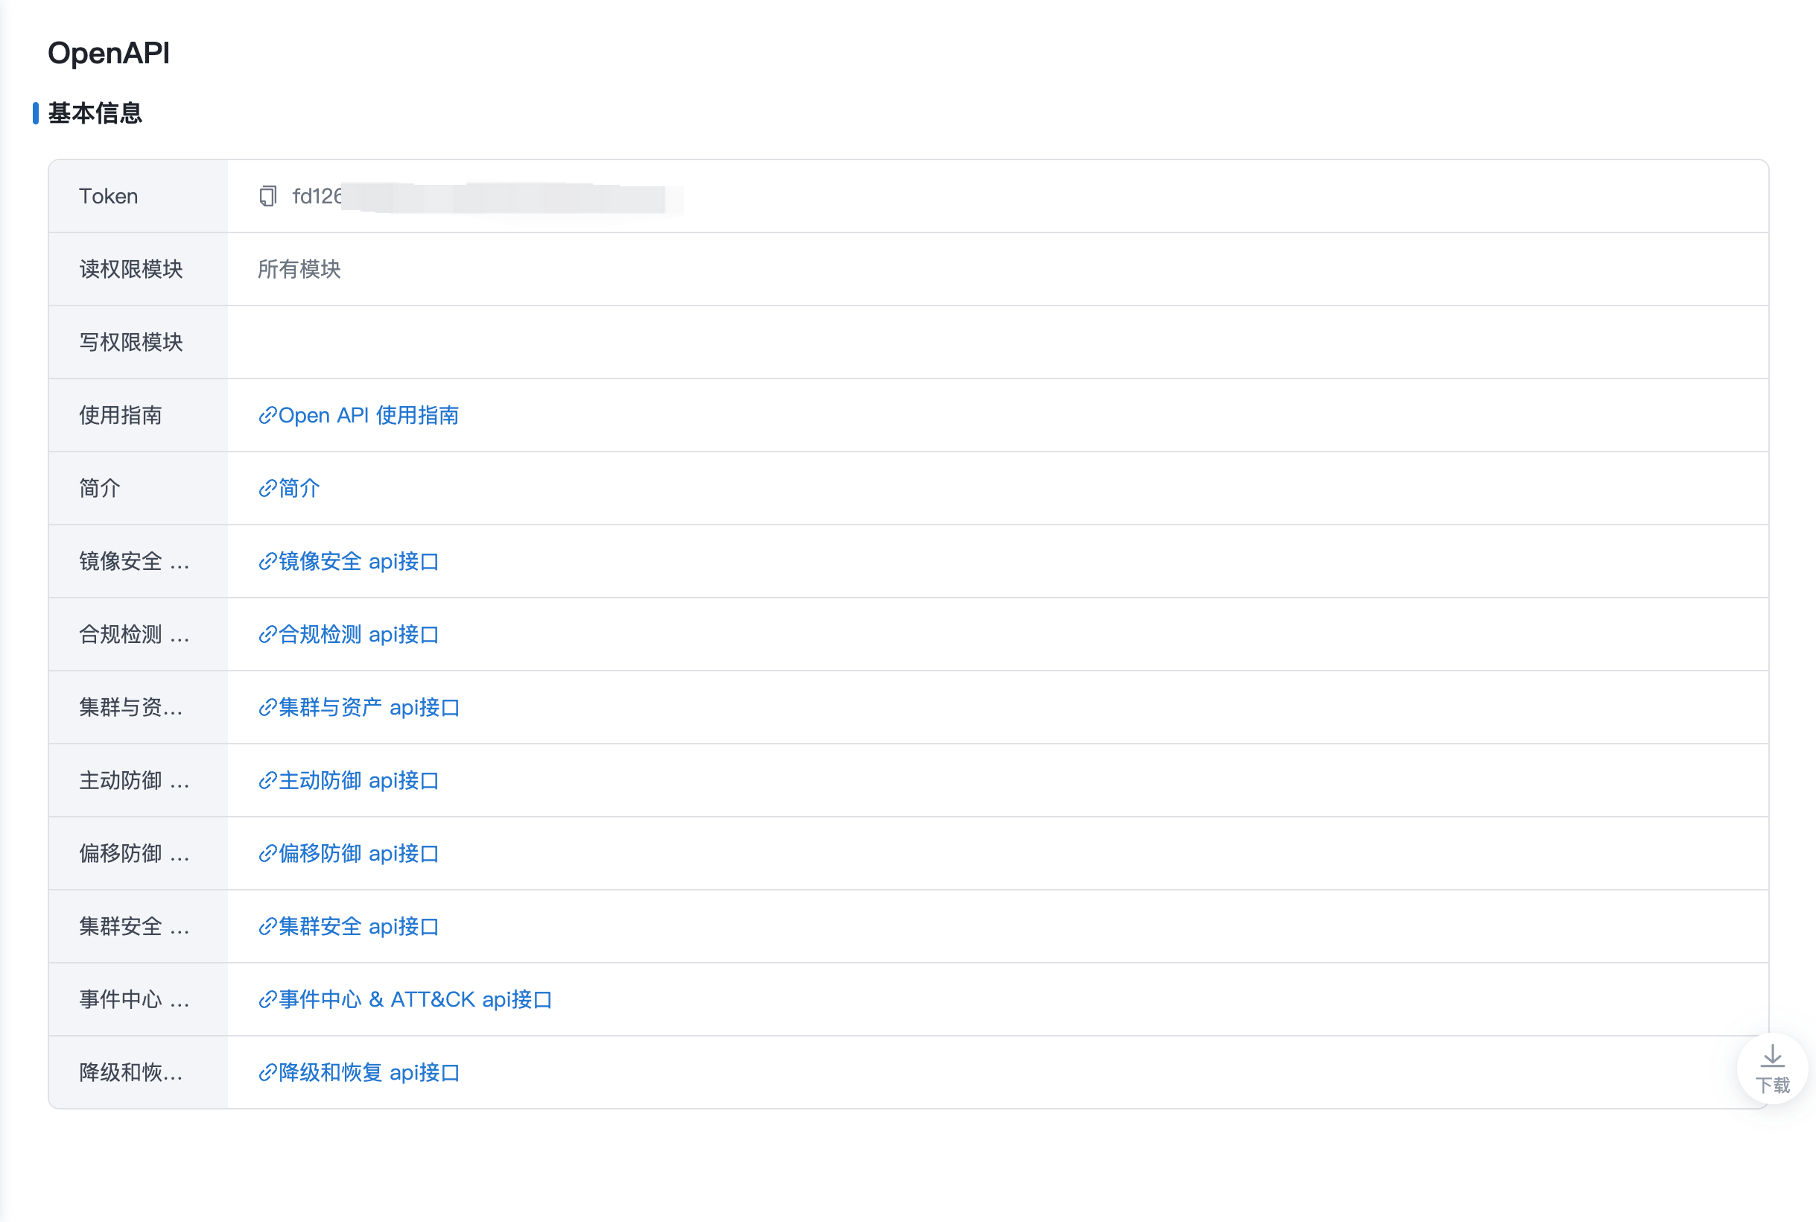

图 15-10